República Bolivariana de Venezuela.
Ministerio del Poder Popular para Educación Universitaria, Ciencia y Tecnología
Universidad Politécnica Territorial del Estado Trujillo “Mario Briceño Iragorry”.
Programa Nacional de Formación en Informática.
Valera Edo Trujillo.

SISTEMA DE INFORMACIÓN PARA LA GESTIÓN ACADÉMICO ADMINISTRATIVA EN LA ESCUELA TÉCNICA COMERCIAL “PEDRO GARCÍA LEAL”

Autores:
Quevedo María V-30.602.507
Ruiz Abraham V-30.259.034
Torres Diego V-30.671.160
Torres Edwar V-30.333.971
Urbina Omar V-30.190.456
Trayecto: 4
Trimestre: 1
Docente Asesor: Dra. Wesley Bentancourt.
Representante Institucional: Dra. Wesley Bentancourt.

Valera, noviembre 2025
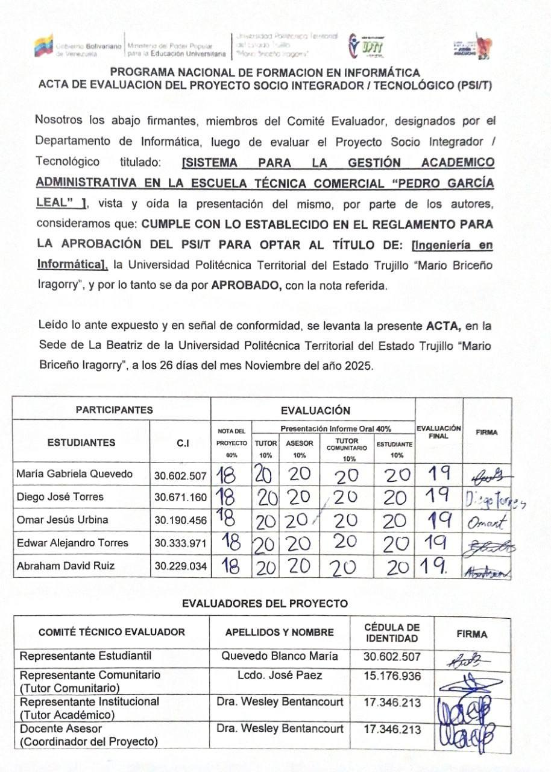
República Bolivariana de Venezuela.
Ministerio del Poder Popular para Educación Universitaria, Ciencia y Tecnología
Universidad Politécnica Territorial del Estado Trujillo “Mario Briceño Iragorry”.
Programa Nacional de Formación en Informática.
Valera Edo Trujillo.


Estudiantes:
Quevedo María V-30.602.507
Ruiz Abraham V-30.259.034
Torres Diego V-30.671.160
Torres Edwar V-30.333.971
Urbina Omar V-30.190.456

Resumen
El proyecto tuvo como propósito principal la implementación de un Sistema de Información para la Gestión Académico-Administrativa en la Escuela Técnica Comercial "Pedro García Leal". La necesidad del sistema se identificó mediante un análisis FODA y CAME lo que permitió jerarquizar las prioridades y determinar el problema central. La ejecución se gestionó bajo la metodología SCRUM, donde se realizó la delegación de roles y una definición exhaustiva de los requerimientos, funcionalidades y reglas del nuevo sistema. Posteriormente, esta etapa de planificación se materializó en el Diseño de la Base de Datos y el Diseño de la Interfaz Gráfica de Usuario (GUI), cuyo prototipo visual fue presentado a la comunidad para validación. En consecuencia, el desarrollo se articuló mediante una secuencia de objetivos específicos que abarcaron desde el análisis de procesos de asistencia y registro hasta el desarrollo, la realización de pruebas de integración y aceptación. El desarrollo incluyó la construcción del sistema, pruebas rigurosas de integración y aceptación, y su despliegue en producción. El proyecto culminó con la entrega de un Manual de Usuario y la realización de sesiones de capacitación presenciales para asegurar la correcta adopción del software, logrando así una solución funcional que optimiza integralmente la gestión de la institución.

Índice
INTRODUCCIÓN 11
FASE I: 13
DESCRIPCIÓN DEL PROYECTO 13
1.-DIAGNÓSTICO SITUACIONAL 13
1.1. DESCRIPCIÓN DEL CONTEXTO. 14
1.1.1. NOMBRE DE LA COMUNIDAD Y ORGANIZACIÓN. 14
1.1.2. NATURALEZA DE LA ORGANIZACIÓN 14
1.1.3. LOCALIZACIÓN GEOGRÁFICA 16
Figura 1: Croquis, localización geográfica de la institución. 17
1.1.4. RESEÑA HISTÓRICA 17
1.1.5. ESTRUCTURA ORGANIZACIONAL 17
1.1.6. ORGANIGRAMA DE LA INSTITUCIÓN 18
Figura 2: Organigrama de la institución 18
1.1.7. DEPARTAMENTOS QUE CONFORMAN LA INSTITUCIÓN 19
1.1.8. ESTRUCTURA ORGANIZACIONAL DE LA INSTITUCIÓN 19
Figura 3: Estructura organizacional de la institución. 19
1.1.9. INSTITUCIONES VINCULADAS AL PROYECTO. 20
1.2. PROBLEMAS, NECESIDADES O INTERESES DEL CONTEXTO 20
1.2.1. DESCRIPCIÓN DEL DIAGNÓSTICO SITUACIONAL. 20
1.2.2. DESCRIPCIÓN DE LAS VISITAS COMUNITARIAS 21
Figura 4: Recolección de información. 22
Figura 5: Entrega de la carta de aceptación. 22
Figura 6: Equipo de Proyecto 23
Figura 7: Carta de solicitud 23
Figura 8: Jerarquización e identificación de las necesidades 24
Figura 9: Realización del cuadro FODA. 24
Figura 10: Matriz CAME 25
Figura 11: Realización de la encuesta de la Matriz de Priorización. 25
1.2.3. IDENTIFICACIÓN DE LAS NECESIDADES 26
Cuadro 1. Matriz FODA. 26
1.2.4. JERARQUIZACIÓN Y SELECCIÓN DE LAS NECESIDADES 28
Figura 12. Árbol de problemas 31
1.3. PROPUESTA DE SOLUCIÓN. 31
1.3.1. ALTERNATIVAS DE SOLUCIÓN 31
Figura 13. Alternativas de solución propuesta por la comunidad 31
1.3.2. SELECCIÓN DE LA ALTERNATIVA DE SOLUCIÓN 31
1.3.3. Alternativas de Solución 32
1.3.4. Criterios: 32
1.3.5. PROPÓSITOS U OBJETIVOS 34
1.3.6. JUSTIFICACIÓN E IMPACTO SOCIAL DE LA ALTERNATIVAS DE SOLUCIÓN 37
1.3.7. Participante- Comunidad: 39
1.3.8. Línea de investigación del PNF: 39
1.3.9. Beneficiarios: 39
1.3.10. Plan de Acción General (IAP) 40
Cuadro 6: Plan de Acción General (IAP) Fuente: Elaborado por los investigadores (2025) 40
FASE II 43
MARCO REFERENCIAL 43
2.1. Antecedentes: 43
2.2. BASES TEÓRICAS 48
FASE III 55
MARCO METODOLÓGICO 55
3.1. Tipo de Investigación 55
3.2. Modalidad de la Investigación 55
3.3. Técnicas e Instrumentos de Recolección de Datos 58
3.4. Metodología para la Solución Tecnológica 60
3.5. Plan de Actividades 62
Figura 15. Diagrama de Gantt 64
FASE IV 65
PRODUCTO FINAL 65
4.1. Inicio 65
4.2. Delegación de roles 65
4.3. Identificación de Requerimientos 66
4.3.1 Funciones que debe realizar el sistema 67
4.3.2 Tareas específicas debe ejecutar el usuario con el sistema 67
4.3.3 Reglas o condiciones específicas que el sistema debe cumplir 68
4.3.4 Procesos deben automatizarse y cuáles permanecerán manuales 68
4.3.5 Definición de Roles del Sistema 68
4.3.6 Requerimientos no funcionales 69
4.3.7 Contexto y entorno 69
4.3.8 Requerimientos de mantenimiento y evolución 70
4.4. Requerimientos Funcionales 71
4.5. Diseño Revisión del Sprint 71
4.6. Diseño de la Base de Datos 71
Figura 17. Diseño de base de datos. 72
4.7. Módulos del Sistema 72
4.7.1. Diseño de la Interfaz Gráfica 72
Figura 19. Dashboard 73
Figura 21. Reportes de Planillas. 74
4.7.2. Planificación y estimación 75
Figura 23. Dashboard. 76
Figura 24. Registro de estudiantes. 77
Figura 25. Modal del registro de estudiantes. 78
Figura 27. Registro de representante. 80
Figura 29. Registro del Personal. 81
Figura 31. Asistencia de personal 82
Figura 33. Gestión de planillas de inscripción. 84
Figura 35. Imprimir planilla en blanco. 86
Figura 37. imprimir planilla llena. 88
Figura 39. Módulo de restauración de base de datos 90
Figura 41. Reunión de revisión y retrospectiva. 92
Figura 43. Implantación. 93
Figura 45. Capacitación. 94
Figura 47. Capacitación. 95
Figura 49. Capacitación. 96
FASE V 97
CONCLUSIONES Y RECOMENDACIONES 97
5.1. Conclusión 97
5.2. Recomendaciones 100
REFERENCIAS BIBLIOGRÁFICAS 102
Carta de Solicitud. 104
Control de Planificación de Actividades trimestre 1. 108
Minuta de visita comunitaria. 109
Minuta de visita comunitaria. 110
Minuta de visita comunitaria. 111
Minuta de visita comunitaria. 112
Planilla de control de asesoría. 113
Planilla de control de asesoría. 114
Minuta de visita comunitaria. 115
Planilla de control docente. 116
Planilla de Socialización Trayecto II. 117
Control de Planificación de Actividades trimestre III. 118
Minuta de visita comunitaria. 119
Planilla de control tutor institucional 120

Índice de Cuadros
Cuadro 1. Matriz FODA. 26
Cuadro 2. Matriz CAME. 27
Cuadro 3. Matriz de Priorización 28
Cuadro 4. Matriz de Decisión 32
Cuadro 6: Plan de Acción General (IAP) 40
Cuadro 7: Plan de actividades 63
Cuadro 8: Delegación de roles 66
Cuadro 9: Requerimientos Funcionales 71

Índice de Figuras
Figura 1: Croquis, localización geográfica de la institución. 17
Figura 2: Organigrama de la institución 18
Figura 3: Estructura organizacional de la institución. 19
Figura 4: Recolección de información. 22
Figura 5: Entrega de la carta de aceptación. 22
Figura 6: Equipo de Proyecto 23
Figura 7: Carta de solicitud 23
Figura 8: Jerarquización e identificación de las necesidades 24
Figura 9: Realización del cuadro FODA. 24
Figura 10: Matriz CAME 25
Figura 11: Realización de la encuesta de la Matriz de Priorización. 25
Figura 12. Árbol de problemas 31
Figura 13. Alternativas de solución propuesta por la comunidad 31
Figura 14. Alternativas de Solución. 33
Figura 15. Diagrama de Gantt 64
Figura 16. Identificación de Requerimientos 66
Figura 17. Diseño de base de datos. 72
Figura 18. Inicio de sesión 73
Figura 19. Dashboard 73
Figura 20. Dashboard. 74
Figura 21. Reportes de Planillas. 74
Figura 22. Inicio de sesión. 76
Figura 23. Dashboard. 76
Figura 24. Registro de estudiantes. 77
Figura 25. Modal del registro de estudiantes. 78
Figura 26. ficha del expediente del estudiante. 79
Figura 27. Registro de representante. 80
Figura 28. Modal de Registro de representante. 80
Figura 29. Registro del Personal. 81
Figura 31. Asistencia de personal 82
Figura 32. Control de asistencia de personal (mensual) 83
Figura 33. Gestión de planillas de inscripción. 84
Figura 34. Nueva inscripción planilla. 85
Figura 35. Imprimir planilla en blanco. 86
Figura 36. Editar planilla 87
Figura 37. imprimir planilla llena. 88
Figura 38. Módulo de Respaldo de base de datos 89
Figura 39. Módulo de restauración de base de datos 90
Figura 40. Entrega de avances del sistema de información. 91
Figura 41. Reunión de revisión y retrospectiva. 92
Figura 42. Reunión de revisión y retrospectiva. 93
Figura 43. Implantación. 93
Figura 44. Implantación. 94
Figura 45. Capacitación. 94
Figura 46. Capacitación. 95
Figura 47. Capacitación. 95
Figura 48. Capacitación. 95
Figura 49. Capacitación. 96

Índice de Anexos
Carta de Solicitud. 104
Carta de Aceptación. 104
Anexo A. 105
Anexo A. 105
Anexo B. 106
Control de Planificación de Actividades trimestre 1. 108
Planilla de control de asesoría. 109
Minuta de visita comunitaria. 109
Planilla de control de asesoría. 110
Minuta de visita comunitaria. 110
Planilla de control de asesoría. 111
Minuta de visita comunitaria. 111
Planilla de control de asesoría. 112
Minuta de visita comunitaria. 112
Control de Planificación de Actividades trimestre II. 113
Planilla de control de asesoría. 113
Minuta de visita comunitaria. 114
Planilla de control de asesoría. 114
Minuta de visita comunitaria. 115
Planilla de control docente. 115
Planilla de control docente. 116
Planilla de Socialización Trayecto II. 116
Planilla de Socialización Trayecto II. 117
Planilla de Socialización Trayecto II. 117
Control de Planificación de Actividades trimestre III. 118
Planilla de control de asesoría. 118
Minuta de visita comunitaria. 119
Planilla de control tutor institucional 119
Planilla de control tutor institucional 120
Planilla de culminación de proyecto 1 ………………………………………………………..120
Planilla de culminación de proyecto 2 ………………………………………………………..120
Planilla de culminación de proyecto 3 ………………………………………………………..121

INTRODUCCIÓN
El presente Proyecto Socio-Tecnológico IV se desarrolla en el marco del Plan Nacional de Formación en Informática, cuyo objetivo principal es promover el uso de soluciones tecnológicas que respondan a las necesidades reales de las comunidades educativas. En este sentido, se plantea el diseño e implementación de un Sistema de Información para la Gestión Académico Administrativa en la Escuela Técnica Comercial “Pedro García Leal”, con el propósito de mejorar los procesos de registro, control y seguimiento académico, fortaleciendo la eficiencia institucional.
La propuesta parte de un diagnóstico situacional que contempla el análisis del contexto histórico, organizacional y tecnológico de la institución. Mediante entrevistas estructuradas y observación directa, se identificaron diversas necesidades, siendo la más relevante la ausencia de un sistema digital para la gestión académica. Este problema fue jerarquizado utilizando herramientas como las matrices FODA, CAME y de priorización.
Como alternativa de solución, se plantea el desarrollo de un Sistema de Información ajustado a los requerimientos de la institución, priorizando aspectos como la eficiencia operativa, la seguridad de los datos, la facilidad de uso y el cumplimiento de normativas legales. Asimismo, se incluye la capacitación del personal administrativo para garantizar una correcta implementación y aprovechamiento del sistema.
El documento se estructura en varias secciones que abarcan el marco referencial, el enfoque metodológico, el desarrollo del producto, las conclusiones, recomendaciones y anexos. En conjunto, esta propuesta busca fortalecer la gestión educativa de la Escuela Técnica Comercial “Pedro García Leal” mediante el uso de tecnologías accesibles, funcionales y adaptadas a su realidad institucional.

FASE I:

DESCRIPCIÓN DEL PROYECTO

1.-DIAGNÓSTICO SITUACIONAL
El diagnóstico es la fase inicial y fundamental para la jerarquización de necesidades en cualquier investigación. Su propósito es analizar el entorno donde se desarrolla el estudio, permitiendo identificar las necesidades de la institución u organización. A través del diagnóstico, se detectan fortalezas, debilidades, oportunidades y amenazas (análisis FODA), lo que facilita la toma de decisiones informadas para resolver los problemas encontrados.
De igual manera, según Rovere S. (2016) lo define como “El análisis de situación es un momento complejo que desafía conocer lo que está sucediendo en determinada representación de la realidad que se denomina situación, incluyendo lo que está sucediendo, quienes están actuando sobre y los límites de esa realidad.”
Este enfoque permite a los integrantes del proyecto realizar un análisis exhaustivo y descriptivo de la situación actual de la Escuela Técnica Comercial “Pedro García Leal”. Abarcando los ámbitos tecnológico, institucional y comunitario. Al comprender el contexto organizacional, se facilita la identificación de soluciones y mejoras viables. Para la ejecución del diagnóstico situacional y el diseño de los procesos del proyecto, se empleará la metodología de Marco Lógico, tal como lo define Viloria (2010). “El sistema o enfoque de marco lógico es una herramienta metodológica que permite gestionar a nivel de instituciones, proyectos de desarrollo local, regional y nacional. Como característica fundamental su aplicación es de carácter participativo, es decir aplica como técnica el consenso de las comunidades, instituciones, porque permite obtener una visión compartida sobre la definición de un problema y las alternativas para afrontarlas.”

1.1. DESCRIPCIÓN DEL CONTEXTO.

1.1.1. NOMBRE DE LA COMUNIDAD Y ORGANIZACIÓN.
Escuela Técnica Comercial “Pedro García Leal”; “E.T.C. “Pedro García Leal”.
RIF: J-30751045-5

1.1.2. NATURALEZA DE LA ORGANIZACIÓN
La Escuela Técnica Comercial “Pedro García Leal”, es una institución educativa dedicada a la formación profesional de jóvenes y adolescentes, a través de una educación basada en valores, contando con un conjunto de profesores dedicados a expresar cada uno de sus saberes, preparando e instruyendo y así conducirlos a un futuro ético, formando ciudadanos capaces de generar un impacto positivo en su entorno.

MISIÓN
Formar Talento humano altamente Calificado, comprometido en la construcción de una sociedad basada en valores de amor, solidaridad, Ética, comprometido en la igualdad y fraternidad que produzcan la mayor suma de felicidad posible a su entorno, con proyectos que alcance la soberanía y produzca conocimientos a través de la investigación y ejecución de proyectos socio productivos (P.S.P) que ayuden a impulsar el desarrollo endógeno dentro de un enfoque sustentable, según las prioridades detectadas.
Ofrecer y garantizar la equidad de la educación a través de una formación que desarrolle su capacidad de pertenencia y pertinencia con el día a día, humanista, crítica, reflexiva y tecnológica necesaria, contribuyendo al desarrollo del ser humano integral, permitiendo su participación protagónica que hace alarde del mejoramiento continuo de la calidad y excelencia académica que se imparte en la institución; cuya vocación, actitudes, aptitud, necesidades e intereses. De igual manera, a todo el personal que hace vida activa en la institución, para lograr un ambiente sano, propicio para un desenvolvimiento institucional de calidad generando un clima de trabajo basado en la identidad institucional, donde se desempeñen eficientemente, su formación, capacitación y autoformación profesional, académica e institucional.

VISIÓN
Hacer de la Escuela Técnica Comercial “Pedro García Leal.” una institución de prestigio como garante de una educación sustentada en valores, libertad académica y reconocida por su competitividad, calidad y pertinencia en la educación Integral que facilite, de la investigación científica que se desarrollan en las distintas especialidades. Contando con un personal comprometido y altamente formado para seguir preparado talento humano en todas las menciones que se imparte adaptándola a la vanguardia y tecnología de punta que se vive en la realidad y dentro del ámbito empresarial. Caracterizada por su elevada capacidad institucional para autoevaluarse y rendir cuentas a la sociedad que produzcan la mayor suma de felicidad posible y el alcance la soberanía y seguridad alimentaria bajo un enfoque agroecológico.
Asimismo, busca la excelencia académica con propuestas de cambio que involucren a todos los colectivos educativos que hace vida activa en la misma, con claro sentido ético dentro del paradigma socio crítico, humanista, reflexivo con una concepción transformadora, con una filosofía institucional en aras de formar al nuevo Republicano Robinsoniano y Zamorano, en los valores de la democracia participativa y protagónica la equidad, la solidaridad, la responsabilidad, la auto sustentabilidad y el desarrollo endógeno que requiere la República Bolivariana de Venezuela de hoy.

VALORES
La Escuela Técnica Comercial "Pedro García Leal" se fundamenta en valores que guían su misión educativa y convivencia institucional. Promueve una comunidad solidaria e innovadora, donde el apoyo mutuo y la creatividad son pilares esenciales. Inspirados en una visión humanista-cristiana, fomentan el respeto, la dignidad humana y el crecimiento integral. El trabajo en equipo y la honestidad son principios irrenunciables, asegurando un ambiente de transparencia y colaboración. Forman líderes con ética, comprometidos con la excelencia y la responsabilidad social. Además, velan por la calidad en cada proceso, impulsando la mejora continua, mientras cultivan el espíritu emprendedor en sus estudiantes, preparándolos para enfrentar desafíos con iniciativa y visión transformadora.
RAZÓN DE SER
Lograr una comunidad solidaria, emprendedora y sustentable.

OBJETIVOS INSTITUCIONALES
Formar y capacitar jóvenes, proporcionando una educación integral que comprenda una formación de calidad.

1.1.3. LOCALIZACIÓN GEOGRÁFICA
Dirección exacta:
Sector: Las Acacias, Final de la calle 18, con Av 4 y Avenida Bolivariana.
Parroquia: Juan Ignacio Montilla.
Municipio: Valera.
Estado: Trujillo.
Coordenadas: 9.305107824543265, -70.60794606346377
Número telefónico: 0271-2318780
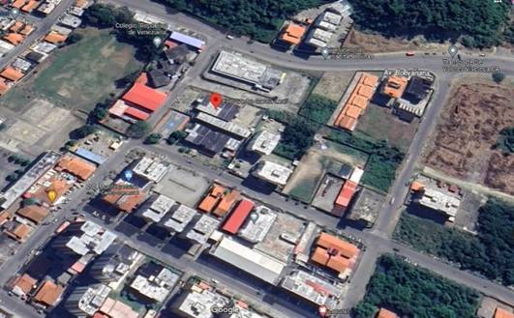
Correo Electrónico: pedrogarcialeal911@gmail.com.

Figura 1: Croquis, localización geográfica de la institución.
Fuente: Google Maps.

1.1.4. RESEÑA HISTÓRICA
El 01 de octubre de 1975 comienza a funcionar en la ciudad de las siete Colinas un nuevo liceo con el nombre de C.D “Pedro García leal". En memoria del insigne educador Pedro García Leal, honor a su esmero y valioso trabajo para la educación en nuestro Estado Trujillo. Este nuevo C.D es el resultado de la división que se ha realizado en el liceo “Rafael Rangel” debido al alto número de matrículas escolares que existía para ese entonces. A lo largo de estos años el C.D. “Pedro García Leal”, ha tenido una gran trayectoria, formando Bachilleres Mercantiles en la Mención de: Contabilidad y Mercadeo, En Humanidades, Maestro de Educación Primaria equivalente a Bachiller en Educación Normal, Asistencia Gerencial, Administración de Personal, Secretariado Comercial, Técnica Presupuestaria, Construcción Civil, Informática, Servicios Administrativos Organización y Sistemas y ciencias (1975-1982).
Sumando a lo expuesto para el año 2013 se cambia el epónimo de la institución a Escuela Técnica Comercial Robinsoniana Zamorana “Pedro García Leal” (E.T.C.R.Z. “Pedro García Leal”) y el distintivo de la misma, bajo la dirección del director Dr. Adelso Araujo. Cabe destacar que para el año escolar 2021-2022 se vuelve a cambiar el epónimo de la institución a Escuela Técnica Comercial “Pedro García Leal” (E.T.C “Pedro García Leal”) y el distintivo de la misma, bajo la dirección de la Directora.

1.1.5. ESTRUCTURA ORGANIZACIONAL

La estructura organizacional de la Escuela Técnica Comercial Robinsoniana Zamorana “Pedro García Leal” está diseñada para garantizar un funcionamiento eficiente y coordinado que permita cumplir con su misión educativa. Esta estructura está conformada por diferentes niveles jerárquicos y áreas funcionales, incluyendo la dirección, subdirección académica y administrativa, coordinaciones específicas, departamentos de apoyo y el personal docente y obrero. Cada una de estas unidades cumple funciones definidas que facilitan la gestión administrativa, pedagógica y disciplinaria, asegurando así la calidad educativa y el desarrollo integral de los estudiantes. Esta organización interna refleja el compromiso de la institución con la excelencia y la formación técnica especializada en comercio y servicios administrativos

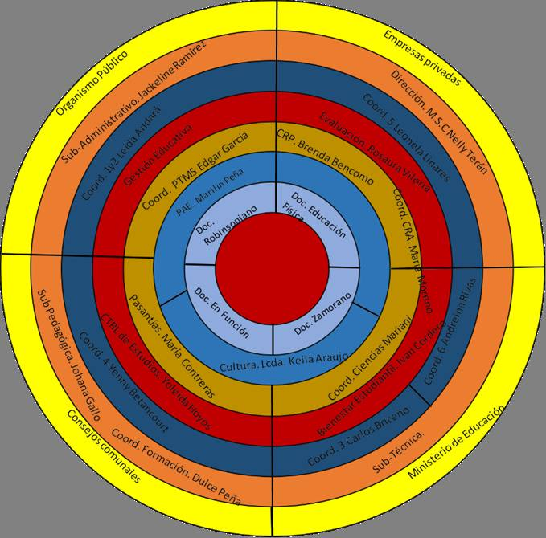
1.1.6. ORGANIGRAMA DE LA INSTITUCIÓN

Figura 2: Organigrama de la institución
Fuente: E.T.C. “Pedro García Leal”

1.1.7. DEPARTAMENTOS QUE CONFORMAN LA INSTITUCIÓN
- Dirección: Responsable de la gestión general de la institución educativa.
- Subdirección Académica y Administración: Apoya a la Dirección en la gestión académica y administrativa de la institución.
- Coordinación de Pasantía: Gestionar y supervisar el programa de pasantías de los estudiantes.
- Control de estudio y evaluación: Gestionar y controlar el proceso de evaluación del aprendizaje de los estudiantes.
- Coordinación Académica de 1ero a 6to año: Coordinar y supervisar las actividades académicas de los estudiantes de primer a sexto año.
- Departamento de Informática: Integración de la tecnología en el proceso educativo y administrativo. Además, gestiona y mantiene los equipos informáticos tanto para el uso de estudiantes y docentes como para el personal administrativo. Su labor garantiza que la comunidad educativa tenga acceso a la tecnología y pueda utilizarla de manera efectiva para mejorar la enseñanza, el aprendizaje y la gestión escolar.

1.1.8. ESTRUCTURA ORGANIZACIONAL DE LA INSTITUCIÓN
La institución está conformada por 105 personas activas, distribuidas de la siguiente manera:
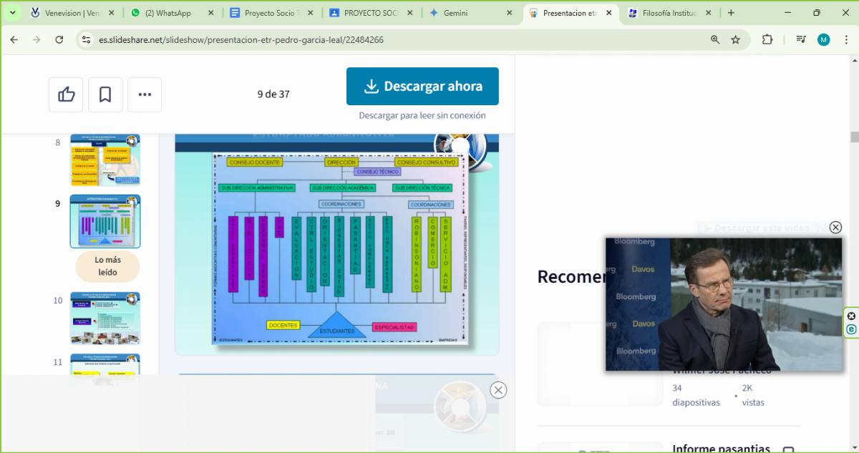

Figura 3: Estructura organizacional de la institución.
Fuente: E.T.C. “Pedro García Leal”.

1.1.9. INSTITUCIONES VINCULADAS AL PROYECTO.
Instituciones no sociales:
- UE Josefa Espinoza del Gallego
- Circuito Judicial de Valera
- Colegio "República" de Venezuela
- C.C. Montecassino
- Colegio Privado Monseñor Mejía
Instituciones sociales:
- Programa de Alimentación Escolar (PAE)

1.2. PROBLEMAS, NECESIDADES O INTERESES DEL CONTEXTO

1.2.1. DESCRIPCIÓN DEL DIAGNÓSTICO SITUACIONAL.
Según Grasso (2016:06) Define la Descripción del Diagnóstico Situacional como “una herramienta que permite explorar la opinión pública y los valores vigentes de una sociedad, temas de significación científica y de importancia en las sociedades democráticas”
El diagnóstico situacional es un elemento clave en la investigación, ya que proporciona al investigador una descripción detallada y un análisis profundo de los eventos y la información relevante. Este proceso permite comprender el entorno específico de la Escuela Técnica Comercial “Pedro García Leal”, facilitando el desarrollo del proyecto. Para llevar a cabo este diagnóstico de manera efectiva, es imprescindible la aplicación de técnicas de recolección de datos, tal como lo señala Razo (2018)
“Son las herramientas utilizadas por el investigador en la recopilación de los datos, las cuales se seleccionan conforme a las necesidades de la investigación en función de la muestra elegida, y se aplican tanto para hacer la recolección, la observación y/o la experimentación.”
De esta forma, para la investigación en la Escuela Técnica Comercial “Pedro García Leal” se emplearon diversas técnicas de recolección de datos, como los fueron la entrevista estructurada, según Arias (2006, p.73) “Es la que se realiza a partir de una guía prediseñada que contiene las preguntas que serán formuladas al entrevistado”
De esta manera, el grupo de proyecto realizó una entrevista estructurada dirigida al Profesor José Páez, encargado del área de informática, con preguntas precisas con el fin de obtener información sobre el entorno tecnológico, institucional y comunitario de la institución. A partir de estas entrevistas, se recopiló la información necesaria para identificar las principales necesidades de la empresa. Destacando principalmente la deficiencia de las computadoras en la efectividad a la hora de ejecutar procesos complejos, debido a que estos dispositivos son de más de cinco años y no gozan de las últimas características tecnológicas, Además, hacen uso de sistemas operativos y software desactualizados, sumado a la falta de mantenimiento preventivo y correctivo, dificulta la labor docente en la especialidad de Telemática/Informática. Además, la cantidad limitada de equipos funcionales y la inestabilidad de la red afectan negativamente el aprendizaje de los estudiantes, limitando su acceso a una conectividad confiable.

1.2.2. DESCRIPCIÓN DE LAS VISITAS COMUNITARIAS
Visita Comunitaria N°1
El día 30 de enero del año 2025 el equipo de proyecto se acercó a la institución ETC Pedro García Leal para conversar con el licenciado José Páez y solicitar la realización del PSIT en la institución.
La comunidad dio la bienvenida al equipo de trabajo y el equipo administrativo reiteró su voluntad de apoyar cada etapa del proyecto. Se estableció que el Lcdo. José Páez será el encargado de acompañar al equipo con su rol de tutor comunitario. La visita resultó muy positiva, y la comunidad educativa demostró un gran compromiso con la iniciativa.

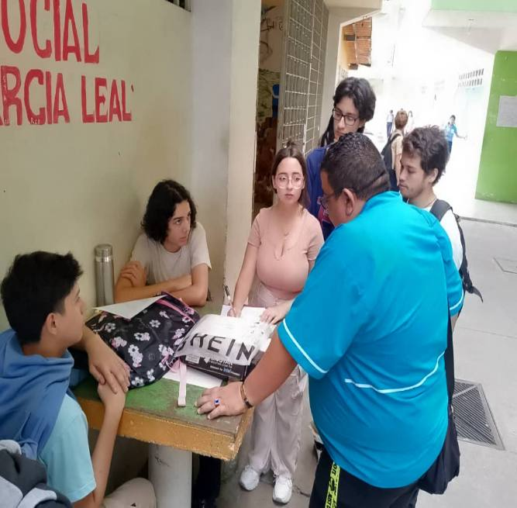

Figura 4: Recolección de información.
Fuentes: Investigadores (2025)
Visita Comunitaria N°2
El día 6 de febrero el equipo de proyecto visitó la institución para hacer entrega de la carta de aceptación, también se le realizó una entrevista estructurada al licenciado José Páez para, entre otros temas, conocer el estado del área de informática de la institución, de igual forma se hizo el llenado, firmado y sellado de la ficha de caracterización.
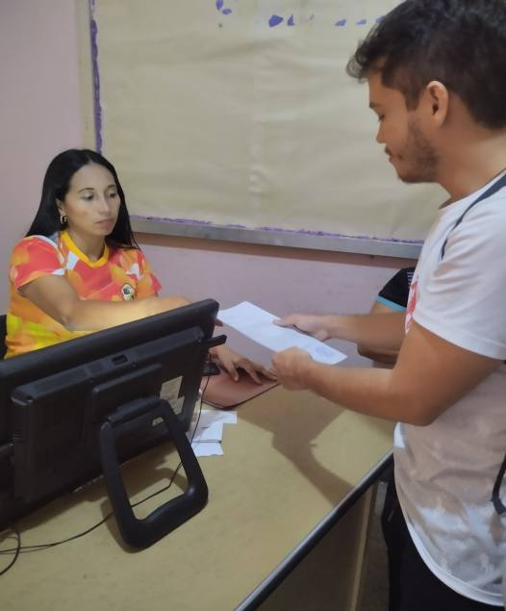

Figura 5: Entrega de la carta de aceptación.
Fuentes: Investigadores (2025)

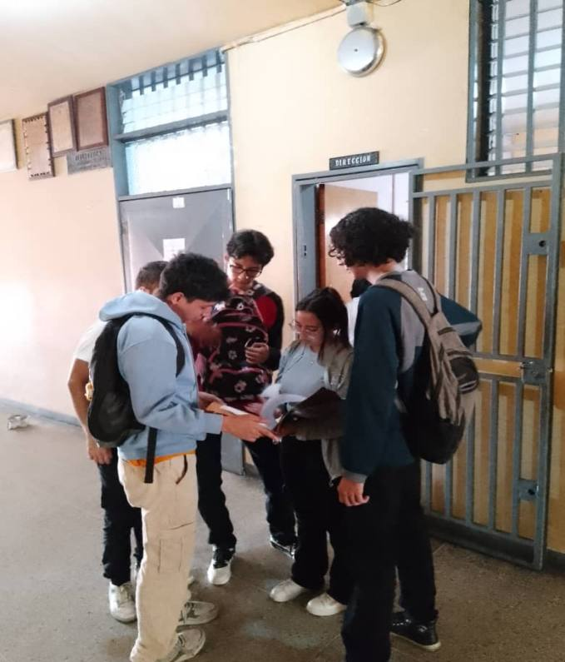

Figura 6: Equipo de Proyecto
Fuentes: Investigadores (2025).

Visita Comunitaria N°3
El día 13 de febrero del 2025 el equipo de proyecto se acercó a la institución para hacer entrega de la carta de solicitud a la dirección del ETC Pedro García Leal.
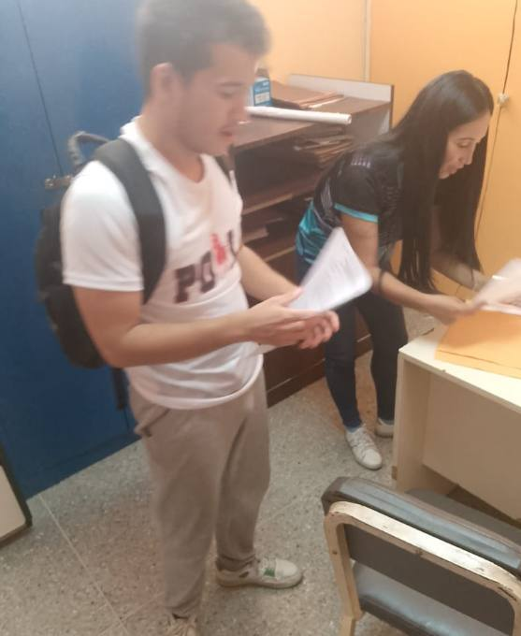

Figura 7: Carta de solicitud
Fuentes: Autores (2025)

Visita Comunitaria N°4:
El día 20 de febrero del 2025 el equipo de investigadores se acercó a la institución para realizar la identificación de las necesidades.
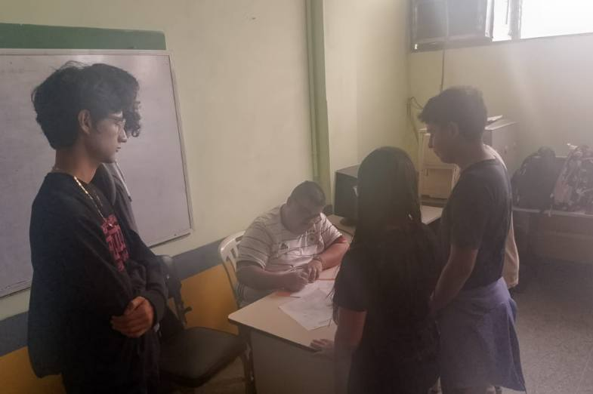

Figura 8: Jerarquización e identificación de las necesidades
Fuente: Los autores (2025)
Visita Comunitaria N°5:
El día 9 de abril del 2025 los estudiantes se acercaron al Profesor Páez para la realización de la Matriz FODA y CAME.
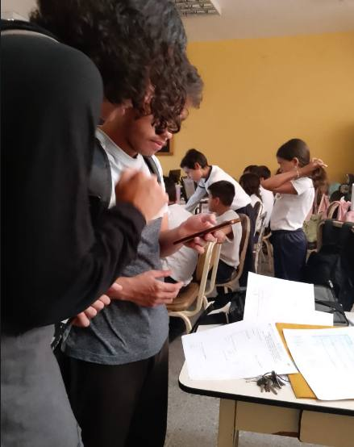

Figura 9: Realización del cuadro FODA.
Fuentes: Los autores (2025)
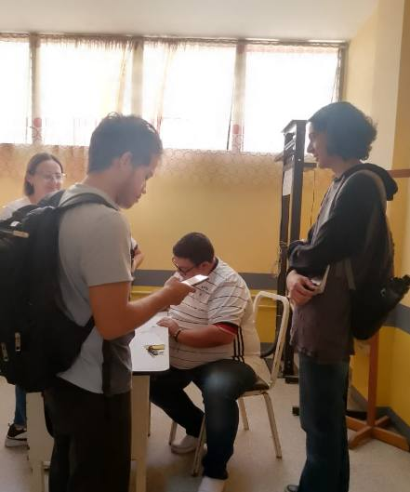

Figura 10: Matriz CAME
Fuente: Los autores.
Visita Comunitaria N°6:
El día 17 de abril del 2025 los estudiantes conjuntos con la ayuda del Profesor Páez realizaron la Matriz de Priorización con éxito.
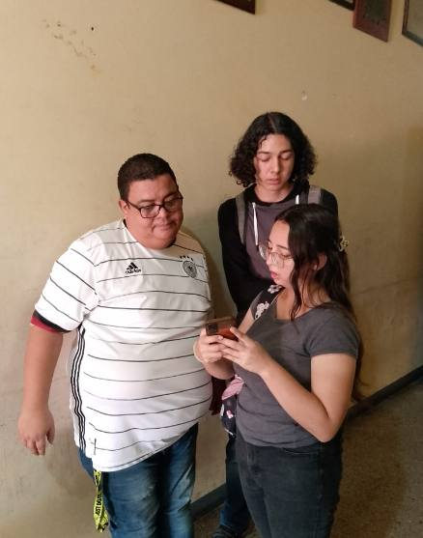

Figura 11: Realización de la encuesta de la Matriz de Priorización.
Fuente: Los Autores (2025)

1.2.3. IDENTIFICACIÓN DE LAS NECESIDADES
Para Barbazette (2013:32) define la identificación de necesidades como “un proceso de recopilación de información acerca de una necesidad organizacional expresada o implícita que puede resolverse. La necesidad puede ser un deseo de mejorar el rendimiento actual o para corregir una deficiencia”. En este contexto, implica un análisis profundo de la situación actual de la institución. El objetivo es determinar tanto las deficiencias en los procesos existentes como las oportunidades para mejorar la eficiencia y la experiencia de los estudiantes y del personal que hacen vida activa dentro de la institución.
Con el fin de analizar el contexto de la E.T.C “Pedro García Leal”, se ha elaborado una matriz FODA, la cual para Thompson y Strikland (1998) establecen que el análisis FODA “estima el efecto que una estrategia tiene para lograr un equilibrio o ajuste entre la capacidad interna de la organización y su situación externa, esto es, las oportunidades y amenazas.”

Cuadro 1. Matriz FODA.
FORTALEZAS | OPORTUNIDADES
- Motivación al logro  - Promoción de autogestión  - Los docentes de informática promueven entre ellos la capacitación, asistencia a jornadas y seminarios para la actualización de conocimientos.  - Sentido de pertenencia y apoyo mutuo entre los miembros de la comunidad educativa.  - Directivos comprometidos con la mejora continua y la innovación educativa.  - Promoción de valores como la responsabilidad, el respeto, la honestidad y la solidaridad. | - Alianza con el Consejo Comunal y Asociación de Padres y Representantes.  - Promover el uso de la tecnología en el proceso de enseñanza y aprendizaje.  - Programa de responsabilidad social de instituciones, organismos y empresas.  - Programas de MPPCTI para dotación o asignación de recursos.  - Actualizar los sistemas operativos a versiones más recientes que ofrezcan mayor seguridad, rendimiento y compatibilidad.
DEBILIDADES | AMENAZAS
- Resistencia al uso de las tecnologías por parte de profesores de otras áreas.  - El uso del laboratorio es solo para actividades de la materia de tecnología.  - No han acatado el decreto 3390.  - Escaso uso de herramientas libres.  - Deterioro de los equipos de computación.  - No cuentan con recursos tecnológicos suficientes. | - Sector azotado por la inseguridad.  - Continuas fallas eléctricas.  - Poco apoyo del estado para su funcionamiento y actualización tecnológica.  - La innovación educativa es mínima.
Fuente: Los Autores (2025)
A continuación, se presenta la Matriz CAME, desarrollada a partir del análisis FODA.
Cuadro 2. Matriz CAME.
CORREGIR (Debilidades) | AFRONTAR (Amenazas)
- Capacitar a profesores de otras áreas en el uso de tecnologías.  - Ampliar el uso del laboratorio para todas las materias.  - Implementar herramientas libres y de código abierto.  - Desarrollar sistema de información para la gestión académica y administrativa  - Solicitar recursos para reparar y actualizar equipos.  - Gestionar la compra de recursos tecnológicos suficientes. | - Establecer alianzas con la comunidad para mejorar la seguridad.  - Buscar fuentes de energía alternativas (ej. plantas eléctricas)  - Presionar al estado para obtener mayor apoyo.  - Fomentar la innovación educativa a través de proyectos.  - Crear un plan de contingencia contra las fallas eléctricas.
MANTENER (fortalezas) | EXPLOTAR (Oportunidades)
- Continuar fomentando la motivación al logro y la autogestión.  - Apoyar la capacitación de los docentes de informática.  - Incentivar el sentido de pertenencia y el apoyo mutuo.  - Promover el compromiso de los directivos con la mejora continua.  - Promover valores como la responsabilidad y el respeto. | - Desarrollar programas de capacitación tecnológica para la comunidad.  - Establecer alianzas con empresas para obtener recursos tecnológicos.  - Actualizar los sistemas operativos y software.  - Aprovechar los programas de responsabilidad social para obtener financiamiento.  - Crear alianzas con el consejo comunal para el desarrollo de proyectos.
Fuente: Los Autores (2025)
Entre las necesidades y problemas existentes en La Escuela Técnica Comercial “Pedro García Leal” encontramos las siguientes expresadas de forma jerárquica, clasificándose como tecnológicas, institucionales y comunitarias:

Tecnológicas:
a) Necesidad de una conexión de red, eficaz y rápida que facilite el trabajo
b) Falta de sistemas operativos actualizados.
c) Equipos de computación dañados y obsoletos.
d) Ausencia de un sistema de Información para la Gestión Académico Administrativa.
Institucionales:
a) Falta de personal informático capacitado.
b) Filtración en algunas áreas.
c) Irregularidad del sistema eléctrico en algunos espacios.
d) Deterioro en algunas superficies de la institución.
Comunitarias:
a) Escasez de seguridad.
b) Ausencia de señales de tráfico.
c) Ausencia de reductores de velocidad.

1.2.4. JERARQUIZACIÓN Y SELECCIÓN DE LAS NECESIDADES
Cuadro 3. Matriz de Priorización
 | Necesidad | Impacto | Urgencia | Esfuerzo | Costo | Factibilidad | Puntuación Total
1 | Falta de actualización de los equipos informáticos | 5 | 4 | 2 | 1 | 3 | (5+4+2+1+3)/5 = 3
2 | Obsolescencia de Sistemas Operativos | 3 | 1 | 4 | 5 | 4 | (3+1+4+5+4)/5 = 3.4
3 | Ausencia de un sistema de información para la gestión académica y administrativa | 4 | 3 | 4 | 5 | 5 | (4+3+4+5+5)/5 = 4.2
4 | Problemas de conectividad de red | 4 | 2 | 1 | 2 | 2 | (4+2+1+2+2)/5 = 2.2
Fuente: Elaborado por los investigadores (2025)
Lista de Necesidades
- Ausencia de un sistema de información para la gestión académica y administrativa (4.2).
- Obsolescencia de Sistemas Operativos (3.4).
- Falta de actualización de los equipos informáticos (3).
- Problemas de conectividad de red (2.2).
La necesidad con mayor ponderación es “Ausencia de un sistema de información para la gestión académica y administrativa” con un total de 4.2 puntos, por lo tanto, será la necesidad a atender.

1.2.4.1. Problema Central
Ausencia de un sistema de información para la gestión académica y administrativa en la ETC Pedro García Leal.

1.2.4.2. Causas del Problema
Causas Directas:
- Ausencia de una aplicación especializada: No existe una herramienta tecnológica para el registro y control de estudiantes y representantes.
- Falta de capacitación del personal: Los empleados de la institución no están correctamente capacitados para usar herramientas digitales.
- Resistencia al cambio: El personal se siente cómodo con métodos tradicionales (lápiz, papel, etc.) y muestran algo de resistencia a adoptar nuevas tecnologías.

1.2.4.3. Causas Indirectas:
- Falta de presupuesto: No hay el recurso monetario necesario para la adquisición de un programa especializado.
- Desconocimiento de las ventajas tecnológicas: El personal administrativo no está consciente del todo acerca del valor y ventajas de un sistema digitalizado.

1.2.4.4. Efectos Directos:
- Dificultad en el proceso de registro de estudiantes y representantes.
- Errores frecuentes en los datos registrados (duplicación, información incompleta).
- Dificultad para acceder y actualizar la información de manera rápida.

1.2.4.5. Efectos Indirectos:
- Insatisfacción de los representantes y estudiantes por la lentitud de los trámites.
- Mayor tiempo operativo debido a la ineficiencia de los procesos manuales.
- Desventaja competitiva frente a otras instituciones que cuentan con sistemas digitalizados.

1.2.4.6 Árbol de Problema

Ausencia de un sistema de información para la gestión académica y administrativa en la E.T.C “Pedro García Leal”
Falta de capacitación del personal.
Resistencia al cambio.
Falta de una aplicación especializada para registro y control de datos.
Falta de presupuesto.
Desconocimiento de las ventajas tecnológicas.
Dificultad en el proceso de registro de estudiantes y representantes.
Errores frecuentes en los datos registrados (duplicación, información incompleta).
Dificultad para acceder y actualizar la información de manera rápida.
Insatisfacción de los representantes y estudiantes por la lentitud de los trámites.
Mayor tiempo operativo debido a la ineficiencia de los procesos manuales.
Desventaja competitiva frente a otras instituciones que cuentan con sistemas digitalizados.

Figura 12. Árbol de problemas
Fuente: Elaborado por los investigadores (2025)

1.3. PROPUESTA DE SOLUCIÓN.

1.3.1. ALTERNATIVAS DE SOLUCIÓN

Falta de un Sistema de Información para la Gestión Académico Administrativa
en la E.T.C “Pedro García Leal”
Alternativas de solución
Sistema de Información para la Gestión Académico administrativa
herramientas digitales gratuitas o de bajo costo.
Sistema de registro con huella dactilar.
Implementar un sistema web de registro de estudiantes y representantes donde los administradores registran, gestionan y actualizan la información de los estudiantes y sus representantes legales de manera eficiente y segura.
Utilizar herramientas digitales gratuitas o de bajo costo como Microsoft Forms, Google Forms, Google sheets, Microsoft Excel, etc…
Implementar un sistema web de registro con huella dactilar donde los estudiantes y representantes puedan usar su huella para autenticarse y realizar diversas acciones

Figura 13. Alternativas de solución propuesta por la comunidad
Fuente: Elaborado por los investigadores (2025).

1.3.2. SELECCIÓN DE LA ALTERNATIVA DE SOLUCIÓN
Problema: Ausencia de un sistema de información para la gestión académica y administrativa.

1.3.3. Alternativas de Solución
- Implementar un sistema de información para la gestión académica y administrativa.
- Utilizar herramientas digitales gratuitas o de bajo costo (Google Forms, Microsoft forms).
- Implementar sistema web de registro con huella dactilar.

1.3.4. Criterios:
- Inversión inicial y costos de mantenimiento.
- Facilidad de implementación y uso diario.
- Nivel de seguridad y control contra fraudes.
- Eficiencia en el registro y cálculo de horas trabajadas.
- Adaptación a las normativas venezolanas.

Cuadro 4. Matriz de Decisión
Criterio | Peso | Opción A: Sistema de Información para la Gestión Académico Administrativa | Opción B:  Uso de herramientas digitales gratuitas | Opción C:  Sistema Web de registro con huella dactilar
Costo | 5 | 5 | 5 | 1
Facilidad de uso | 5 | 4 | 3 | 5
Seguridad | 5 | 5 | 3 | 5
Eficiencia | 5 | 5 | 4 | 5
Cumplimiento Legal | 5 | 4 | 4 | 3
 |  | 5 | 3.8 | 3.8
Fuente: Elaborado por los investigadores (2025)

Según la matriz de decisión, la Opción A: Implementar un sistema de Información para la Gestión Académico Administrativa obtiene la puntuación total más alta (5), lo que la convierte en la mejor alternativa para el ETC “Pedro García Leal”. Esta opción ofrece un equilibrio entre costo, facilidad de uso, seguridad, eficiencia y cumplimiento legal, adaptándose a las necesidades de la institución y a las tendencias actuales en gestión administrativa.
Seguidamente se presenta de manera gráfica el siguiente Árbol General donde se define el problema a resolver, las causas, alternativas de solución.
Figura 14. Alternativas de Solución.
Implementación de un Sistema de Información para Optimizar la Gestión Académica y Administrativa la ETC Pedro García Leal
Desarrollo de una aplicación para la gestión institucional
Facilidad en el proceso de registro reduciendo lo
errores en datos
Competitividad institucional
Capacitación del personal en el uso de herramientas digitales modernas
Proceso de registro en línea eficiente.
Mayor competitividad con otras instituciones sistema digitalizado.
Digitalización de los procesos y validación automática.
Implementación de tecnología avanzada.
Mejoramiento en trámites Administrativos para los datos
Satisfacción por parte de la institución estudiantes y representantes
Los beneficios de un sistema digitalizado entre el personal administrativo

Fuente: Elaborado por los investigadores (2025)

1.3.5. PROPÓSITOS U OBJETIVOS

1.3.5.1. Objetivo General:
Implementar un sistema de información para la gestión académica y administrativa para la Escuela Técnica Comercial Pedro García Leal.

1.3.5.2. Objetivos intermedios:
Desarrollar un sistema de información eficaz para la gestión académica y administrativa de la Escuela Técnica Comercial Pedro García Leal.
Actividad 1: Realizar entrevistas con el Lcdo. José Páez, encargado del área informática para identificar las necesidades y expectativas en cuanto al sistema de Información para la Gestión Académico Administrativa.
Actividad 2: Examinar los procedimientos actuales de registro de estudiantes y representantes, identificando áreas de mejora y necesidades.
Actividad 3: Identificar las deficiencias en los procesos actuales y definir los datos y funcionalidades necesarios para un registro eficiente y completo.
Actividad 4: Crear una interfaz intuitiva y fácil de usar para el registro y la gestión de la información. Diseñar flujos de trabajo claros y eficientes para facilitar la navegación y la realización de tareas.
Actividad 5: Utilizar un lenguaje de programación adecuado para desarrollar las funcionalidades del sistema de registro.

Implementar un sistema de información para la gestión académica y administrativa de la Escuela Técnica Comercial Pedro García Leal.
Actividad 1: Realizar pruebas de integración y de aceptación para identificar, corregir errores y asegurar el correcto funcionamiento del sistema.
Actividad 2: Garantizar que el sistema funcione correctamente en el entorno de producción y evitar problemas de compatibilidad o rendimiento.
Actividad 3: Realizar pruebas de seguridad exhaustivas para proteger la información de estudiantes y representantes.
Capacitar al personal administrativo de la E. T. C Pedro García Leal sobre el sistema de información para la gestión académica y administrativa.
Actividad 1: Proporcionar una guía de referencia que el personal pueda consultar en cualquier momento para resolver dudas y recordar los procedimientos.
Actividad 2: Realizar sesiones de capacitación presenciales donde el personal pueda interactuar con el sistema, realizar registros de prueba y simular diferentes escenarios de uso.

1.3.5.3. Objetivos específicos:
Para el objetivo intermedio 1, se plantea los siguientes objetivos específicos:
- Analizar los procesos actuales de control de asistencia y registro académico estudiantil para identificar mejoras.
- Diseñar la arquitectura del sistema de información para la gestión académica y administrativa de la Escuela Técnica Comercial Pedro García Leal.
- Desarrollar las funcionalidades del sistema de información para la gestión académica y administrativa de la Escuela Técnica Comercial Pedro García Leal.
Para el objetivo intermedio 2, se plantea los siguientes objetivos específicos:
- Asegurar el correcto funcionamiento del sistema de información para la gestión académica y administrativa de la Escuela Técnica Comercial Pedro García Leal. mediante pruebas de integración y aceptación.
Para el objetivo intermedio 3, se plantea los siguientes objetivos específicos:
- Elaborar el manual de usuario del sistema de información para la gestión académica y administrativa de la Escuela Técnica Comercial Pedro García Leal.
- Capacitar al personal que utilizará el sistema de información para la gestión académica y administrativa de la Escuela Técnica Comercial Pedro García Leal.
Cuadro 5: Propósitos u objetivos del proyecto.
Objetivo General | Objetivos intermedios | Objetivos Específicos
Implementar un sistema de información para la gestión académica y administrativa para la Escuela Técnica Comercial Pedro García Leal. | Desarrollar un sistema de información eficaz para la gestión académica y administrativa de la Escuela Técnica Comercial Pedro García Leal. | Analizar los procesos actuales de control de asistencia y registro académico estudiantil para identificar mejoras.
 |  | Diseñar la arquitectura del sistema de información para la gestión académica y administrativa de la Escuela Técnica Comercial Pedro García Leal.
 |  | Desarrollar las funcionalidades del sistema de información para la gestión académica y administrativa de la Escuela Técnica Comercial Pedro García Leal.
 | Implementar un sistema de información para la gestión académica y administrativa de la Escuela Técnica Comercial Pedro García Leal. | Realizar pruebas de integración y de aceptación para identificar, corregir errores y asegurar el correcto funcionamiento del sistema.
 |  | Garantizar que el sistema funcione correctamente en el entorno de producción y evitar problemas de compatibilidad o rendimiento.
 | Capacitar al personal administrativo de la E. T. C Pedro García Leal sobre el sistema de información para la gestión académica y administrativa. | Proporcionar una guía de referencia que el personal pueda consultar en cualquier momento para resolver dudas y recordar los procedimientos.
 |  | Realizar sesiones de capacitación presenciales donde el personal pueda interactuar con el sistema, realizar registros de prueba y simular diferentes escenarios de uso.
Fuente: Elaborado por los investigadores (2025)

1.3.6. JUSTIFICACIÓN E IMPACTO SOCIAL DE LA ALTERNATIVAS DE SOLUCIÓN
La justificación de la solución seleccionada radica en el análisis exhaustivo de su viabilidad técnica, teórica y legal, así como en su alineación con los objetivos y valores de la sociedad. Tras evaluar diversas alternativas, se eligió la que mejor resuelve el problema central de la Escuela Técnica Comercial “Pedro García Leal”. Este proceso refleja el pensamiento de los participantes y las razones que motivaron la investigación.

1.3.6.1. Teórico: En lo teórico, el Plan Nacional de Formación en Informática conlleva a brindar conocimientos a los participantes al igual que brindar soluciones a los diferentes problemas que presentan las organizaciones donde se lleva a cabo los distintos proyectos del PNF y de esta manera formar profesionales a medida que se va desarrollando la carrera. Jean Piaget (1950) dice, "La implementación de un sistema de información alinea con el constructivismo, donde los usuarios (estudiantes, docentes) interactúan con la tecnología para construir soluciones reales".

1.3.6.2. Técnico: A través del estudio de necesidades en la Escuela Técnica Comercial “Pedro Garcia Leal” se identificó la necesidad de una herramienta tecnológica como lo es un sistema de información para la gestión académica y administrativa en respuesta, el grupo de proyecto implementará una solución tecnológica que optimizará los procesos administrativos, brindando un control más preciso y eficiente. Pressman (2010) dice, "Los sistemas de información automatizan procesos críticos, reduciendo errores humanos" y Brooks (1975) "La eficiencia en sistemas se logra mediante la optimización de procesos repetitivos".

1.3.6.3. Legal: En términos legales se demuestra de forma conceptual la importancia de la informática y las necesidades que cubre a la hora de llevar a cabo el proyecto en la institución, llevando un cumplimiento con lo que se menciona en el reglamento en los siguientes artículos.

C.R.B.V en los siguientes artículos:
Artículo 108. Los medios de comunicación social, públicos y privados, deben contribuir a la formación ciudadana. El Estado garantizará servicios públicos de radio, televisión y redes de bibliotecas y de informática, con el fin de permitir el acceso universal a la información.
Artículo 110. El Estado reconocerá el interés público de la ciencia, la tecnología, el conocimiento, la innovación y sus aplicaciones y los servicios de información necesarios por ser instrumentos fundamentales para el desarrollo económico, social y político del país, así como para la seguridad y soberanía nacional.
Ley Orgánica de Ciencia, Tecnología e Innovación (2010): Título I. Disposiciones Fundamentales.
Artículo 1. Objeto de esta Ley. La presente Ley tiene por objeto desarrollar los principios orientadores que en materia de ciencia, tecnología e innovación y sus aplicaciones, establece la Constitución de la República Bolivariana de Venezuela, organizar el Sistema Nacional de Ciencia, Tecnología e Innovación, definir los lineamientos que orientarán las políticas y estrategias para la actividad científica, tecnológica, de innovación y sus aplicaciones, con la implantación de mecanismos institucionales y operativos para la promoción, estímulo y fomento de la investigación científica, la apropiación social del conocimiento y la transferencia e innovación tecnológica, a fin de fomentar la capacidad para la generación, uso y circulación del conocimiento y de impulsar el desarrollo nacional.
Artículo 2. Interés público. Las actividades científicas, tecnológicas, de innovación y sus aplicaciones son de interés público y de interés general.
Artículo 3. Sujetos de esta Ley. Forman parte del Sistema Nacional de Ciencia, Tecnología e Innovación, las instituciones públicas o privadas que generen y desarrollen conocimientos científicos y tecnológicos, como procesos de innovación, y las personas que se dediquen a la planificación, administración, ejecución y aplicación de actividades que posibiliten la vinculación efectiva entre la ciencia, la tecnología y la sociedad. A tal efecto, los sujetos que forman parte del Sistema son:
1. El Ministerio de Ciencia y Tecnología, sus organismos adscritos y las entidades tuteladas por éstos, o aquellas en las que tengan participación.
2. Las instituciones de educación superior y de formación técnica, academias nacionales, colegios profesionales, sociedades científicas, laboratorios y centros de investigación y desarrollo, tanto público como privado.
3. Los organismos del sector privado, empresas, proveedores de servicios, insumos y bienes de capital, redes de información y asistencia que sean incorporados al Sistema
4. Las unidades de investigación y desarrollo, así como las unidades de tecnologías de información y comunicación de todos los organismos públicos.
5. Las personas públicas o privadas que realicen actividades de ciencia, tecnología, innovación y sus aplicaciones.

1.3.7. Participante- Comunidad:
En la Escuela Técnica Comercial "Pedro García Leal", la implementación de un Sistema de información de registro de estudiantes y representantes ha generado nuevas experiencias y fortalecido el vínculo entre la institución y el grupo de investigación. Esto se ha logrado a través de actividades como entrevistas y encuestas directas, que han facilitado la comunicación y la identificación de las necesidades de la institución.

1.3.8. Línea de investigación del PNF:
Este proyecto Socio tecnológico IV está enmarcado en la línea de investigación Sistema de Información y Modelado de datos.

1.3.9. Beneficiarios:
Directos: Los Representantes, los Estudiantes y la Comunidad Educativa del ETC Pedro Garcia Leal.
Indirectos: Comunidad Externa, el Complejo Educativo UPTT y Los Autores.

1.3.10. Plan de Acción General (IAP)
El presente plan de acción general tiene como finalidad establecer una hoja de ruta clara y estructurada que permita alcanzar los objetivos definidos para el proyecto.

Cuadro 6: Plan de Acción General (IAP) Fuente: Elaborado por los investigadores (2025)
¿Qué? | ¿Cómo? | ¿Cuándo? | ¿Dónde? | ¿Para qué? | Recursos
Diagnóstico situacional. | - A través de visitas comunitarias para la recolección de la información.  - Aceptación del proyecto.  -Observación Directa de la comunidad (Reconocimiento de la infraestructura).  - Descripción del contexto.  -Recopilación de la Filosofía institucional (Misión, Visión, Valores, organigrama, ubicación geográfica, reseña histórica, organizaciones vinculadas).  - Identificación de necesidades.  - Jerarquización de necesidades.  - Elaboración Matriz FODA y CAME.  - Elaboración Matriz Priorización | Visita #2  06/02/2025  Visita #1  30/01/25 | Escuela Técnica Comercial “Pedro García Leal” | - Identificar las necesidades de la comunidad.  - Determinar las alternativas de solución.  - Seleccionar la alternativa de solución al problema detectado.  - Formular el objetivo general, intermedio y específico del proyecto. | - Cuaderno.  - Material impreso.  - Teléfono.  - Computadora
Elaboración del Maro Referencial  - Antecedente.  - Bases Teóricas. | Revisión de literatura relacionada con el tema objeto de estudio. | Desde 04/03/2025  Al 12/03/2025 | -Biblioteca.  -Consultas por internet. | - Sustentar teóricamente el proyecto.  - Indagar sobre el tema objeto de estudio en investigaciones previas. | - Teléfono.  - Computadora
Presentación del Marco Metodológico del proyecto.  - Tipo de investigación  - Diseño e Instrumento para la recolección de los datos.  - Metodología para la solución tecnológica. | Revisión de material web bibliográfico físico y digital. | Desde el  03/04/2025  Hasta el  30/04/2025 | Biblioteca  Consulta por internet | - Sustentar metodológicamente el proyecto.  - Definir la metodología a emplear para desarrollar la solución tecnológica. | - Teléfono.  - Computadora
Desarrollo de la Solución Tecnológica. | Definir las fases de la metodología de la solución tecnológica:  Metodología Scrum.  1. Inicio.  2. Planificación y Estimación.  3. Implementación.  4. Revisión y retrospectiva.  5. Lanzamiento. | Desde el 09/05/2025  Hasta el 27/05/2025 | Escuela Técnica Comercial “Pedro García Leal” | Implementar la solución tecnológica “Sistema de Información para la Gestión Académico Administrativa en la Escuela Técnica Comercial “Pedro García Leal”” siguiendo la metodología Scrum para dar soluciones a la problemática de la comunidad. | - Cuaderno.  - Teléfono.  - Computadora
- Formulación de Conclusión y Recomendación del proyecto.  - Presentación de las Referencias Bibliográficas del Proyecto.  - Presentación de los Anexos y soportes del Proyecto. | Redacción de las conclusiones tomando en cuenta las averiguaciones y objetivos del proyecto. | Octubre  Noviembre  Noviembre | Escuela Técnica Comercial “Pedro García Leal” | - Dar a conocer los hallazgos del proyecto y recomendaciones a la comunidad algunas sugerencias para mantener en uso la solución tecnológica.  - Listar las fuentes bibliográficas reseñadas en el proyecto.  - Validar el inicio, desarrollo e implementación al proyecto a la comunidad universitaria. | - Cuaderno.  - Teléfono.  - Computadora

FASE II

MARCO REFERENCIAL

2.1. Antecedentes:
Díaz (2021) realizó una investigación titulada "Sistema de información para el proceso de matrículas, control de asistencias y gestión de notas académicas en la institución educativa departamental integrada Antonio Nariño del municipio de Apulo". El objetivo general de este estudio fue desarrollar e implementar un sistema de información para mejorar los procesos administrativos de la institución, específicamente en las áreas de matrículas, control de asistencias y gestión de notas. Los objetivos específicos incluyeron caracterizar el sistema de información actual, identificar la información requerida por los entes de control, categorizar los procesos institucionales, y desarrollar una herramienta de software acorde a las necesidades identificadas.
La investigación se delimitó a la institución educativa Antonio Nariño del municipio de Apulo, Cundinamarca, y se enfocó en tres procesos principales: matrículas, control de asistencias y gestión de notas. Se sustentó en metodologías ágiles como Scrum y XP (Programación Extrema) para el desarrollo del software, y se utilizaron herramientas tecnológicas como Node.js, Express.js, React.js y MySQL. La metodología de investigación fue de tipo aplicada, con enfoques cualitativo y cuantitativo de carácter descriptivo. Para la recolección de datos, se emplearon entrevistas que permitieron identificar las problemáticas y necesidades de la institución.
El sistema desarrollado constó de cuatro módulos principales: registro de acceso, matrícula de estudiantes, gestión de notas y asistencias, y generación de reportes académicos. Además, se planteó un presupuesto y una evaluación de riesgos para garantizar la viabilidad del proyecto.
El estudio realizado por Díaz (2021) resulta de gran relevancia para el presente proyecto, ya que aborda problemáticas similares relacionadas con la gestión de información estudiantil en una institución educativa. Este antecedente destaca la implementación de una solución tecnológica basada en metodologías ágiles, lo cual es aplicable al proyecto actual, dado que también se busca optimizar procesos manuales mediante el desarrollo de software. Del estudio de Díaz (2021), se pueden tomar como referencia la estructura modular del sistema (registro, matrícula, gestión de notas y reportes), así como la combinación de metodologías ágiles para el desarrollo del software.
Además, la delimitación del estudio en términos de procesos administrativos y la identificación de riesgos y limitaciones (como el manejo de aplicaciones y la necesidad de conectividad) son aspectos que pueden ser considerados en el presente proyecto. Este antecedente guarda similitudes con el estudio actual en cuanto a su enfoque en la sistematización de procesos educativos y su objetivo de mejorar la eficiencia administrativa mediante soluciones tecnológicas. Por lo tanto, el trabajo de Díaz (2021) sirve como base para comprender las necesidades de una institución educativa y para diseñar una solución que optimice los procesos de registro de estudiantes y representantes.
Un segundo estudio a considerar es el de Almeida (2024), el cual realizó una investigación titulada "Desarrollo de una aplicación web para la gestión y administración de las matrículas de los estudiantes del Centro de Educación Inicial Shiny Kids". El objetivo general de este estudio fue desarrollar una aplicación web para gestionar el proceso de matrículas en el centro educativo, utilizando la metodología SCRUM. Los objetivos específicos incluyeron la definición de requisitos, la selección de una arquitectura adecuada, la implementación de prototipos, el uso de metodologías ágiles para el desarrollo, y la realización de pruebas de funcionalidad y despliegue.
La investigación se delimitó al Centro de Educación Inicial "Shiny Kids" en Tulcán, Ecuador, y se enfocó en el módulo de registro de matrículas. Se sustentó en herramientas tecnológicas como Angular (Frontend), Node.js (Backend), Express y Firebase (base de datos en la nube). La metodología SCRUM se aplicó en cinco sprints, donde se definieron historias de usuario, se desarrollaron funcionalidades clave y se realizaron pruebas de usabilidad. Además, se utilizó JIRA para la planificación y seguimiento del proyecto, y Figma para el diseño de la interfaz.
El sistema desarrollado permitió agilizar el proceso de matrículas, mejorar la gestión de datos y reducir los errores asociados al manejo manual de la información. La aplicación incluyó funcionalidades como el registro, actualización, eliminación y visualización de datos de estudiantes, así como la generación de reportes.
El estudio de Almeida (2024) es relevante para el presente proyecto, ya que aborda la problemática de la gestión manual de matrículas en una institución educativa, similar a la situación que se busca resolver en la institución "ETC Pedro García Leal". Este antecedente destaca la importancia de utilizar metodologías ágiles como SCRUM para el desarrollo de software, lo cual puede ser aplicado en el presente estudio para garantizar un proceso iterativo y eficiente.
Del trabajo de Almeida (2024), se puede tomar como referencia la estructura modular del sistema, especialmente el enfoque en el registro y gestión de matrículas, así como la integración de tecnologías modernas como Angular, Node.js y Firebase. Además, la implementación de pruebas de funcionalidad y usabilidad es un aspecto clave que puede ser replicado en el presente proyecto para asegurar la calidad del sistema.
Este antecedente guarda similitudes con el estudio actual en cuanto a su objetivo de optimizar procesos administrativos mediante soluciones tecnológicas. Por lo tanto, el trabajo de Almeida (2024) sirve como base para comprender las necesidades de una institución educativa y para diseñar una solución que mejore la eficiencia en el registro de estudiantes y representantes.
Un tercer estudio de la mano de Veracierta (2022), quien realizó una investigación titulada "Sistema de Gestión para el Ingreso y Egreso de Estudiantes de la Unidad Educativa Estatal Enrique Vásquez Fermín, Maracay, Estado Aragua".
El objetivo general de este estudio fue desarrollar un sistema de gestión para automatizar los procesos de inscripción, ingreso y egreso de estudiantes en la institución educativa mencionada. Los objetivos específicos incluyeron diagnosticar la situación actual, identificar los requerimientos necesarios, diseñar y construir el sistema, e implementarlo en la institución.
La investigación se delimitó a la Unidad Educativa Estatal Enrique Vásquez Fermín, ubicada en Maracay, Estado Aragua, y se enfocó en resolver la problemática del manejo manual de los procesos de inscripción, ingreso y egreso de estudiantes. Se sustentó en una metodología de investigación no experimental, de campo, con nivel descriptivo y modalidad de proyecto especial. La población estuvo conformada por 15 docentes de la institución, quienes representaron el 100% de la muestra. Para la recolección de datos, se utilizaron técnicas e instrumentos que permitieron identificar las necesidades y requerimientos del sistema.
El sistema desarrollado permitió automatizar los procesos mencionados, mejorando la eficiencia y reduciendo los errores asociados al manejo manual de la información. Se diseñó una base de datos que facilitó el almacenamiento y recuperación de la información de manera rápida y segura. Además, se incluyeron funcionalidades para la generación de reportes y estadísticas, lo que contribuyó a una mejor gestión administrativa.
El trabajo de Veracierta (2022) es de gran relevancia para el presente proyecto, ya que aborda la problemática de la gestión manual de procesos educativos en una institución venezolana, similar a la situación que se busca resolver en la institución "ETC Pedro García Leal". Este antecedente destaca la importancia de la automatización de procesos mediante el desarrollo de sistemas de gestión, lo cual puede ser aplicado en el presente estudio para optimizar el registro de estudiantes y representantes.
Del estudio de Veracierta (2022), se puede tomar como referencia la metodología de investigación no experimental y de campo, así como el enfoque en el diagnóstico de necesidades y el diseño de un sistema basado en los requerimientos identificados. Además, la estructura modular del sistema, que incluye funcionalidades para el registro, control y generación de reportes, es un aspecto clave que puede ser adaptado al presente proyecto.
Este antecedente guarda similitudes con el estudio actual en cuanto a su objetivo de mejorar la eficiencia administrativa mediante soluciones tecnológicas. Por lo tanto, el trabajo de Veracierta (2022) sirve como base para comprender las necesidades de una institución educativa venezolana y para diseñar una solución que optimice los procesos de registro y gestión de estudiantes y representantes.
En el ámbito nacional, tomando en consideración estudios realizados a nivel nacional es importante destacar los siguientes.
Hernández et al., (2023) realizaron una investigación titulada "Diseño de un Sistema de Registro Académico para el Centro de Educación Inicial Virtud y Orden, Barcelona, Estado Anzoátegui". El objetivo general de este estudio fue diseñar un sistema de registro académico automatizado para agilizar los procesos de registro y almacenamiento de información de los estudiantes en el Centro de Educación Inicial "Virtud y Orden". Los objetivos específicos incluyeron analizar la situación actual del plantel, proponer un modelo de estructura digitalizada y desarrollar un sistema que permitiera el registro y verificación de datos de manera rápida y eficiente.
La investigación se delimitó al Centro de Educación Inicial "Virtud y Orden", ubicado en el Barrio Cayaurima de Barcelona, Estado Anzoátegui. Se enfocó en resolver la problemática del manejo manual de los registros académicos, lo cual generaba retrasos y errores en la gestión de la información. La metodología utilizada fue de tipo descriptivo, con un enfoque socio-integrador, enmarcado en el Programa Nacional de Formación en Informática (PNFI) de la Universidad Politécnica Territorial José Antonio Anzoátegui (UPTJAA).
El sistema propuesto permitió optimizar la gestión de la información estudiantil, garantizando la eficacia y confiabilidad en el registro y acceso a los datos. Además, se logró mejorar la organización interna del plantel y reducir los tiempos de respuesta en la entrega de información.
El trabajo realizado por Hernández, Pancho y Sánchez (2023) es relevante para el presente proyecto, ya que aborda la problemática de la gestión manual de registros académicos en una institución educativa venezolana, similar a la situación que se busca resolver en la institución "ETC Pedro García Leal". Este antecedente destaca la importancia de la automatización de procesos mediante el desarrollo de sistemas de registro académico, lo cual puede ser aplicado en el presente estudio para optimizar el registro de estudiantes y representantes.
Del estudio de Hernández, Pancho y Sánchez (2023), se puede tomar como referencia el enfoque socio-integrador y la metodología descriptiva, así como el diseño de un sistema que permita el registro y verificación de datos de manera rápida y eficiente. Además, la estructura del sistema propuesto, que incluye funcionalidades para el almacenamiento y acceso a la información, es un aspecto clave que puede ser adaptado al presente proyecto.
Este antecedente guarda similitudes con el estudio actual en cuanto a su objetivo de mejorar la eficiencia administrativa mediante soluciones tecnológicas. Por lo tanto, el trabajo de Hernández, Pancho y Sánchez (2023) sirve como base para comprender las necesidades de una institución educativa venezolana y para diseñar una solución que optimice los procesos de registro y gestión de estudiantes y representantes.

2.2. BASES TEÓRICAS
Filas A. (2012:27). “Las bases teóricas hacen referencia a las teorías o conceptos que mediantes de definiciones por autores fomenta la investigación y avalan su nitidez de los autores del proyecto”. Por consiguiente, las bases teóricas presentan la estructura sobre la cual se diseña el estudio, a continuación, se expresan los siguientes términos que fomentan este trabajo de investigación.
Sistema de información
Laudon y Laudon (2016, p.12) definen un sistema de información como un conjunto de componentes interrelacionados que recolectan, procesan, almacenan y distribuyen información para apoyar los procesos de toma de decisiones y de control en una organización.
Mientras que para los autores Whitten, Bentley y Dittman (2006, p. 15) describen un sistema de información como “un conjunto de personas, datos, procesos y tecnología de la información que interactúan para recoger, procesar, almacenar y proveer la información necesaria para el correcto funcionamiento de la organización”.
Tipos de Sistemas de Información
Según Turban, McLean & Wetherbe (2015), los SI se clasifican en:
- Sistemas Transaccionales (TPS):
  - Procesan transacciones rutinarias como matrículas y/o pagos.
- Sistemas de Información Gerencial (MIS):
  - Generan reportes para la toma de decisiones (ejemplo, estadísticas de asistencia).
- Sistemas de Apoyo a Decisiones (DSS):
  - Usan modelos analíticos para resolver problemas semiestructurados.
- Sistemas de Información Ejecutiva (EIS):
  - Brindan información estratégica a directivos.
Características de los Sistemas de Información
Steven Alter (2008), destaca que los sistemas de información (SI) efectivos deben cumplir con ciertas características clave para ser funcionales, sostenibles y útiles en entornos organizacionales.
- Automatización de Procesos
"Capacidad del SI para ejecutar tareas repetitivas sin intervención humana constante" (Alter, 2008, p. 45)
- Integración de Datos
"Los SI deben consolidar información dispersa en una plataforma unificada, evitando redundancias" (Alter, 2008, p. 52).
- Seguridad y Control de Acceso
"Protección de datos mediante mecanismos como autenticación, cifrado y auditorías" (Alter, 2008, p. 78).
- Escalabilidad
"Capacidad de adaptarse a crecimientos en volumen de datos o usuarios sin perder rendimiento" (Alter, 2008, p. 63).
- Usabilidad
"Interfaces intuitivas que requieran mínimo entrenamiento para los usuarios" (Alter, 2008, p. 91).
- Soporte para la Toma de Decisiones
"Los SI deben proporcionar reportes y análisis que faciliten decisiones estratégicas" (Alter, 2008, p. 112).
- Flexibilidad
"Adaptabilidad a cambios en procesos organizacionales o normativas" (Alter, 2008, p. 97).

Gestión Académica
Tünnermann (2011:45) la defino como "El conjunto de procesos administrativos, pedagógicos y organizativos que permiten planificar, ejecutar, supervisar y evaluar las actividades educativas dentro de una institución, con el fin de garantizar la calidad de la enseñanza y el aprendizaje"
Por su parte, Barriga (2015:78) destaca que "La gestión académica abarca desde el diseño curricular hasta la evaluación docente, requiriendo herramientas tecnológicas para su optimización".

Gestión Administrativa
Chiavenato (2017:112) explica que "La gestión administrativa es el conjunto de procesos, técnicas y procedimientos orientados a planificar, organizar, dirigir y controlar los recursos de una institución, con el fin de optimizar su funcionamiento y alcanzar sus objetivos estratégicos"
De la misma forma, Robbins & Coulter (2019:89) enfatizan que "La gestión administrativa integra funciones clave como la toma de decisiones, la coordinación de equipos y la evaluación de resultados, asegurando eficiencia operativa" (p. 89).

Software
Heydi Cordero (2014:65) el significado de software “son las instrucciones electrónicas que van a indicar al ordenador que es lo que tiene que hacer. También son los programas usados para dirigir las funciones de un sistema de computación o un hardware”
Raffino M (2019: 32) expresa que, “El término software es un vocablo inglés, que ha sido tomado por otros idiomas como el español para hacer referencia a determinados aplicativos en la informática. Este término designa al equipo lógico de una computadora.”

Hardware
Raffino (2019:01) define "En computación e informática, se conoce como hardware (unión de los vocablos del inglés hard, rígido, y ware, producto, mercancía) al total de los materiales tangibles, que forman el sistema informático de una computadora u ordenador”
La Real Academia Española (2011:34) define al hardware como “conjunto de los componentes que conforman la parte material 2(física) y tangibles de una computadora. Sin embargo, el concepto suele ser entendido de manera más amplia y se utiliza para denominar a todos los componentes físicos de una tecnología”.

Lenguaje de Programación
Raffino (2018:01)” En informática se conoce como lenguaje de programación a un programa destinado a la construcción de otros programas informáticos. Su nombre se debe a que comprende un lenguaje formal que está diseñado para construir algoritmos y procesos lógicos que serán luego llevados a cabo por un ordenador o sistema informático, permitiendo así controlar el comportamiento físico, lógico y su comunicación con el usuario humano”
Olarte (2018:01) “Un lenguaje de programación es un lenguaje formal diseñado para realizar procesos que pueden ser llevados a cabo por máquinas como las computadoras.”. Sin embargo, un lenguaje de programación es considerado como un lenguaje de programación elaborado con la finalidad de construir algoritmos el cual se llevará a cabo en un ordenador.

PHP
Pérez J. (2012:01) “El lenguaje PHP suele procesarse directamente en el servidor, aunque también puede usarse a través de software capaz de ejecutar comandos y para el desarrollo de otra clase de programas”. Además, se puede interpretar como un lenguaje de programación de código abierto, es usado para el diseño de páginas web dinámicas incrustadas en HTML.
Méndez (2016:01) dice que el: “Lenguaje de programación, interpretado, diseñado originalmente para la creación de páginas web dinámicas. Es usado principalmente en interpretación del lado del servidor sever-side-scripting”.

HTML
Luján S. (2002:01) argumenta que HTML es un estándar que sirve de referencia del software que conecta con la elaboración de páginas web en sus diferentes versiones, define una estructura básica y un código denominado código HTML para la definición de contenido de una página web, como texto, imágenes, videos, juegos, entre otros
Gardey A y Pérez J. (2012:01) explican que el código HTML “se encarga de desarrollar una descripción sobre los contenidos que aparecen como textos y sobre su estructura, complementando dicho texto con diversos objetos como fotografías animaciones y demás”

CSS
Pérez J. (2019:01) “El lenguaje CSS permite presentar, de manera estructurada, un documento que fue escrito en un lenguaje de marcado”.
Eguíluz J. (2018:05) expresa “CSS es un lenguaje de hojas de estilos creado para controlar el aspecto o presentación de los documentos electrónicos definidos con HTML y XHTML”.
Base de datos
Mannino M. (2014:01) lo expresa como una “Colección de datos persistentes que pueden compartirse e interrelacionarse: Estas visiones son muy generales y enfatiza en la persistencia de los datos (es decir mantener los datos almacenados de manera estable), además es importante en este concepto la idea de interrelación porque veremos luego que es una de las principales características del modelo relacional de bases de datos”
Deen K. (2017:01) “Colección integrada y generalizada de datos, estructurada atendiendo a las relaciones naturales de modo que suministre todos los caminos de acceso necesarios a cada unidad de datos con objeto de poder atender todas las necesidades de los diferentes usuarios”.

MySQL
Gustavo B. (2019:01) “Es un sistema de gestión de bases de datos relacionales de código abierto con un modelo cliente-servidor. Crea una base de datos para almacenar y manipular datos, definiendo la relación de cada tabla”
Abad F. (2015:01) menciona que MySQL “Es un sistema de gestión de bases de datos relacional desarrollado bajo licencia dual: Licencia pública general/Licencia comercial por Oracle Corporation y está considerada como la base de datos de código abierto más popular del mundo, sobre todo para entornos de desarrollo web”
Xampp
Maldonado D. (2008:01) “Es un paquete preconfigurado que permite instalar varios tipos de servidores en tu sistema con unos pocos clics y en tan solo 5 minutos y sin la necesidad de conocer muchos de los servidores”.
Velásquez V. (2011:01) define que “Es un paquete formado por un servidor web Apache, una base de datos MySQL y los intérpretes para los lenguajes PHP y Perl. De hecho, su nombre viene de ahí, X para cualquier sistema operativo, A Apache, M MySQL, P PHP y P Perl.”

Modelo Entidad-Relación
Gutiérrez P. (2015:01) el cual explica el modelo entidad-relación, “Es un método del que se dispone para diseñar esquemas que posteriormente se deben implementar en un gestor de bases de datos. Este modelo se representa a través de diagramas y está formado por varios elementos, además de disponer de un diagrama que ayuda a entender los datos y cómo se relacionan entre ellos, debe de ser completado con un pequeño resumen con la lista de los atributos y las relaciones de cada elemento.”
Byspel (2017:01) expone que un modelo entidad-relación, “Es un modelo de datos que consiste en un conjunto de objetos básicos llamados Entidades y sus respectivas relaciones entre sí, sirve para diseñar el esquema de la base de datos antes de desarrollarla. Para construir un modelo entidad-relación debemos identificar las entidades que harán parte de nuestro diagrama o modelo, con el fin de establecer los tipos de datos y las relaciones existentes entre ellas.”

FASE III

MARCO METODOLÓGICO

3.1. Tipo de Investigación

Este estudio se enmarca dentro del enfoque de investigación cualitativa, el cual se caracteriza por explorar y comprender los significados, experiencias y perspectivas de los individuos en su entorno natural. Según Hernández-Sampieri et al. (2018), la investigación cualitativa es un proceso interpretativo que busca analizar fenómenos sociales desde la visión de los participantes, utilizando métodos como entrevistas, observación y análisis de discurso para recabar datos no numéricos.
De acuerdo con Creswell (2014), este tipo de investigación es flexible, inductiva y contextual, permitiendo al investigador adaptarse a las dinámicas del estudio mientras profundiza en la comprensión de comportamientos, interacciones y realidades subjetivas. Además, enfatiza la importancia del contexto natural en el que ocurren los fenómenos, evitando la manipulación de variables, a diferencia de los métodos cuantitativos.
Por otro lado, Flick (2015) señala que la investigación cualitativa es multimetodológica, ya que integra diversas técnicas de recolección de datos, como grupos focales, diarios de campo o análisis documental, para garantizar una visión holística del problema estudiado. Asimismo, destaca su naturaleza interpretativa, donde el investigador construye conocimiento a partir de las narrativas y experiencias de los participantes.

3.2. Modalidad de la Investigación
La Investigación Acción Participativa (IAP) es un enfoque metodológico que integra a los actores sociales como coinvestigadores en todas las etapas del proceso, desde el diseño hasta la implementación de soluciones. Este método se enmarca dentro de los enfoques cualitativos y críticos, ya que no solo busca comprender las realidades sociales, sino también transformarlas mediante la acción colectiva. Como señala Fals Borda (2015), la IAP rompe con la tradicional separación entre investigador y sujeto de estudio, promoviendo un diálogo de saberes que valora el conocimiento local y las experiencias comunitarias.
Según Reason y Bradbury (2008), la IAP se fundamenta en tres principios clave:
- Participación democrática: Los participantes son agentes activos en la construcción del conocimiento.
- Conocimiento situado: Se prioriza el contexto y las voces de quienes viven la problemática.
- Cambio social: La investigación debe traducirse en acciones concretas que mejoren las condiciones de vida.
Además, Stringer (2014) enfatiza que este enfoque es cíclico (observación, reflexión, acción) y busca empoderar a las comunidades para que identifiquen sus propias necesidades y soluciones. A diferencia de métodos tradicionales, la IAP rechaza la neutralidad científica y asume un compromiso ético con la justicia social, alineándose con paradigmas como el sociocrítico y el decolonial (De Sousa Santos, 2018).
La Investigación Acción Participativa (IAP) se desarrolla a través de un proceso cíclico y participativo que consta de varias fases interconectadas, Martí (2000), define las etapas de la IAP:
Etapa de Pre-investigación: Detección de síntomas y demanda, esta fase comienza con la identificación de problemas o necesidades en una comunidad, generalmente por parte de instituciones locales. De igual manera se realiza el planteamiento de la investigación, donde se negocia y delimita la demanda inicial, y se elabora un proyecto de investigación. Esto incluye la difusión de información y la preparación del contexto para la investigación.

Primera Etapa: Diagnóstico.
- Recogida de información: Se recopila información sobre el contexto y la problemática a través de documentación existente y entrevistas con representantes institucionales y asociativos.
- Constitución de la Comisión de Seguimiento: Se forma un grupo que supervisará el proceso de investigación y asegurará que se cumplan los objetivos planteados.
- Constitución del Grupo de IAP: Se crea un equipo que trabajará directamente en la investigación y participará activamente en todas las fases.
- Introducción de elementos analizadores: Se incorporan herramientas y métodos para analizar la información recogida
- Inicio del trabajo de campo: Se realizan entrevistas individuales con representantes institucionales y asociativos para profundizar en la problemática.
- Entrega y discusión del primer informe: Se presenta un informe inicial con los hallazgos del diagnóstico y se discute con los participantes para validar la información.
Segunda Etapa: Programación.
- Trabajo de campo: Se realizan entrevistas grupales con la base social para ampliar la perspectiva sobre la problemática
- Análisis de textos y discursos: Se examinan los discursos y textos relevantes para comprender mejor las dinámicas sociales y los puntos de vista de los actores involucrados.
- Entrega y discusión del segundo informe: Se presenta un segundo informe que resume los resultados del trabajo de campo y el análisis de textos y discursos.
- Realización de talleres: Se organizan talleres participativos para discutir los hallazgos y generar propuestas de acción.

Tercera Etapa: Conclusiones y Propuestas.
- Construcción del Programa de Acción Integral (PAI): Se elabora un plan integral que recoge las propuestas y acciones concretas derivadas del proceso participativo.
- Elaboración y entrega del informe final: Se presenta un informe final que resume todo el proceso y las conclusiones alcanzadas.
Etapa Post-investigación.
Se implementa el Programa de Acción Integral y se evalúa su impacto. Esta fase también implica la detección de nuevos síntomas o problemáticas que podrían requerir futuras intervenciones.

3.3. Técnicas e Instrumentos de Recolección de Datos
En el marco de la Investigación Acción Participativa (IAP), la recolección de datos se fundamenta en técnicas e instrumentos flexibles que se adaptan a las particularidades del contexto y a los objetivos del estudio. Según Hernández-Sampieri et al. (2018), las técnicas representan los procedimientos metodológicos empleados para obtener información, mientras que los instrumentos son las herramientas concretas que materializan dicho proceso. En esta investigación, se priorizaron técnicas cualitativas que permitieran capturar la complejidad del fenómeno estudiado, garantizando una aproximación holística y participativa.

Técnicas Utilizadas
Observación Participante
Esta técnica, esencial en estudios cualitativos, implicó la inmersión activa de los investigadores en el contexto natural de los participantes (Jociles, 2018). Al involucrarse en las dinámicas cotidianas, se logró registrar interacciones sociales, prácticas culturales y discursos emergentes, en línea con lo propuesto por Guber (2011). La observación participante permitió identificar no solo comportamientos explícitos, sino también significados subyacentes.

Entrevistas Semiestructuradas
Se realizaron entrevistas en profundidad con preguntas abiertas y cerradas, siguiendo los principios de Kvale y Brinkmann (2015). Este enfoque facilitó la exploración de experiencias subjetivas, adaptándose a las narrativas de los participantes y promoviendo la emergencia de temas no previstos inicialmente.
Revisión Documental
Se analizaron documentos institucionales, registros históricos y material audiovisual para triangular la información empírica. Como señala Bowen (2009), esta técnica enriquece la comprensión del fenómeno al integrar perspectivas contextuales y evidencias secundarias.
Instrumentos de Recolección
Los instrumentos empleados cumplieron una función dual: registrar y sistematizar la información. Se utilizaron:
Guías de Observación: Diseñadas bajo criterios de flexibilidad y exhaustividad, permitieron documentar comportamientos, interacciones y contextos físicos durante el trabajo de campo (Angrosino, 2012).
Guiones de Entrevista: Estructurados en ejes temáticos clave, pero con apertura para profundizar en aspectos relevantes mencionados por los participantes (Taylor et al., 2015).
Registros Audiovisuales: Se emplearon cámaras digitales para capturar fotografías de entornos, actividades y material gráfico producido en talleres, previo consentimiento informado. Estas imágenes complementaron los datos narrativos y facilitaron el análisis visual (Banks, 2018).
Cuadernos de Campo: Instrumentos fundamentales para anotaciones in situ, donde se consignaron descripciones detalladas, reflexiones metacognitivas y citas literales de los participantes (Emerson et al., 2011). El uso de lápices y cuadernos aseguró la portabilidad y accesibilidad en contextos con limitaciones tecnológicas.
Técnicas de Procesamiento y Análisis de Datos
Para el estudio del análisis de la información del proyecto, se usaron distintas herramientas y técnicas que facilitaron el procesamiento de datos.
- Matriz FODA: Es una herramienta de análisis que se utiliza habitualmente para empresas y proyectos, para estudiar los puntos fuertes, los puntos débiles, las oportunidades y las amenazas en una situación determinada. Su nombre es el acrónimo de las palabras “Fortaleza, Oportunidades, Debilidad y Amenaza”.
- Análisis CAME: Es una herramienta estratégica que se utiliza como complemento de la matriz FODA y sus objetivos son transformar estas debilidades y amenazas detectadas por la matriz FODA en oportunidades y fortalezas. Su nombre es el acrónimo de las palabras “Corregir, Afrontar, Mantener y Explorar”.
- Matriz de decisión: Una matriz de decisión es una herramienta utilizada para evaluar y elegir la mejor opción entre diferentes opciones. Analiza varias opciones utilizando múltiples criterios con distintos niveles de importancia. Al esbozar los puntos de referencia y ponderarlos por orden de importancia, los equipos pueden seguir el mejor curso de acción.
- Matriz de priorización: Una matriz de prioridades ordena las tareas o los proyectos según un conjunto definido de variables, como la urgencia y el esfuerzo necesario. Con esta herramienta, los miembros del equipo pueden determinar rápidamente de qué ocuparse primero.
- Diagramas: Son herramientas visuales que ayudan a representar la información de manera clara y concisa. En el proyecto se emplearán Diagrama de Flujo de Datos, Diagramas de casos, modelos entidad relación.

3.4. Metodología para la Solución Tecnológica
Para Kerlinger (2002:01) “Es el plan y estructura de una investigación concebidas para obtener respuestas a las preguntas de un estudio” Por consiguiente se basa en una técnica la cual va aplicada a la investigación de acuerdo al proceso de la recolección de datos que se haya utilizado y de esta manera es como se obtiene un diagnóstico claro y preciso del diseño de la investigación. En esta investigación, la metodología que se emplea para llevar a cabo este plan y estructura es Scrum. Esta elección se fundamenta en su naturaleza iterativa e incremental que permite la adaptación continua y en su enfoque en la colaboración y la retroalimentación constante para asegurar la pertinencia de los datos recolectados. De esta manera, Scrum actúa como el marco metodológico que facilita la implementación del diseño de investigación, asegurando una recolección de datos organizada, flexible y alineada con los objetivos del estudio.
Metodología Scrum
Según (Langdon et al., 2014) “la metodología Scrum ofrecen soluciones a medida de los proyectos, ya que destaca por ser una metodología ágil y sencilla, en su aprendizaje como en su aplicación, esto permite reducir los costos de implantación en un equipo de desarrollo, obteniendo soluciones eficaces en el desarrollo de productos a corto tiempo.”
Scrum es una metodología ágil que se utiliza para gestionar proyectos complejos, especialmente en el desarrollo de software, de una manera iterativa e incremental. Su objetivo principal es satisfacer las necesidades del cliente de manera rápida y flexible, adaptándose a los cambios que puedan surgir durante el desarrollo del proyecto Socio Tecnológico. De esta manera, Para llevar la creación del Sistema de Información para la Gestión Académico Administrativa y el cumplimiento de lo planteado en objetivos del proyecto, se aplica como metodología el modelo ágil de desarrollo Scrum, donde se van realizando entregas regulares y parciales del trabajo final, de manera prioritaria y en función del beneficio que aportan dichas entregas a los receptores del proyecto.
La metodología Scrum, cuenta con un total de cinco fases esenciales que guían al equipo hacia la consecución del objetivo del producto a través de ciclos de trabajo llamados Sprints, siendo estas:
1.- Planificación del Sprint (Sprint Planning): En esta etapa inicial, el equipo Scrum, que incluye al Scrum Master, Product Owner y desarrolladores, define los objetivos y tareas específicas que se abordarán durante el Sprint, estableciendo el alcance y la duración del ciclo de trabajo, que suele durar entre una y cuatro semanas
2.- Reunión Diaria (Daily Scrum): Son reuniones breves, de máximo 15 minutos, que se realizan diariamente para que cada miembro del equipo comparta lo que hizo el día anterior, lo que planea hacer ese día y los obstáculos que enfrenta. Esto permite mantener la sincronización y detectar problemas tempranamente
3.- Revisión del Sprint (Sprint Review): Al finalizar el Sprint, el equipo presenta el trabajo completado a los stakeholders para recibir realimentación y verificar que los entregables cumplan con las expectativas y necesidades del cliente
4.- Retrospectiva del Sprint (Sprint Retrospective): Después de la revisión, el equipo reflexiona sobre el proceso de trabajo para identificar qué funcionó bien, qué puede mejorarse y qué acciones tomar en el siguiente Sprint, fomentando la mejora continua
5.- Refinamiento del Product Backlog (Product Backlog Refinement): Aunque no siempre se considera una fase oficial, es un proceso continuo donde se revisan y actualizan las tareas pendientes, asegurando que estén bien definidas y priorizadas para futuros Sprints, manteniendo un flujo de trabajo claro y enfocado
Estas fases permiten a los equipos trabajar de manera ágil, adaptándose a cambios y mejorando constantemente la calidad y eficiencia del proyecto.

3.5. Plan de Actividades
Para el desarrollo de la solución tecnológica, se llevarán a cabo una serie de actividades estructuradas que permitirán abordar de manera integral cada fase del proyecto. Estas actividades incluyen la identificación y análisis de las necesidades específicas, el diseño detallado de la solución, el desarrollo y programación de los componentes tecnológicos, así como la integración y configuración de los sistemas involucrados. Posteriormente, se realizarán pruebas exhaustivas para garantizar el correcto funcionamiento y la calidad de la solución implementada. Finalmente, se elaborarán manuales y documentación de soporte para facilitar el uso y mantenimiento de la herramienta, asegurando así su adecuada adopción y sostenibilidad a largo plazo

Cuadro 7: Plan de actividades
Propósito | Estrategia | Actividad | Fecha
Analizar los procesos actuales de control de asistencia y registro académico estudiantil para identificar mejoras. | Inicio  Delegación de roles  Daily Scrum | -Identificar los recursos del trabajo.  -Establecimiento de los requerimientos del proyecto.  -Se delimita el alcance del sistema para la Gestión Académico administrativa.  -Se asignaron los roles | Febrero – Abril  Del 20/02 al 25/04
Diseñar la arquitectura del sistema de información para la gestión académica y administrativa de la Escuela Técnica Comercial Pedro García Leal. | Diseño  Revisión del Sprint | -Diseño de la interfaz y flujos de trabajos. | Abril – Mayo  Del 26/04 al 15/06
Desarrollar las funcionalidades del sistema de información para la gestión académica y administrativa de la Escuela Técnica Comercial Pedro García Leal. | Planificación y estimación.  Refinamiento del Product Backlog | -Codificación y desarrollo del sistema. | Junio - septiembre  Del 16/06 al 30/09
Asegurar el correcto funcionamiento del sistema de información para la gestión académica y administrativa de la Escuela Técnica Comercial Pedro García Leal. mediante pruebas de integración y aceptación | Implementación | -Pruebas internas para asegurar el correcto funcionamiento del sistema. | Octubre  Del 01/10 al 15/10
Elaborar el manual de usuario del sistema de información para la gestión académica y administrativa de la Escuela Técnica Comercial Pedro García Leal. | Lanzamiento | -Documentación técnica para la entrega del sistema. | Noviembre  Del 16/11 al 25/11
Capacitar al personal que utilizara el sistema de información para la gestión académica y administrativa de la Escuela Técnica Comercial Pedro García Leal. | Lanzamiento | -Capacitación del personal para el uso correcto del sistema.  -Entrega del sistema a al E. T. C Pedro García Leal. | Noviembre  Del 26/11 al 29/11
Fuente: Elaborado por los investigadores (2025)

Diagrama de actividades
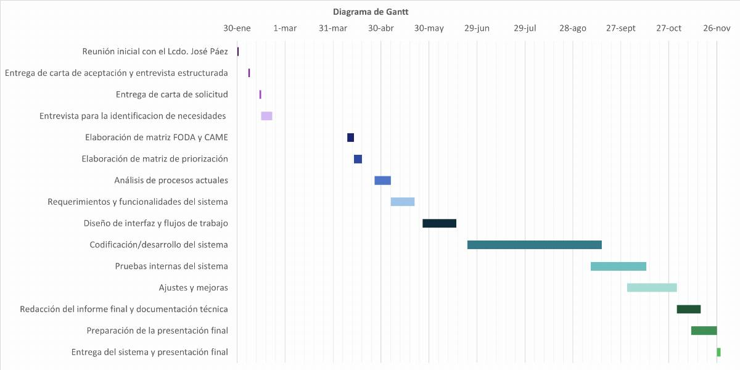

Figura 15. Diagrama de Gantt
Fuente: Elaborado por los investigadores (2025)

FASE IV

PRODUCTO FINAL

En esta fase IV se presentarán de manera detallada cada una de las acciones y actividades realizadas para el desarrollo e implementación del sistema de información para la gestión académica y administrativa de la Escuela Técnica Comercial Pedro García Leal. Se expondrá el proceso completo que abarcó desde el análisis de requerimientos, el diseño del sistema, el desarrollo tecnológico, hasta las pruebas y ajustes finales, con el fin de evidenciar cómo se logró integrar y optimizar los procesos académicos y administrativos de la institución, contribuyendo así a una gestión más eficiente y efectiva

4.1. Inicio
La fase de Inicio se centró en la planificación del trabajo, la identificación de los recursos necesarios y la definición de la estructura del equipo Scrum. En este punto, también se asignaron los roles y responsabilidades individuales, y se establecieron el objetivo y los requerimientos fundamentales del proyecto.
De esta manera, se delimitó el alcance del Sistema de Información para la Gestión Académico Administrativa, identificando los módulos y funcionalidades principales que abordará para la Escuela Técnica Comercial “Pedro García Leal y así mismo, se justificó la necesidad del desarrollo de este sistema de información para la gestión académico-administrativa en la Escuela Técnica Comercial “Pedro García Leal”, resaltando los problemas actuales y los beneficios esperados, evaluando así la viabilidad del proyecto.

4.2. Delegación de roles
Para optimizar el funcionamiento del equipo bajo la metodología Scrum, se llevó a cabo una asignación de roles basada en las características, habilidades y conocimientos de cada integrante del grupo de proyecto. De esta manera, se determinó la función más adecuada para cada miembro en el proceso de desarrollo del software.
Cuadro 8: Delegación de roles

Nombre de Integrante | Rol Asignado
Diego Torres | Developer
María Quevedo | Scrum Master
Omar Urbina | Product Owner
Edwar Torres | Developer
Abraham Ruiz | Developer

Fuente: Elaborado por los investigadores (2025)

4.3. Identificación de Requerimientos
Para determinar los requerimientos del sistema, se llevó a cabo una entrevista con el tutor comunitario, el Profesor José Páez, quien proporcionó información valiosa sobre los requerimientos funcionales, los requerimientos de usuario y roles, así como los requerimientos no funcionales del sistema.

Figura 16. Identificación de Requerimientos
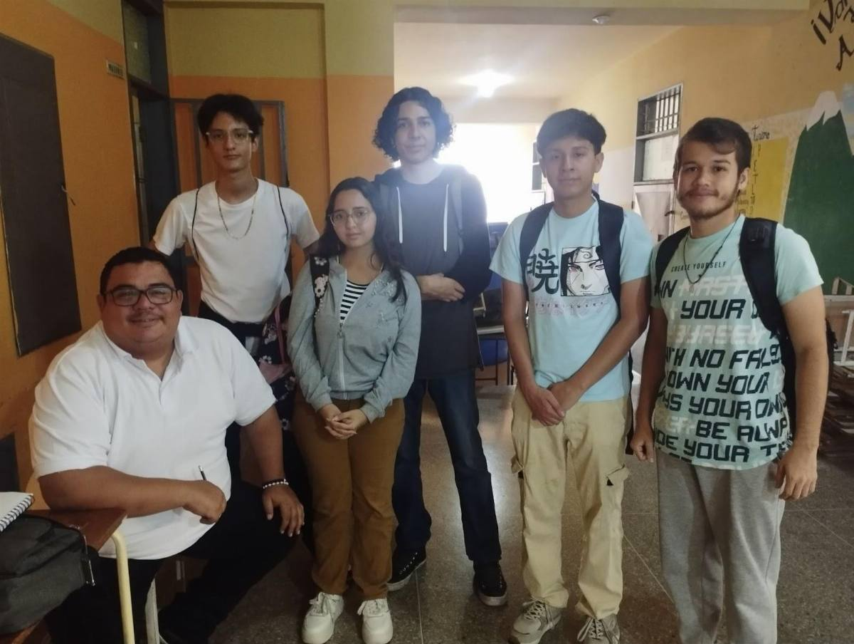

Fuente: Elaborado por los investigadores (2025)

4.3.1 Funciones que debe realizar el sistema
El sistema local se utilizará para llevar a cabo el registro y gestión académica de estudiantes y representantes. Permitirá al administrador generar planillas de inscripción que estarán disponibles únicamente desde el equipo donde está instalado el sistema. Las funciones incluyen registrar datos, consultar información académica y generar documentos que serán entregados físicamente a los interesados.

4.3.2 Tareas específicas debe ejecutar el usuario con el sistema
Dado que el acceso lo tiene exclusivamente el administrador, las tareas de los usuarios se realizan indirectamente. Los estudiantes o representantes deberán acudir al administrador para que este los registre, complete sus formularios de inscripción o imprima sus planillas. El administrador, por tanto, será quien realice todas las operaciones dentro del sistema: ingresar datos, consultar registros, editar información y generar documentos.
El sistema maneja datos personales de los estudiantes y sus representantes, como nombres completos, cédulas, dirección, grado y sección. Toda esta información se ingresará manualmente por el administrador a través de formularios locales. El sistema debe validarla, almacenarla en una base de datos local, permitir su modificación y estar lista para generar documentos como la planilla de inscripción.
En cuanto a las entradas que recibirá el sistema y las salidas que debe generar; las entradas serán introducidas manualmente por el administrador, que puede llenar formularios con la información entregada por los usuarios al momento de presentarse físicamente. Las salidas serán principalmente documentos impresos, como la planilla de inscripción generada automáticamente por el sistema y entregada a los usuarios en físico.

4.3.3 Reglas o condiciones específicas que el sistema debe cumplir
Sí, el sistema debe asegurar que toda la información ingresada sea válida, evitando duplicados o errores de formato. Debe permitir solo al administrador realizar acciones dentro del programa. Además, los formatos de salida deben ajustarse a las necesidades de la institución, por ejemplo, generando planillas con campos obligatorios y el diseño definido por el liceo.

4.3.4 Procesos deben automatizarse y cuáles permanecerán manuales
Los procesos automatizados incluirán la validación de datos ingresados y la generación automática de planillas en formato imprimible. Por otro lado, el proceso de atención al usuario (como la inscripción o entrega de documentos) seguirá siendo manual, ya que el administrador será quien lo realice directamente desde el equipo donde está instalado el sistema.

4.3.5 Definición de Roles del Sistema
El administrador es el único con acceso completo al sistema. Es la persona encargada de registrar a los estudiantes y representantes, llenar sus planillas de inscripción, editar o eliminar datos, y generar los documentos necesarios. Además, se ocupa del mantenimiento básico del sistema y puede configurar o actualizar su contenido según las necesidades de la institución. Como el sistema es local, todo debe hacerse directamente desde el equipo en el que está instalado, por lo que el administrador actúa como intermediario entre los usuarios y el sistema.
El segundo rol es el de supervisor, que tiene un acceso limitado. Su función principal es consultar la información registrada y generar reportes sin modificar los datos. Este rol es útil cuando se desea delegar el monitoreo o revisión de la información académica sin otorgar permisos de edición. El supervisor no puede registrar usuarios, ni hacer inscripciones, lo que ayuda a preservar la integridad de los datos.
Por último, están los usuarios finales, que son los estudiantes y sus representantes. En este sistema local, no interactúan directamente con la interfaz. Su participación consiste en proporcionar sus datos al administrador, quien los ingresa en el sistema. Esto evita complicaciones técnicas, ya que muchos de los usuarios no están familiarizados con sistemas digitales, y permite que la información sea tratada de forma más controlada.

4.3.6 Requerimientos no funcionales
El sistema debe cumplir con ciertos criterios de calidad para garantizar su eficacia y facilidad de uso. En cuanto al rendimiento, se espera que responda de forma rápida y estable en un entorno local, sin demoras al cargar formularios o generar planillas.
En lo que respecta a la seguridad, es esencial que el sistema proteja los datos personales de estudiantes y representantes, limitando el acceso únicamente al administrador autorizado. No será necesario implementar protocolos avanzados como encriptación web, pero sí se debe incluir un control de acceso por medio de un inicio de sesión con clave para evitar manipulaciones externas.
Desde el punto de vista de la usabilidad, la interfaz debe ser sencilla, clara y fácil de navegar, especialmente porque quienes gestionarán el sistema podrían no tener experiencia técnica avanzada. Se valoró especialmente que el diseño sea amigable al usuario y utilice los colores institucionales (blanco y anaranjado) para mantener la identidad visual del liceo.

4.3.7 Contexto y entorno
El sistema funcionará en un entorno local, lo que implica que no estará conectado a Internet ni dependerá de servidores remotos. Será instalado en un equipo de escritorio u ordenador institucional perteneciente al liceo Pedro García Leal, y solo desde ese punto se realizarán todas las gestiones relacionadas con inscripciones y consultas.
No se prevé integración con sistemas externos ni bases de datos compartidas en red, por lo que el entorno técnico será sencillo: un equipo con sistema operativo Windows (presumiblemente) y con recursos mínimos como un navegador actualizado si se usa interfaz web local o un ejecutable si se desarrolla como aplicación de escritorio.
Respecto a las limitaciones técnicas, debe considerarse que el equipo disponible podría tener recursos modestos, por lo que el sistema debe estar optimizado para no consumir demasiada memoria ni requerir instalación de paquetes complejos. En cuanto al presupuesto, el desarrollo será realizado por los estudiantes del proyecto, lo cual limita el uso de herramientas costosas o licencias de software de pago.

4.3.8 Requerimientos de mantenimiento y evolución
El sistema deberá contar con mecanismos básicos que permitan realizar tareas de mantenimiento correctivo y evolutivo sin complicaciones. Una de las solicitudes clave del profesor fue la elaboración de un manual de usuario, dirigido especialmente a los administradores, con instrucciones claras para realizar funciones esenciales como registrar usuarios, modificar datos, subir o eliminar información y generar las planillas.
Este manual es importante porque, en caso de ausencia del profesor encargado, otro personal del liceo podría encargarse temporalmente de la gestión del sistema sin necesidad de conocimientos técnicos avanzados. La documentación, por tanto, debe ser comprensible y cubrir los pasos fundamentales de uso y solución de problemas frecuentes.
Aunque no se espera una alta frecuencia de actualizaciones, el sistema debe estar diseñado de forma modular, para que sea posible implementar cambios o nuevas funciones en el futuro si así se requiere, por ejemplo, incluir nuevos campos en los formularios o modificar el formato de las planillas.
El mantenimiento estará a cargo del personal del liceo con conocimientos en informática, pero si no está disponible, se debe garantizar que cualquier persona con acceso al manual pueda operar el sistema sin depender del desarrollador. No se mencionó explícitamente el uso de sistemas de control de versiones, pero puede ser útil que los desarrolladores conserven un respaldo del proyecto para futuras modificaciones.

4.4. Requerimientos Funcionales
Como resultado de la fase de asignación de roles y la investigación preliminar, se identificaron los siguientes requerimientos funcionales del sistema, en el marco de la metodología Scrum:
Cuadro 9: Requerimientos Funcionales
Nombre de Identificador | Requerimiento | Actores Involucrados
R.F: Nro.1 | Inicio de sesión de usuario | Usuario
R.F: Nro.2 | Registro y gestión de Estudiantes | Administrador
R.F: Nro.3 | Registro y gestión de Representantes | Administrador
R.F: Nro.4 | Registro y Gestión de Asistencia | Administrador
R.F: Nro.5 | Registro y Gestión de Personal | Administrador
R.F: Nro.6 | Gestión de Expedientes Académicos | Administrador
R.F: Nro.7 | Generación de Reportes | Administrador
Fuente: Elaborado por los investigadores (2025)

4.5. Diseño Revisión del Sprint

En esta fase se centró en el diseño de los módulos y base de datos del sistema. Se determinó la estructura visual y funcional, como también la interfaz gráfica que se va a manejar.

4.6. Diseño de la Base de Datos

La base de datos fue diseñada con el lenguaje de programación MySQL junto con PHPMyadmin.
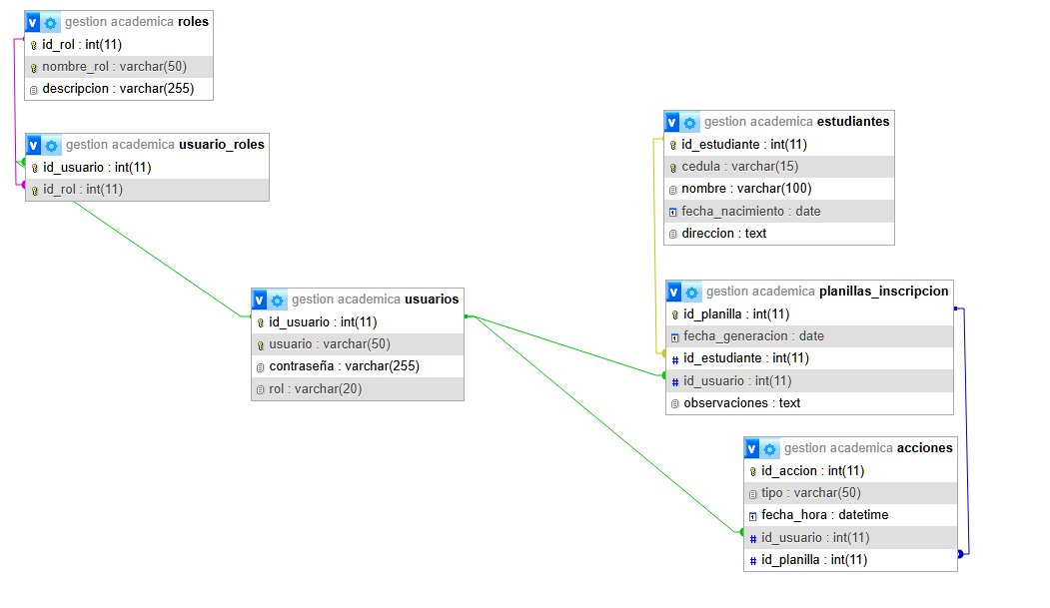

Figura 17. Diseño de base de datos.
Fuente: Elaborado por los investigadores (2025)

4.7. Módulos del Sistema

4.7.1. Diseño de la Interfaz Gráfica

Como parte fundamental de la fase de diseño, se procedió a la creación de la Interfaz Gráfica de Usuario (GUI) del sistema, la cual fue desarrollada bajo principios de usabilidad y experiencia del usuario (UX). El objetivo principal fue asegurar que la interacción fuera intuitiva, amigable y que se ajustara al contexto de trabajo del personal de la Escuela Técnica Comercial “Pedro García Leal." Para ello, se elaboró un prototipo utilizando la herramienta especializada Adobe XD, lo que permitió validar la navegación y la estética del sistema antes de iniciar su codificación. A continuación, se presentan las imágenes y las pantallas clave de la Interfaz Gráfica de Usuario (GUI) diseñada:

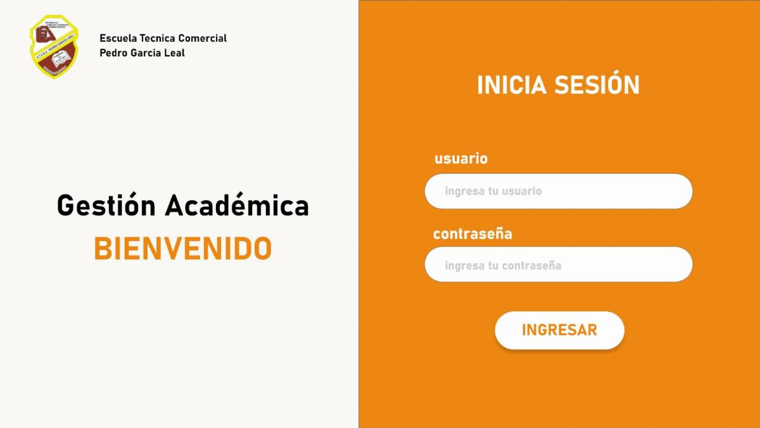
Figura 18. Inicio de sesión

Fuente: Elaborado por los investigadores (2025)

Figura 19. Dashboard


Fuente: Elaborado por los investigadores (2025)

Figura 20. Dashboard.
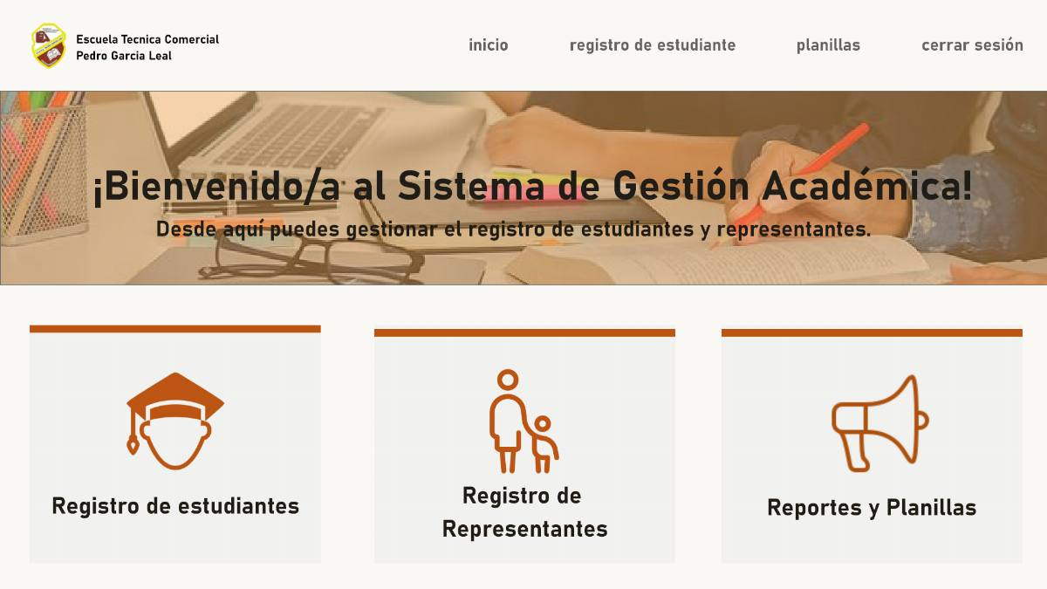

Fuente: Elaborado por los investigadores (2025)

Figura 21. Reportes de Planillas.
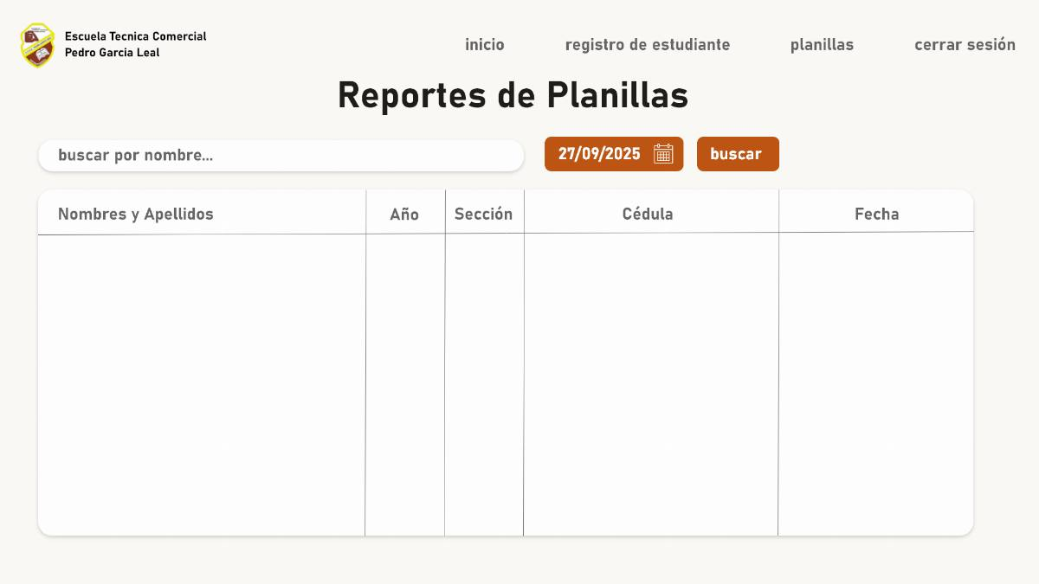

Fuente: Elaborado por los investigadores (2025)

4.7.2. Planificación y estimación
Una vez definidos los roles del equipo del proyecto y priorizados los requerimientos funcionales iniciales para el Sistema de Información para la Gestión Académico Administrativa de la Escuela Técnica Comercial “Pedro García Leal”, se procedió a la fase de Planificación y Estimación, correspondiente al evento de Sprint Planning dentro de la metodología Scrum.
El objetivo principal de esta fase fue establecer de manera colaborativa entre el Scrum Team, qué funcionalidades específicas del Product Backlog se abordarán durante el primer Sprint y cómo se llevaría a cabo el trabajo necesario para su implementación. Durante la sesión de Sprint Planning, se presentaron los requerimientos funcionales de mayor prioridad, donde el Equipo de Desarrollo analizó detalladamente cada uno, clarificando su alcance, valor y los criterios de aceptación necesarios para considerarlos como viables.
Posteriormente, el Equipo de Desarrollo se comprometió a entregarlos como un incremento funcional al final de cada Sprint, para ellos se descompuso el trabajo en tareas más pequeñas y estimó el esfuerzo requerido para ser completado.
Como resultado de esta fase, se obtuvo un Sprint Backlog detallado sirviendo como guía para el trabajo del Equipo de Desarrollo durante cada Sprint del proyecto y se determinó que, el desarrollo del proyecto se llevará a cabo entre 9 Sprints, cada uno de ellos se desarrollará en un periodo de 3 semanas distribuidas en 9 meses, teniendo una duración estimada de: 3 semanas de marzo (Sprint 1) 3 semanas de abril y 3 semanas de mayo (Sprint 2), 3 semanas de junio (Sprint 3), 3 semanas de julio (Sprint 4), 3 semanas de agosto (Sprint 5), 3 semanas de septiembre (Sprint 6), 3 semanas de octubre (Sprint 7), y las tres semanas restantes distribuidas entre finales de octubre y principios de noviembre (Sprints 8 y 9).

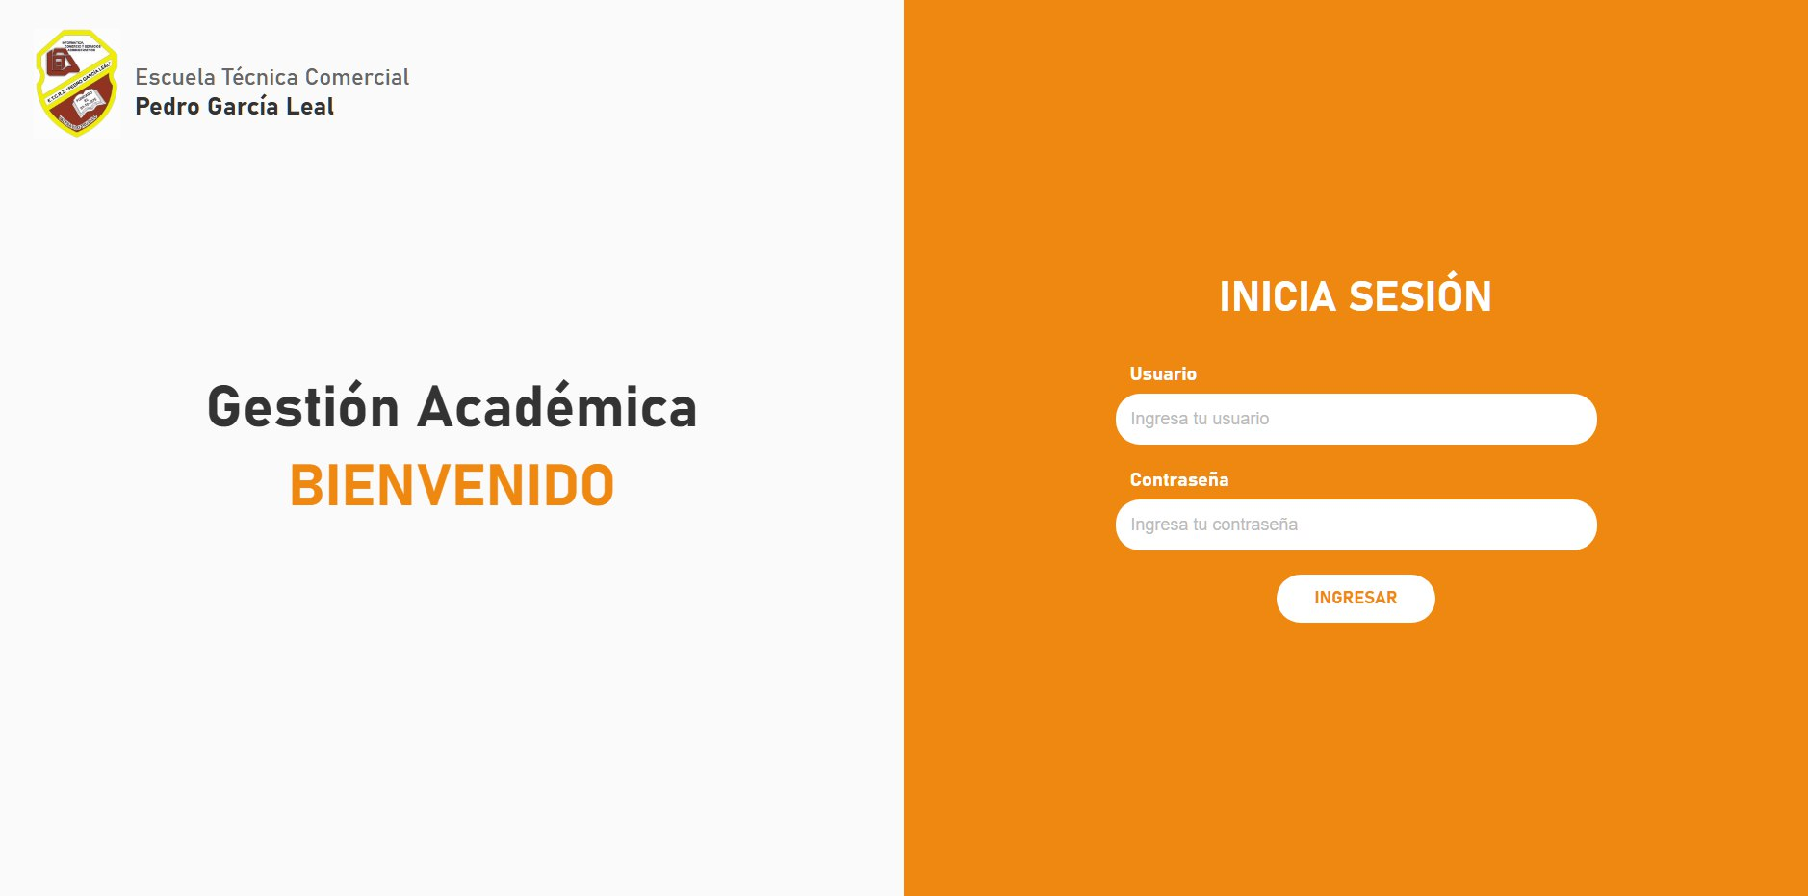
Figura 22. Inicio de sesión.

Fuente: Elaborado por los investigadores (2025)

La interfaz de Inicio de Sesión del sistema de Gestión Académica de la Escuela Técnica Comercial Pedro García Leal presenta un diseño moderno, limpio y dividido en dos secciones verticales, utilizando de manera estratégica los colores distintivos de la institución para reforzar su identidad visual. Este es el punto de acceso principal por el cual el administrador podrá ingresar al sistema.

Figura 23. Dashboard.
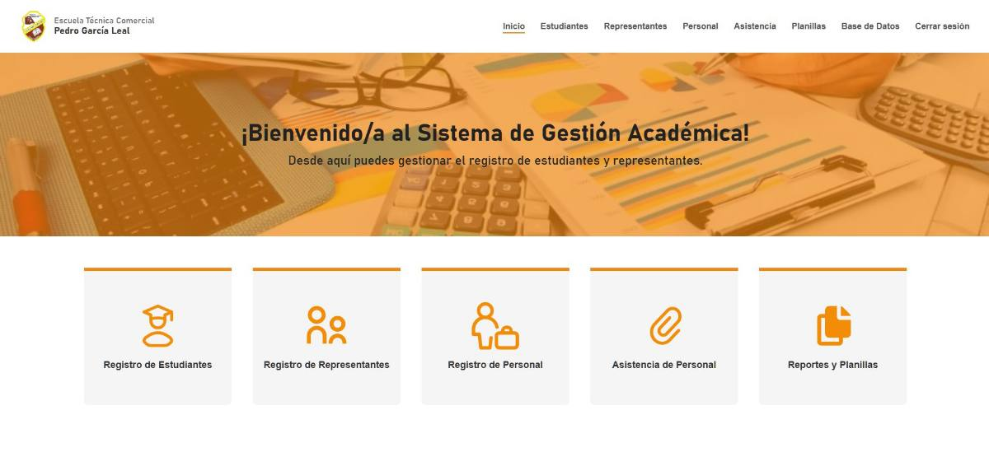

Fuente: Elaborado por los investigadores (2025)

La imagen presenta la interfaz de Inicio (o Dashboard) del Sistema de Gestión Académica de la Escuela Técnica Comercial Pedro García Leal, diseñada para ser el centro de operaciones y navegación del usuario administrador. El dashboard cuenta con una sección central con cinco módulos principales presentados como tarjetas, facilitando el acceso rápido a las funciones más importantes del sistema, los cuales son: Registro de Estudiantes, Registro de Representantes, Registro de Personal, Asistencia de Personal, Reportes y Planillas.

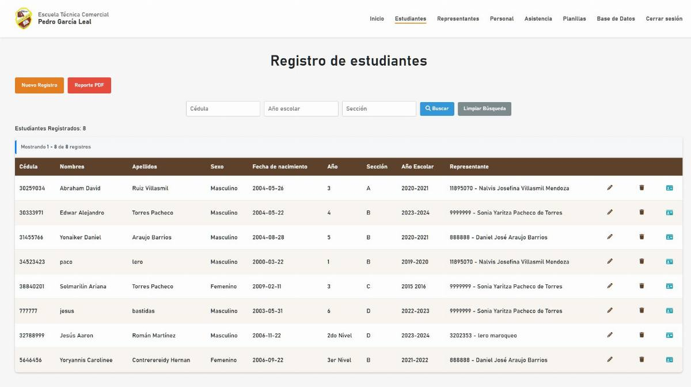
Figura 24. Registro de estudiantes.

Fuente: Elaborado por los investigadores (2025)

En esta pantalla se muestra el Registro de estudiantes, el cual funciona como el módulo central para la administración y consulta de la información académica y personal de los alumnos en la Escuela Técnica Comercial Pedro García Leal. Esta pantalla cumple tres funciones esenciales: registro, búsqueda y gestión de datos estudiantiles.

Cuenta con un botón destacado, "Nuevo Registro", que permite al administrador ingresar la información de un nuevo estudiante al sistema. Además, el botón "Reporte PDF" (de color rojo) indica la capacidad de generar y descargar informes o listados en ese formato. También, se incluye una barra de búsqueda y filtrado para localizar estudiantes rápidamente. Las opciones de filtro permiten buscar por Cédula, Año escolar y Sección, optimizando la navegación en una base de datos grande. Al final de cada fila, se encuentran iconos de acción (íconos de lápiz para Editar e íconos de papelera para Eliminar), lo que permite al administrador modificar o borrar los registros individuales de forma directa.

Figura 25. Modal del registro de estudiantes.
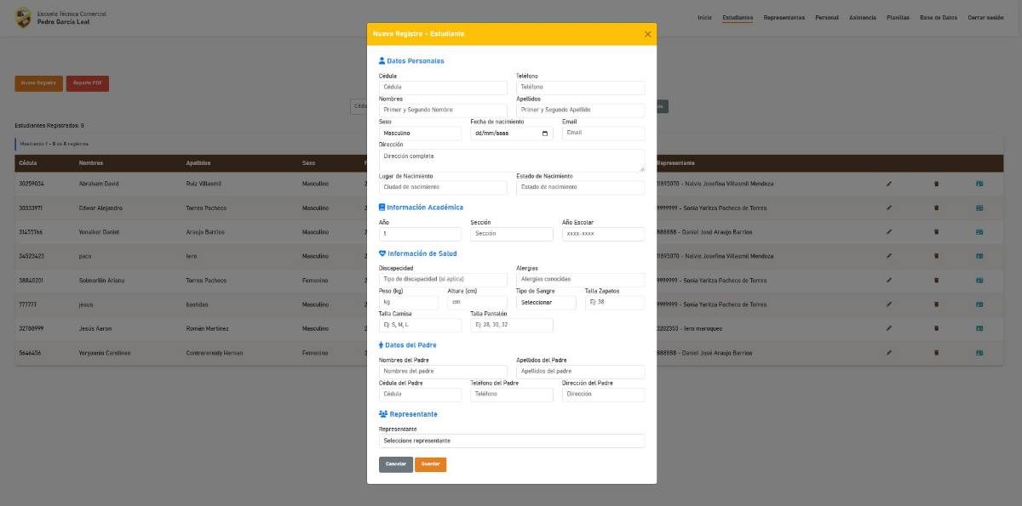

Fuente: Elaborado por los investigadores (2025)

La imagen muestra el modal flotante que se activa al seleccionar la opción "Nuevo Registro" en la interfaz de gestión de estudiantes. Este modal está diseñado para capturar de manera exhaustiva y estructurada toda la información necesaria para inscribir a un nuevo estudiante en la Escuela Técnica Comercial Pedro García Leal.

Estos datos incluyen información personal y de sus padres, como sus Cédula y Teléfono, Nombres y Apellidos, Fecha de nacimiento, Dirección, Lugar de nacimiento, Email. Así como también, información académica y de salud como Año y Sección, Discapacidad, Alergias, Peso y Altura, Tipo de Sangre, Talla Camisa y Talla Zapatos. El modal se completa con dos botones de acción en la parte inferior: "Cancelar" y "Guardar" (resaltado en naranja), permitiendo al administrador finalizar el proceso de registro.

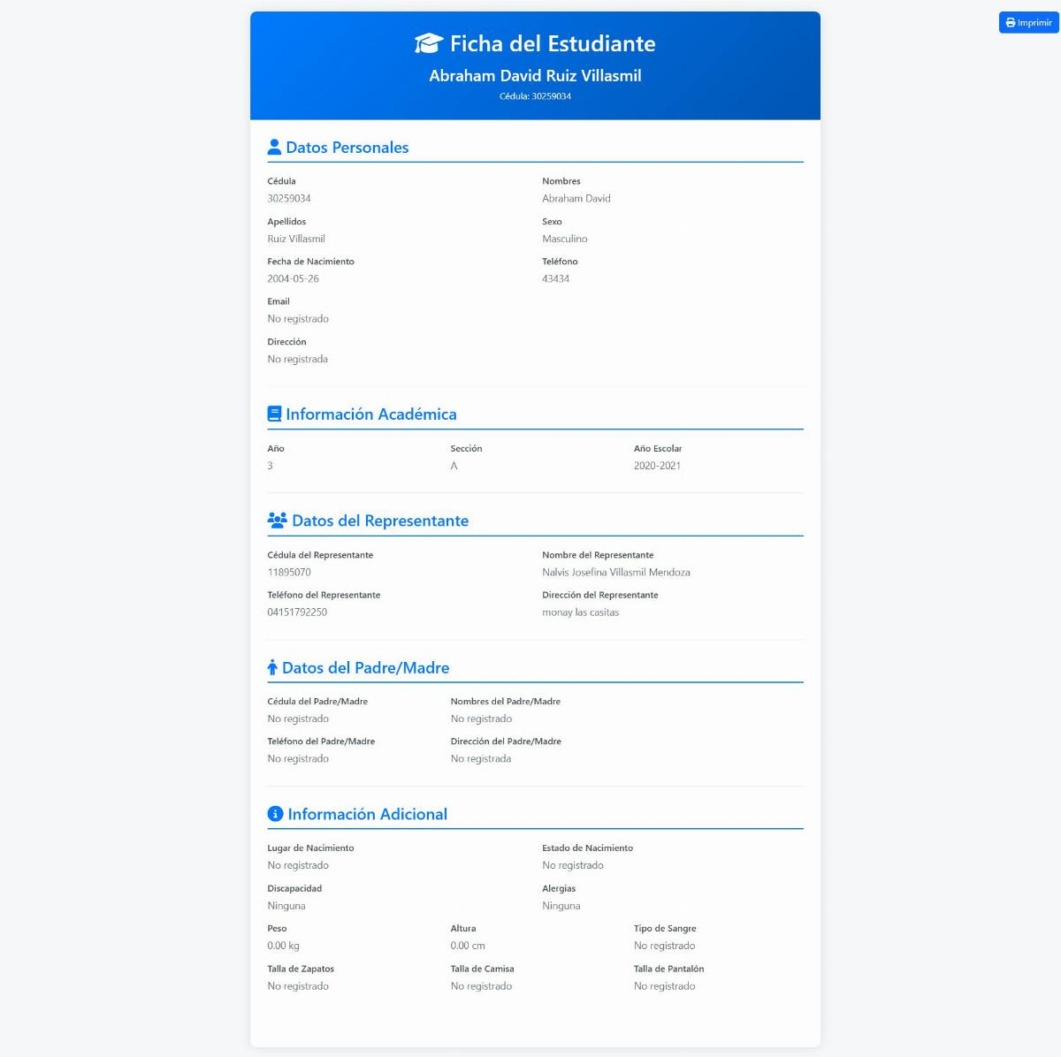
Figura 26. ficha del expediente del estudiante.

Fuente: Elaborado por los investigadores (2025)

A continuación, se presenta la Ficha del Estudiante, la cual sirve como el expediente digital completo y resumido de un alumno específico dentro del Sistema de Gestión Académica. Esta interfaz está diseñada para la consulta rápida y se incluyó un botón "Imprimir" en la esquina superior derecha para generar una versión física del expediente.

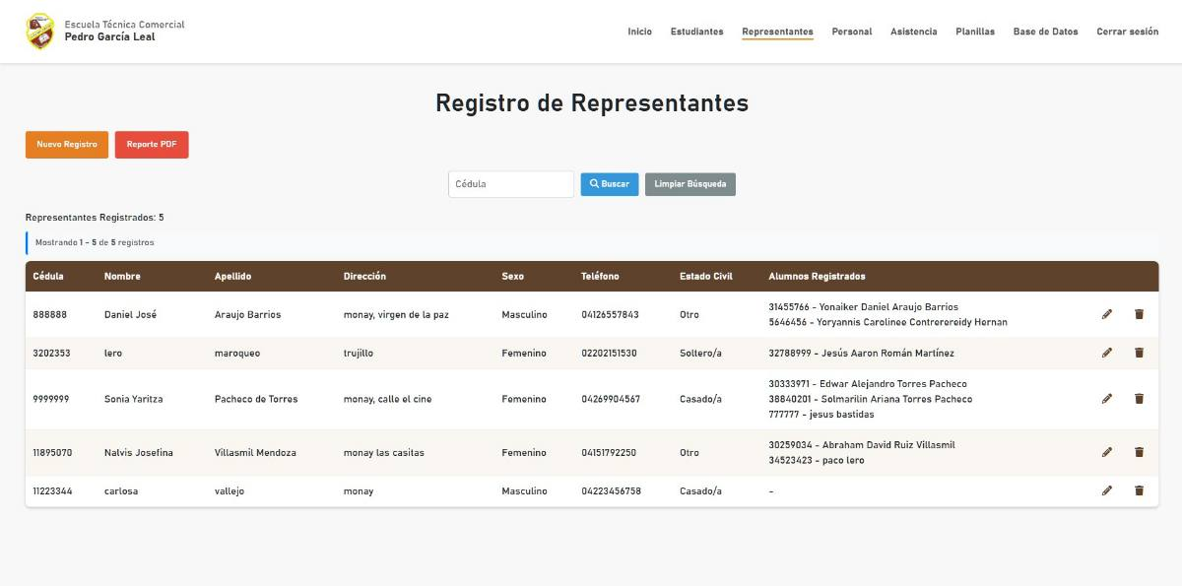
Figura 27. Registro de representante.

Fuente: Elaborado por los investigadores (2025)

En la siguiente imagen, se puede observar la interfaz de Registro de Representantes Esta estructura permite al administrador tener una visión clara de quién representa a cada alumno, con iconos de Editar y Eliminar al final de cada fila para el mantenimiento de la base de datos.
Figura 28. Modal de Registro de representante.
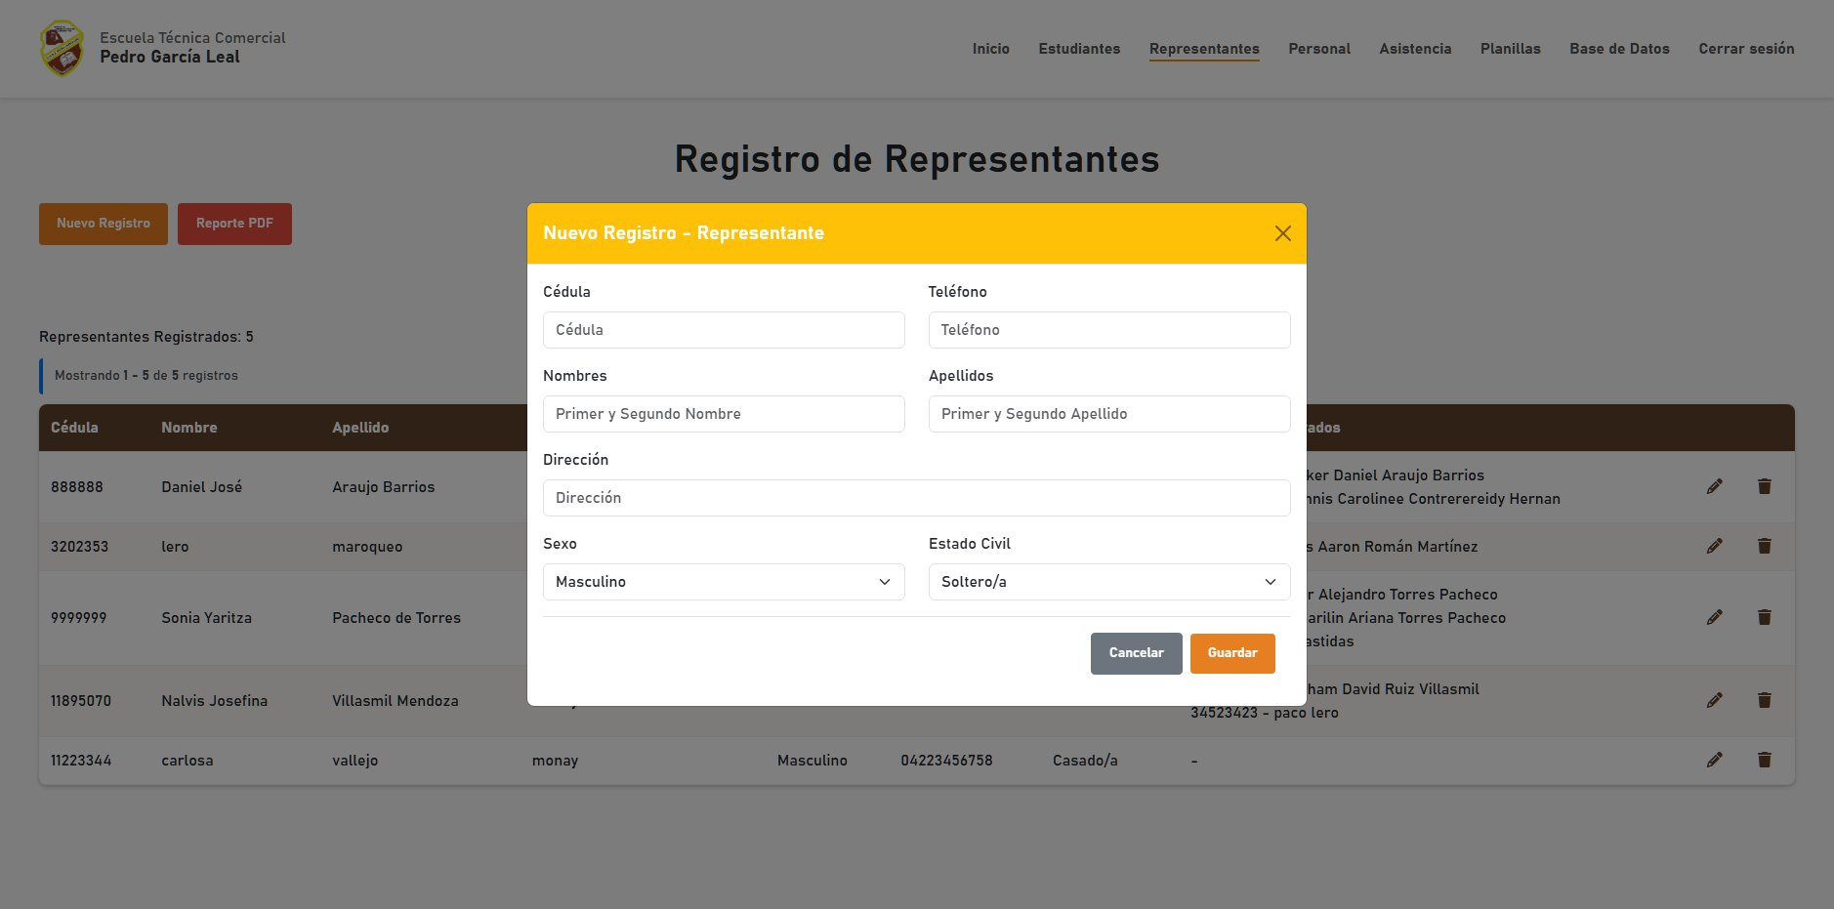

Fuente: Elaborado por los investigadores (2025)

Este modal se despliega para permitir al administrador añadir un nuevo representante a la base de datos de la escuela. Este formulario emergente, está enfocado en capturar los datos de identificación, contacto y estado civil del representante. Los campos solicitados incluyen: Cédula y Teléfono, Nombres y Apellidos, Dirección, Sexo y Estado Civil. Una vez llenado, el administrador puede utilizar los botones "Cancelar" o "Guardar" para completar el proceso de registro del nuevo representante.

Figura 29. Registro del Personal.
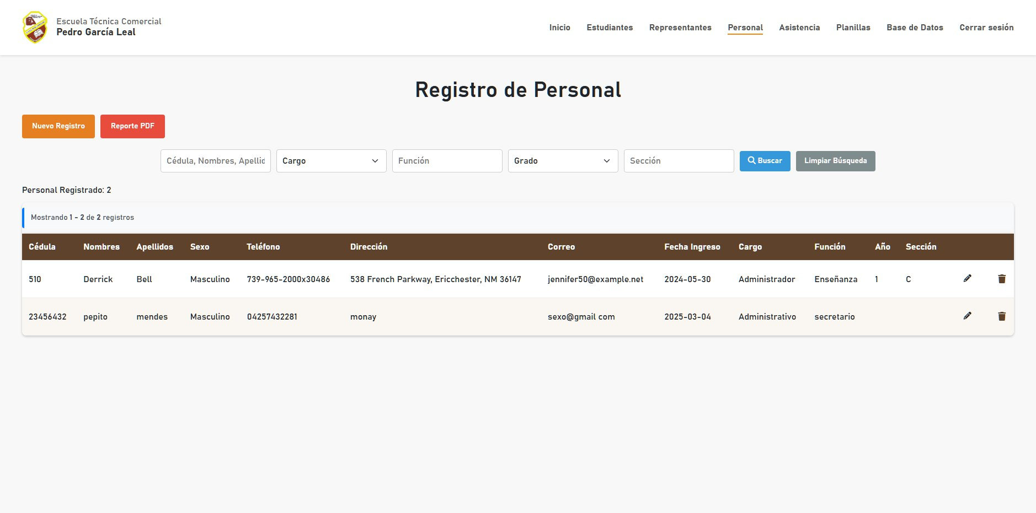

Fuente: Elaborado por los investigadores (2025)

La interfaz de Registro de Personal es el módulo destinado a la gestión completa de los empleados y docentes de la Escuela Técnica Comercial Pedro García Leal. Esta pantalla se distingue por sus opciones de búsqueda y filtrado, permitiendo al administrador localizar empleados utilizando campos específicos del personal, como Cédula, Nombres/Apellidos, Cargo, Función, Grado y SecciónLa tabla principal ofrece una vista detallada de cada empleado, incluyendo: Cédula, Nombres, Apellidos, Sexo, Teléfono, Dirección, Correo, Fecha de Ingreso, Cargo, Función, Año y Sección asignada.
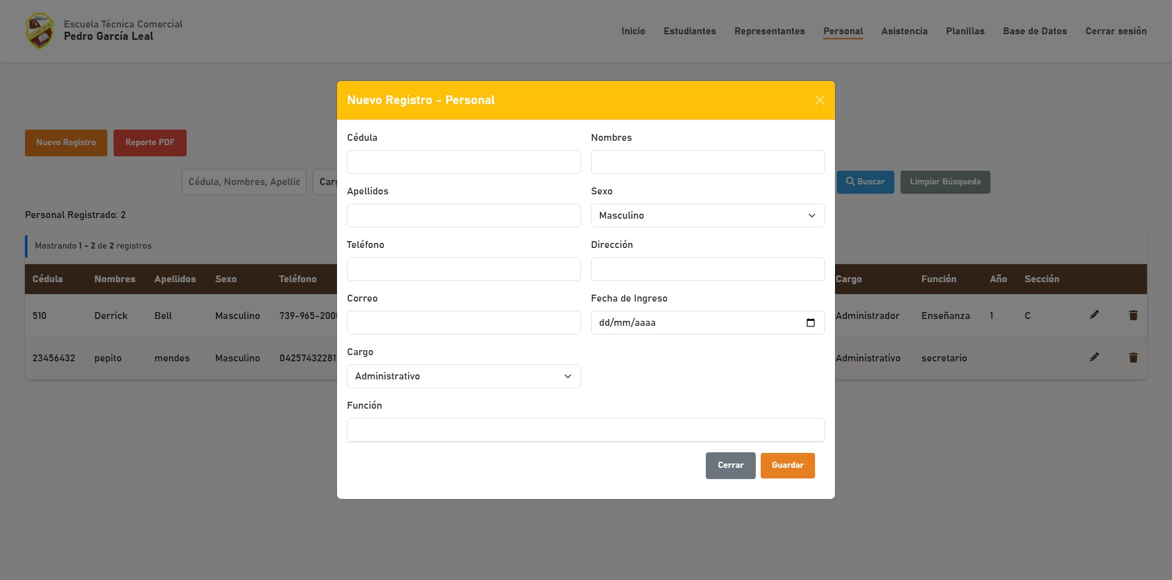
Figura 30. Modal de registro de personal.

Fuente: Elaborado por los investigadores (2025)

El presente modal se activa para incorporar un nuevo empleado o docente a la base de datos de la Escuela Técnica Comercial Pedro García Leal. Este formulario emergente está diseñado para capturar de manera eficiente la información personal y laboral esencial del nuevo miembro del personal.

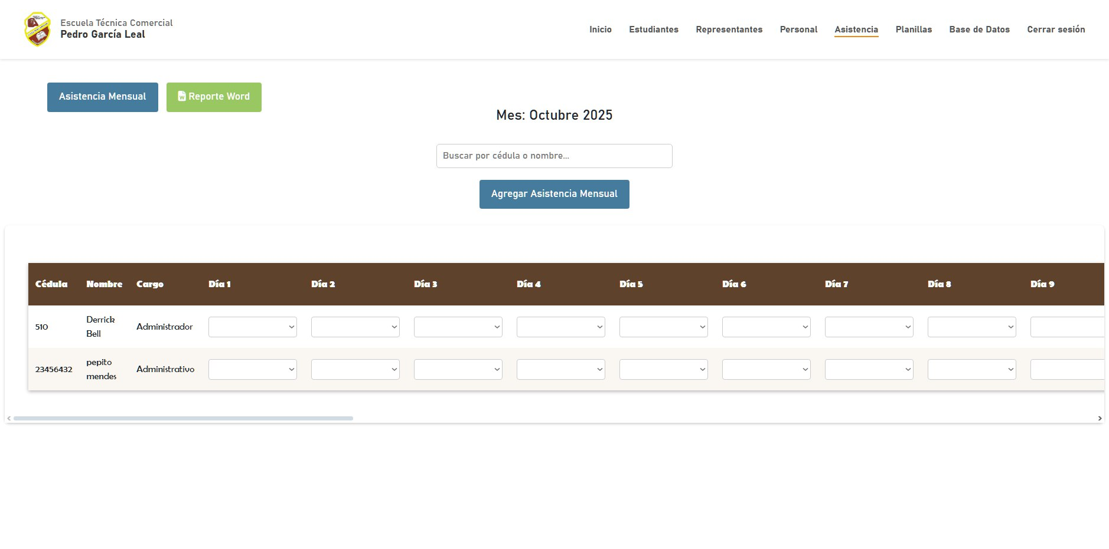
Figura 31. Asistencia de personal

Fuente: Elaborado por los investigadores (2025)

La interfaz de Asistencia es una herramienta de gestión crucial que permite al administrador llevar un registro detallado de la presencia y puntualidad del personal de la Escuela Técnica Comercial Pedro García Leal. La asistencia se registra mediante selectores desplegables en la celda de cada día, lo que permite al administrador seleccionar rápidamente el estado, ya sea presente o ausente del personal, si se selecciona esta última opción, se desplegará un cuadro de texto para indicar la razón de la ausencia.

Figura 32. Control de asistencia de personal (mensual)
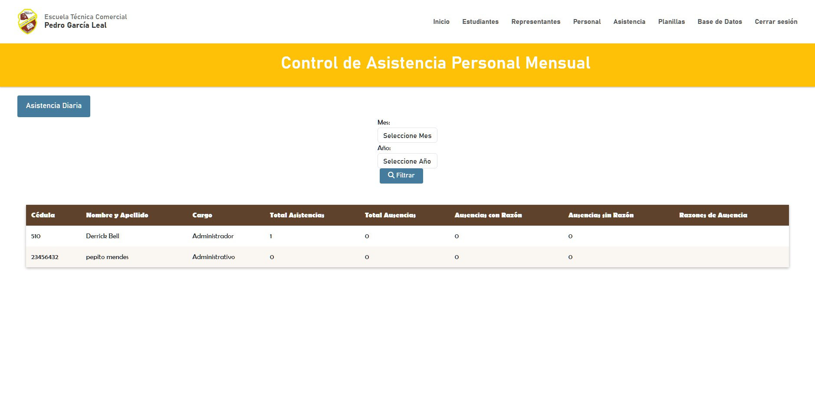

Fuente: Elaborado por los investigadores (2025)

Esta interfaz de Control de Asistencia Personal Mensual sirve como el resumen analítico de la asistencia del personal de la Escuela Técnica Comercial Pedro García Leal, permitiendo a los administradores evaluar el desempeño laboral de forma periódica. El módulo incluye un mecanismo de filtrado que permite al usuario seleccionar el Mes y el Año específico que desea consultar.

Figura 33. Gestión de planillas de inscripción.

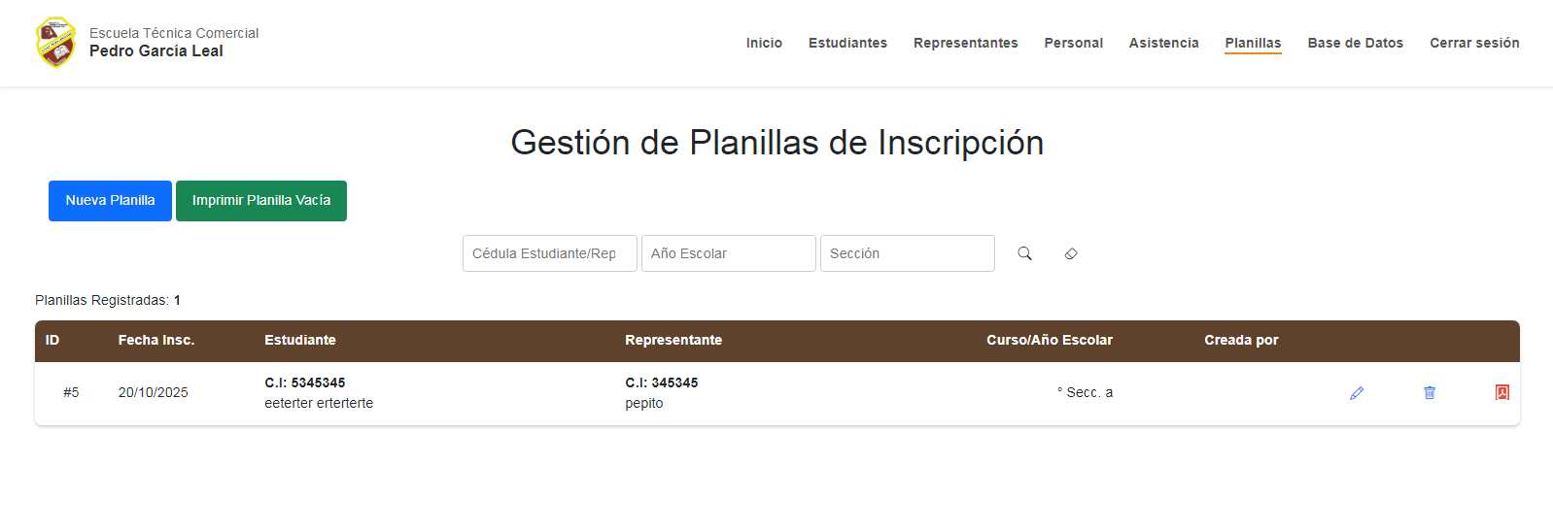

Fuente: Elaborado por los investigadores (2025)

La interfaz de Gestión de Planillas de Inscripción es el módulo del Sistema de Gestión Académica enfocado en la creación y administración de los documentos formales de inscripción de los estudiantes. Esta pantalla provee al administrador con dos botones de acción clave en la parte superior:

- "Nueva Planilla" (azul): Permite iniciar el proceso para generar una nueva planilla de inscripción.

- "Imprimir Planilla Vacía" (verde): Una función muy útil que facilita la impresión de un formato en blanco para ser llenado manualmente si fuese necesario.

De igual manera, esta interfaz también incluye una barra de búsqueda y filtrado que permite localizar una planilla específica utilizando la Cédula del Estudiante/Representante, el Año Escolar o la Sección.

Figura 34. Nueva inscripción planilla.

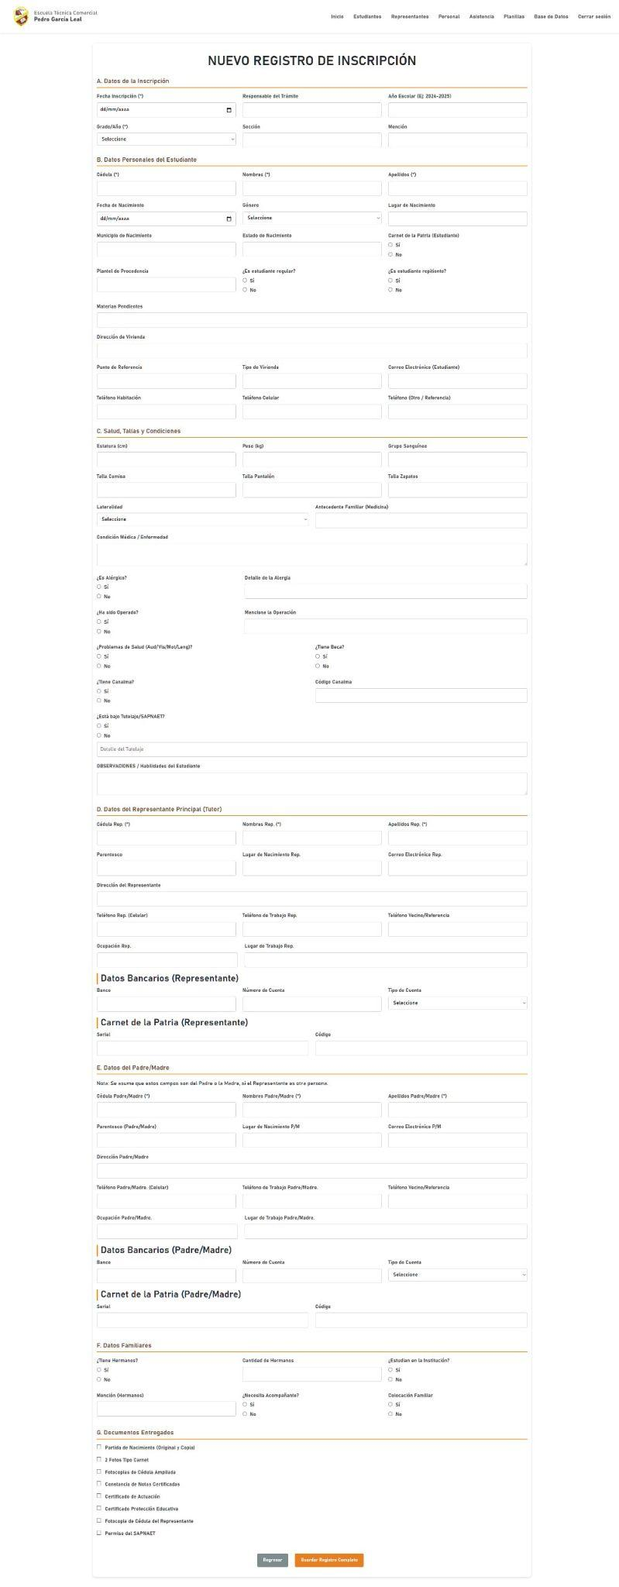

Fuente: Elaborado por los investigadores (2025)
Seguidamente, esta imagen muestra el formulario completo para el "Nuevo Registro de Inscripción", el cual se activa al crear una nueva planilla. Este es el componente más extenso del sistema, diseñado para recopilar de forma exhaustiva todos los datos necesarios para inscribir formalmente a un estudiante en la Escuela Técnica Comercial Pedro García Leal.

Figura 35. Imprimir planilla en blanco.
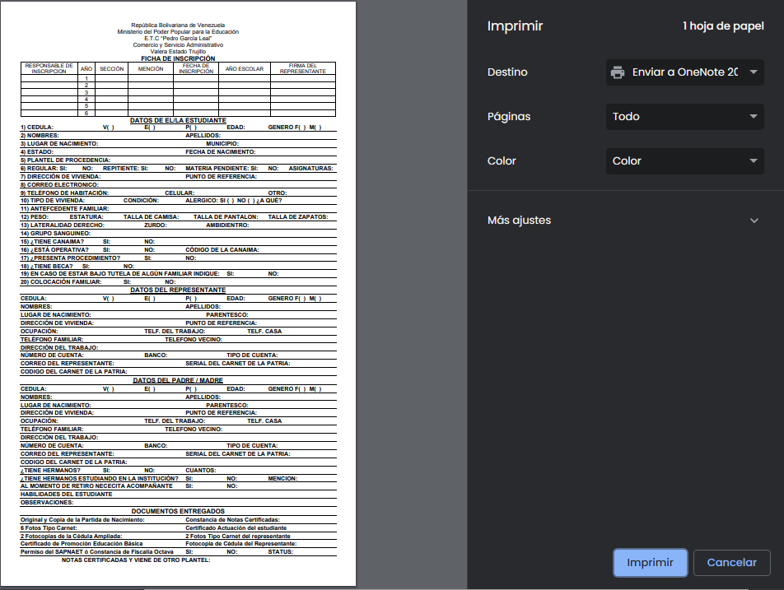

Fuente: Elaborado por los investigadores (2025)

Por otro lado, se muestra la Planilla de Inscripción en su formato vacío, diseñada específicamente para ser impresa y llenada manualmente fuera del sistema. Esta interfaz se genera a partir de la opción "Imprimir Planilla Vacía" y replica la estructura detallada del formulario de registro digital, asegurando que todos los datos necesarios para el expediente se capturen.

Figura 36. Editar planilla

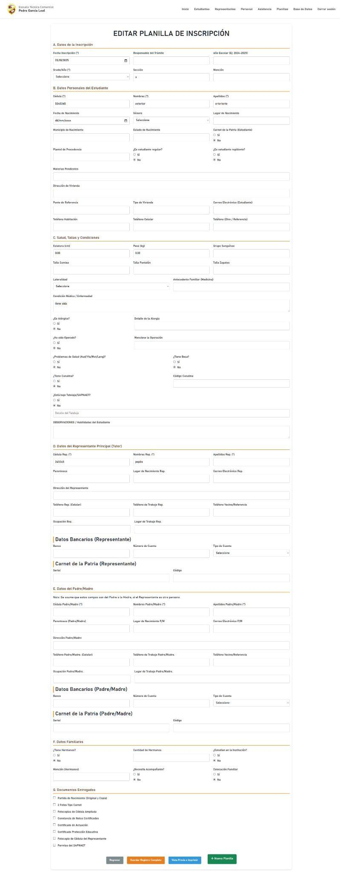

Fuente: Elaborado por los investigadores (2025)

Dentro de este apartado se muestra la función de editar planilla, La principal función de esta interfaz es permitir al administrador actualizar cualquier información previa del estudiante o su entorno familiar que haya cambiado o que haya sido introducida incorrectamente. Todos los campos están precargados con la información existente del alumno para facilitar la corrección puntual, en lugar de obligar a rellenar el formulario completo.

Figura 37. imprimir planilla llena.
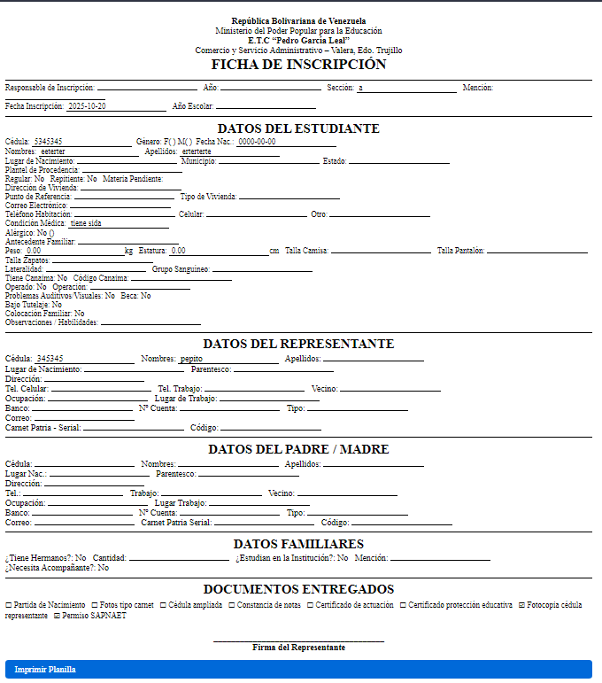

Fuente: Elaborado por los investigadores (2025)

En la imagen se presenta la Vista Previa de una Planilla de Inscripción ya completada en el Sistema de Gestión Académica. Esta interfaz, diseñada para la revisión final antes de la impresión, es idéntica en estructura a los formularios de registro y edición, pero con los campos llenos con la información recopilada del estudiante.

Figura 38. Módulo de Respaldo de base de datos
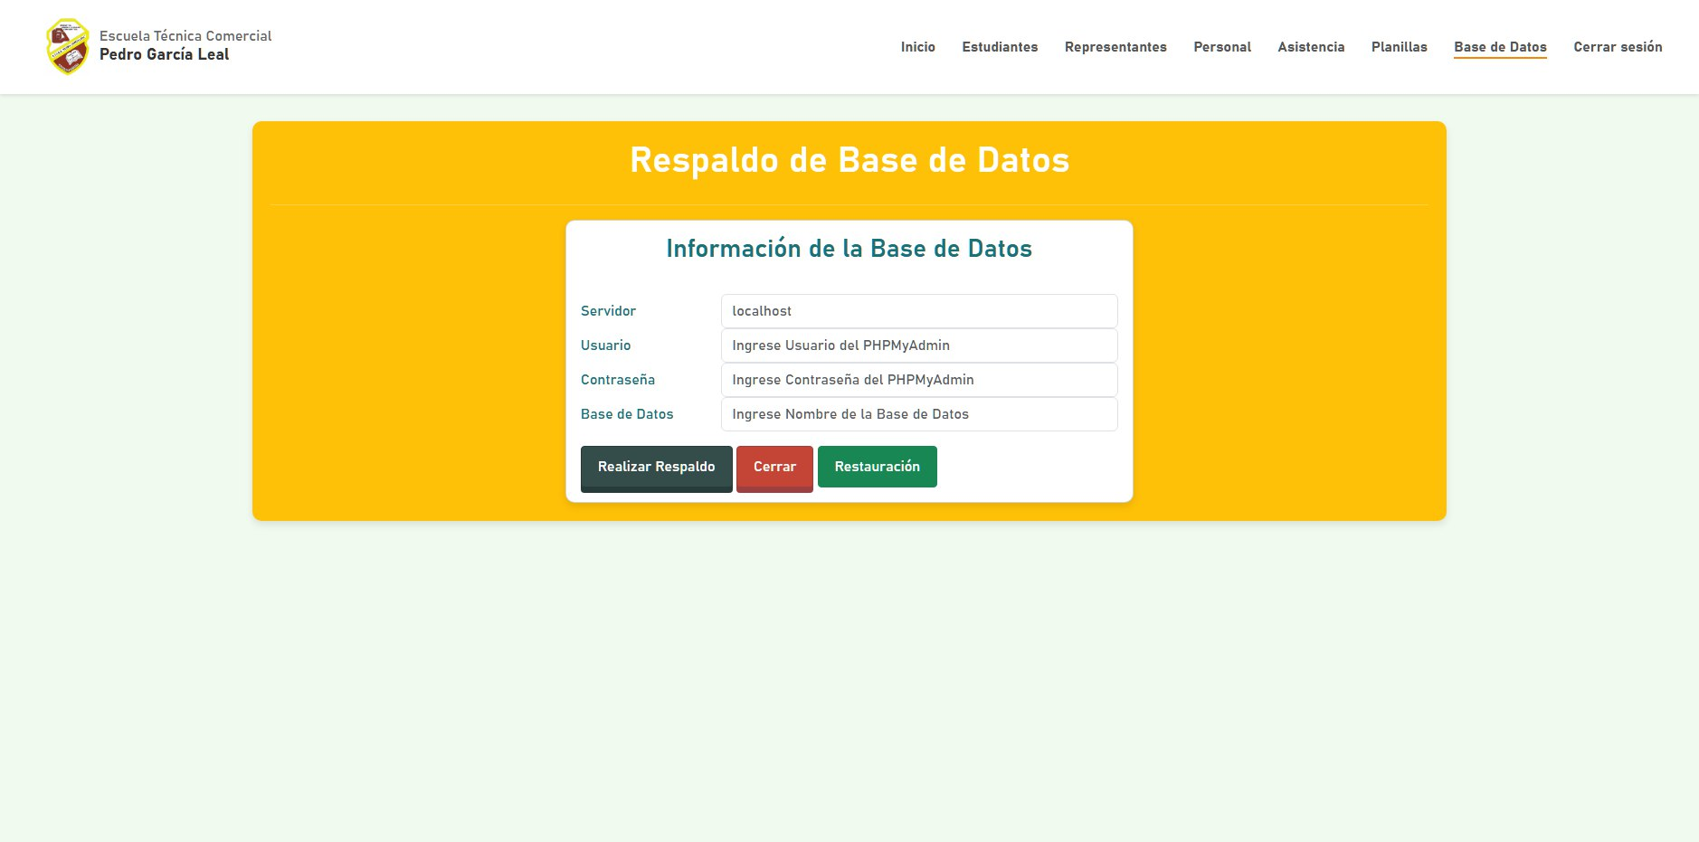

Fuente: Elaborado por los investigadores (2025)

Seguidamente, se muestra la interfaz del módulo de "Respaldo de Base de Datos", una sección crítica del Sistema de Gestión Académica que está diseñada exclusivamente para tareas de mantenimiento y seguridad de la información. Este módulo, es accesible para el administrador del sistema y es fundamental para la integridad de los datos.

La interfaz solicita la "Información de la Base de Datos" para realizar las operaciones técnicas y una vez introducidas estas credenciales, el administrador puede ejecutar las funciones de seguridad a través de tres botones de acción, los cuales son:
- Realizar Respaldo: Para crear una copia de seguridad actualizada de toda la información del sistema.
- Cerrar: Para salir del módulo sin realizar cambios.
- Restauración: Para cargar un respaldo previo, permitiendo recuperar el sistema en caso de pérdida o corrupción de datos.

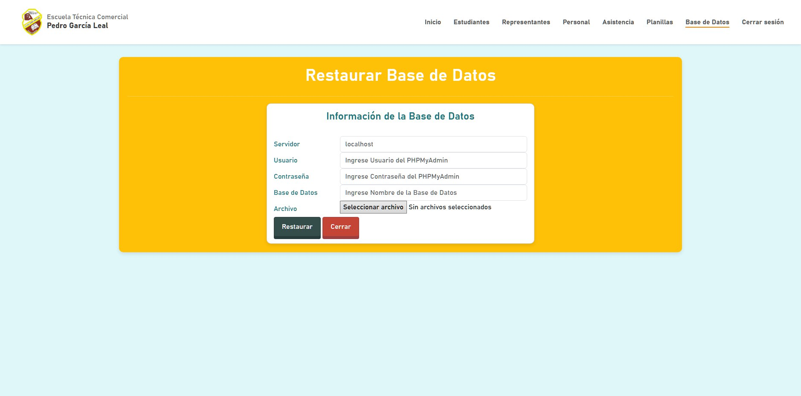
Figura 39. Módulo de restauración de base de datos

Fuente: Elaborado por los investigadores (2025)

Finalmente, se muestra la interfaz de Restauración de Base de Datos, la cual tiene como función la seguridad del Sistema de Gestión Académica que permite al administrador revertir la información del sistema a un estado anterior, utilizando una copia de seguridad previamente creada.

- Implementación
Una vez finalizada la fase de Planificación del Sprint, el equipo de desarrollo dio inicio a la fase de Implementación, durante este periodo, el foco principal del Equipo fue el desarrollo de cada requerimiento del sistema de información y las entregas continuas para el incremento del producto. La implementación se llevó a cabo mediante el desarrollo de las tareas identificadas para cada elemento del Sprint donde el equipo se auto organizó para distribuir y ejecutar estas tareas, tomando en consideración las habilidades y la experiencia de cada miembro.
Para asegurar la transparencia y facilitar la comunicación continua, el equipo llevó a cabo la Daily Scrum, reunión diaria de 15 minutos. En estas reuniones, cada miembro del Equipo de Desarrollo compartió lo que había hecho el día anterior, lo que planeaba hacer a futuro y cualquier impedimento que estuviera afectando su progreso. Esto permitió una sincronización constante del trabajo y la identificación temprana de posibles obstáculos, los cuales fueron gestionados por el Scrum Master para asegurar el flujo del Sprint.

Figura 40. Entrega de avances del sistema de información.
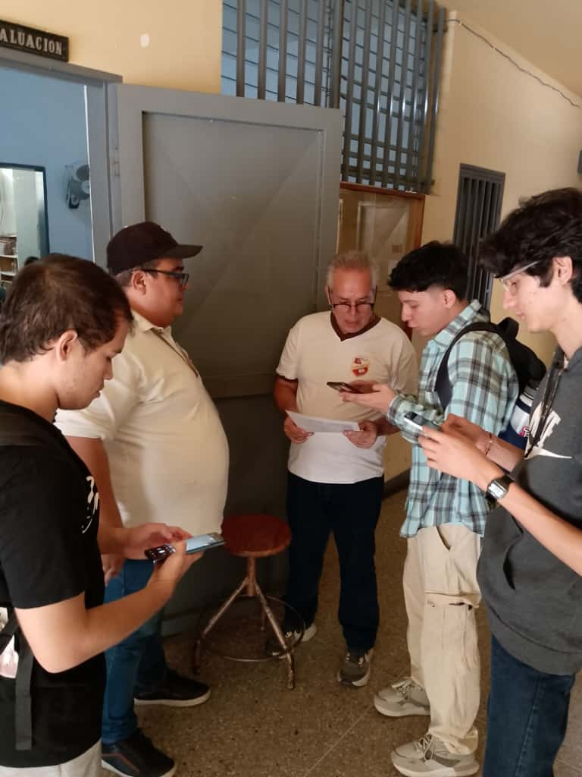

Fuente: Elaborado por los investigadores (2025)

El equipo de proyecto realizó una visita a la institución, para mostrar los avances finales del proyecto, y así validar la funcionalidad y usabilidad del software. Esta interacción asegura que el producto final esté perfectamente alineado con los requerimientos institucionales antes de su entrega final.

- Revisión y retrospectiva.
Durante esta fase se realizaron reuniones de revisión y retrospectiva con el representante comunitario, donde el objetivo principal fue examinar el resultado del trabajo que el Equipo de Desarrollo logró completar durante el ciclo y obtener retroalimentación en el proyecto.
Durante esta reunión, el Equipo de Desarrollo mostró las funcionalidades terminadas del Sistema de Información para la Gestión Académico Administrativa, explicando cómo funcionaban. De esta manera, el representante comunitario tuvo la oportunidad de hacer preguntas, expresar sus opiniones y dar su retroalimentación sobre el resultado, verificando si cumplía con sus necesidades y expectativas.

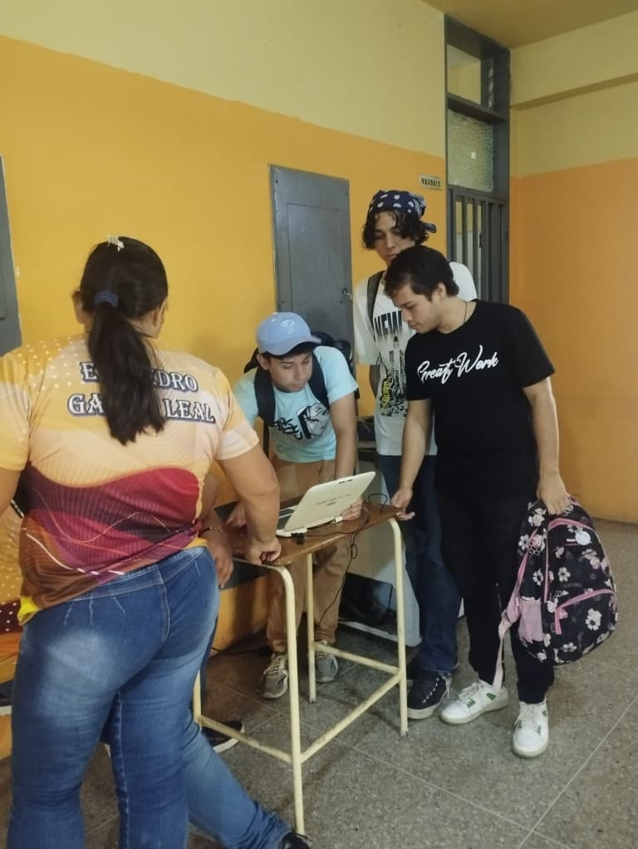
Figura 41. Reunión de revisión y retrospectiva.

Fuente: Elaborado por los investigadores (2025)

Figura 42. Reunión de revisión y retrospectiva.
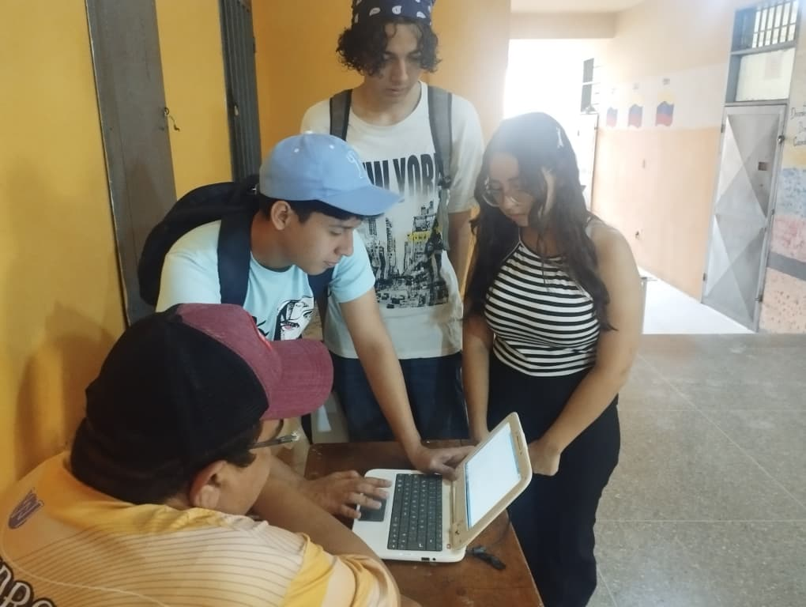

Fuente: Elaborado por los investigadores (2025)

- Lanzamiento
La fase de Lanzamiento se concretó con la entrega formal a la Escuela Técnica Comercial “Pedro García Leal” del Sistema de Información para la Gestión Académico Administrativa. Esta entrega, realizada de manera iterativa a lo largo del proyecto, incluyó las versiones funcionales del software acompañadas de la documentación necesaria para su uso, como manuales de usuario y guías de instalación.

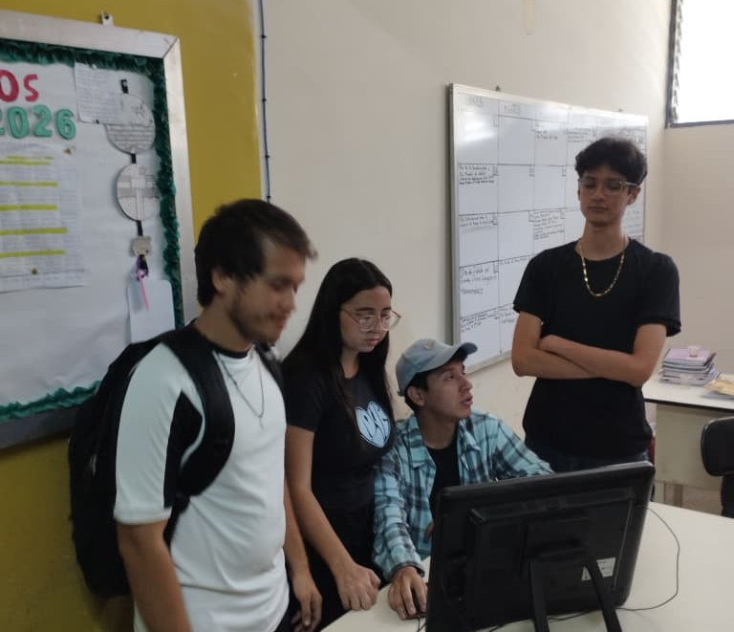
Figura 43. Implantación.

Fuente: Elaborado por los investigadores (2025)

Figura 44. Implantación.
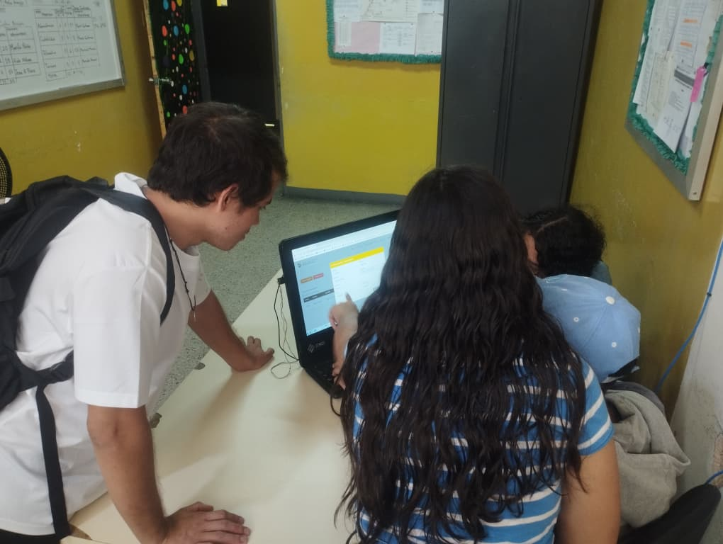

Fuente: Elaborado por los investigadores (2025)

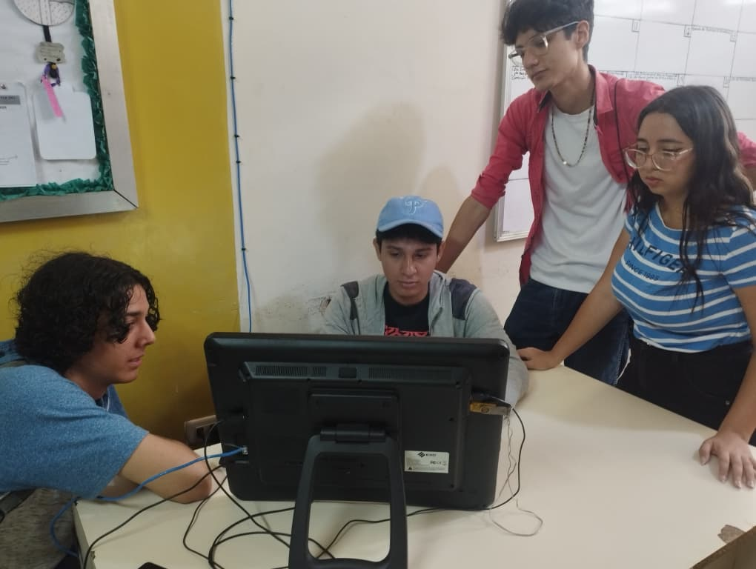
Figura 45. Capacitación.

Fuente: Elaborado por los investigadores (2025)

Figura 46. Capacitación.
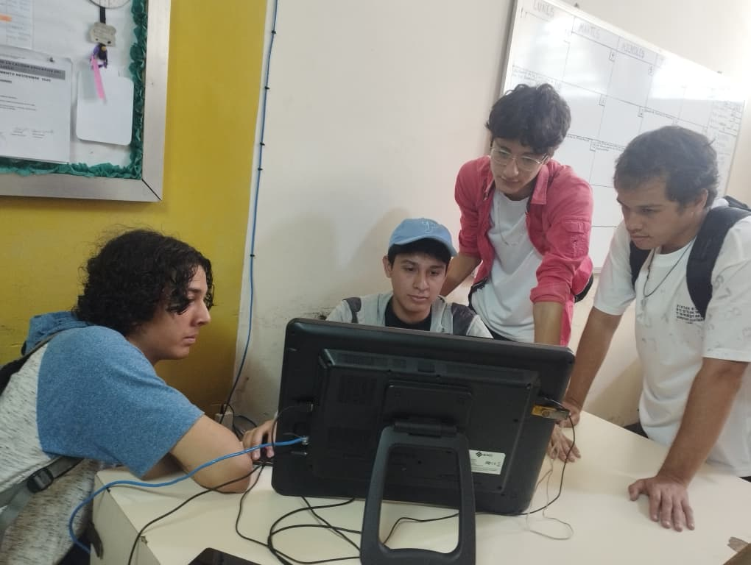
Fuente: Elaborado por los investigadores (2025)

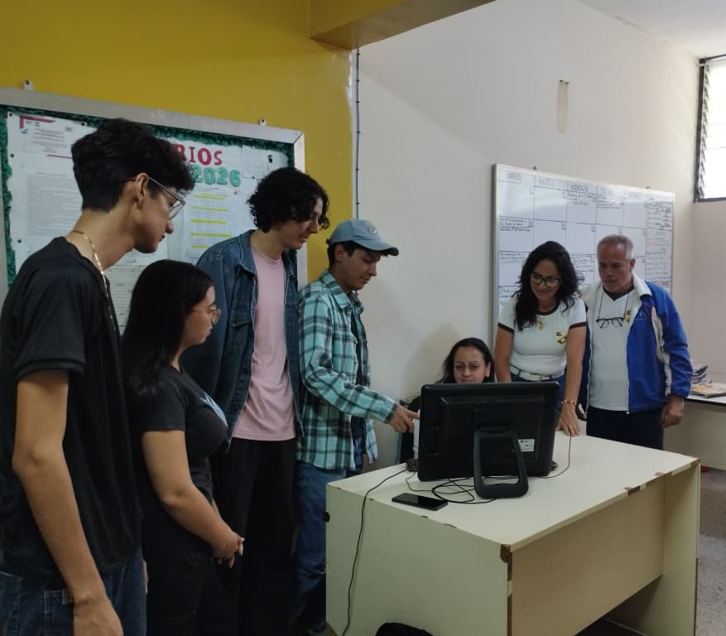
Figura 47. Capacitación.

Fuente: Elaborado por los investigadores (2025)

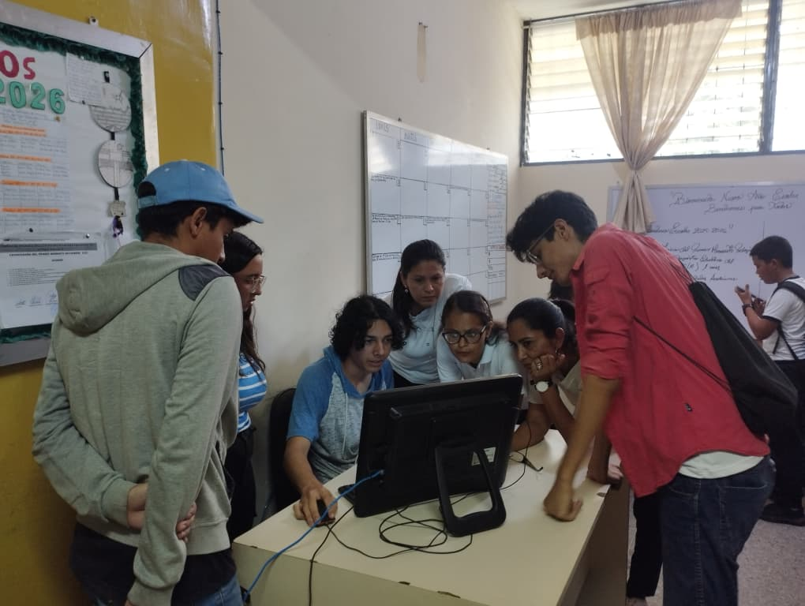
Figura 48. Capacitación.

Fuente: Elaborado por los investigadores (2025)

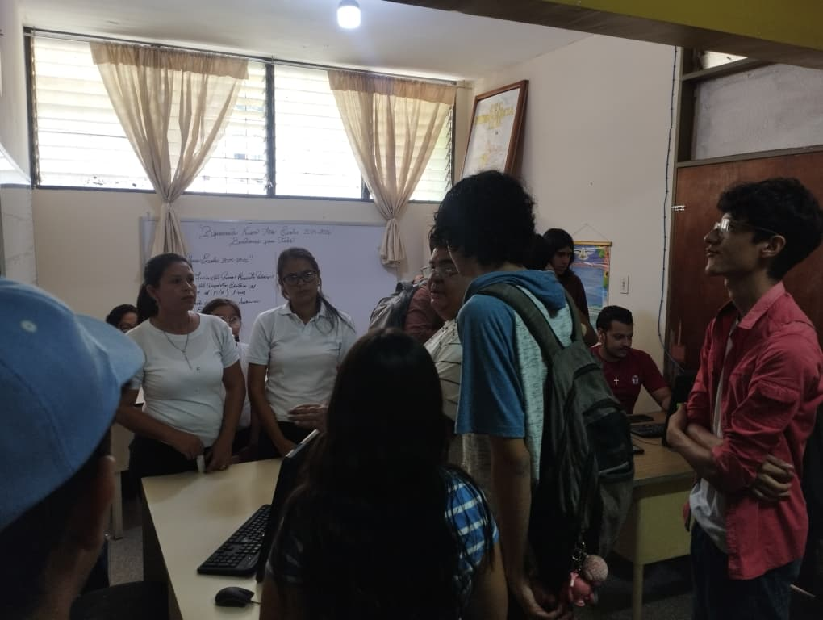
Figura 49. Capacitación.

Fuente: Elaborado por los investigadores (2025)

FASE V

CONCLUSIONES Y RECOMENDACIONES

5.1. Conclusión
Para concluir se logró el objetivo general que consistió en Implementar un sistema de información para la gestión académica y administrativa para la Escuela Técnica Comercial Pedro García Leal. Gracias a esta implementación, se optimizaron significativamente procesos clave como la inscripción de estudiantes y emisión de reportes, reduciendo notablemente los tiempos de respuesta y la carga operativa del personal. Por lo cual, la eficiencia y la precisión en el manejo de la información han mejorado de forma tangible, eliminando los errores comunes asociados a la gestión manual.
En cuanto al primer Objetivo Específico, consistió en “Analizar los procesos actuales de control de asistencia y registro académico estudiantil para identificar mejoras”. Este análisis exhaustivo reveló que los métodos de gestión tradicionales, basados mayormente en formatos físicos y registros manuales, generaban una alta propensión a errores en la transcripción de datos y una considerable demora en la consolidación de la información académica y disciplinaria. Por lo cual, se logró determinar mediante una evaluación detallada la necesidad de implementar un sistema de información para centralizar y agilizar tanto el control de asistencia como el registro académico, sentando así las bases funcionales y los requerimientos clave para su posterior desarrollo.
Seguidamente, el segundo objetivo consistió en “Diseñar la arquitectura del sistema de información para la gestión académica y administrativa de la Escuela Técnica Comercial Pedro García Leal". Como resultado se obtuvo una arquitectura de software detallada que abarcó los diagramas de casos de uso y los modelos de datos (entidad-relación), definiendo claramente la estructura y la interfaz de usuario de la solución. Este diseño estratégico se convirtió en el plano fundamental que garantizó la coherencia, la escalabilidad y la interoperabilidad entre los diferentes módulos del sistema. La arquitectura resultante no solo satisfizo todos los requerimientos funcionales identificados en la fase de análisis, sino que también aseguró la base técnica necesaria para la implementación eficiente y robusta del sistema.
Por otro lado, como tercer objetivo enfocado en, “Desarrollar las funcionalidades del sistema de información para la gestión académica y administrativa de la Escuela Técnica Comercial Pedro García Leal.” Esta etapa se centró en la construcción del software, siguiendo estrictamente la arquitectura previamente diseñada. Se implementaron con éxito todos los módulos críticos definidos, incluyendo la gestión de usuarios, el registro de asistencia, y la automatización de reportes académicos. Además, todas las funcionalidades desarrolladas fueron sometidas a rigurosas pruebas de integración y validación para asegurar su correcto funcionamiento y cumplimiento exacto de los requerimientos identificados. Como resultado, la Escuela Técnica Comercial Pedro García Leal dispone de un sistema de información completamente funcional y probado, listo para ser desplegado y utilizado para optimizar la totalidad de sus operaciones académicas y administrativas.
En cuanto al cuarto objetivo, el cual consistió en “Realizar pruebas de integración y de aceptación para identificar, corregir errores y asegurar el correcto funcionamiento del sistema” Se realizaron pruebas de integración rigurosas para verificar la comunicación fluida entre los módulos, lo cual permitió identificar y corregir proactivamente los errores iniciales, garantizando un rendimiento óptimo de la aplicación. Posteriormente, se ejecutaron las pruebas de aceptación con el personal administrativo de la Escuela, donde se confirmó que el sistema cumple satisfactoriamente con todos los requerimientos funcionales y posee la usabilidad esperada por los usuarios finales. La fase de validación culminó asegurando la robustez, la confiabilidad y la usabilidad de la herramienta, logrando así un producto final libre de fallos críticos y completamente apto para su puesta en marcha en el entorno real de la institución.
En el quinto objetivo, enfocado en “Garantizar que el sistema funcione correctamente en el entorno de producción y evitar problemas de compatibilidad o rendimiento”. Se realizó un monitoreo intensivo para confirmar la estabilidad y evitar problemas de compatibilidad o rendimiento con los equipos de computación en la Escuela Técnica Comercial Pedro García Leal. Este proceso garantizó la operatividad estable y segura del sistema de información, cumpliendo con los estándares requeridos.
Simultáneamente, y en cumplimiento del sexto objetivo específico “Proporcionar una guía de referencia que el personal pueda consultar en cualquier momento para resolver dudas y recordar los procedimientos”, se elaboró y entregó el Manual de Usuario completo del sistema. Este documento se diseñó con un enfoque didáctico y práctico, detallando paso a paso los procedimientos operativos, desde el registro de asistencia hasta la generación de reportes, con capturas de pantalla y ejemplos claros. La disponibilidad de este Manual de Usuario es esencial, pues asegura que el personal administrativo disponga de un recurso de consulta inmediato, reduciendo la curva de aprendizaje y minimizando la necesidad de soporte técnico constante.

Finalmente, como último objetivo, “Realizar sesiones de capacitación presenciales donde el personal pueda interactuar con el sistema, realizar registros de prueba y simular diferentes escenarios de uso”. Se diseñaron y ejecutaron sesiones de entrenamiento presenciales en las que se capacitó a miembros del personal, la lógica y el flujo de trabajo del sistema. A través de esta modalidad guiada, se les enseñó paso a paso cómo utilizar cada funcionalidad, desde la creación de un nuevo registro hasta la generación de informes especializados, permitiéndoles realizar prácticas con datos de prueba.

Esta interacción personalizada fue crucial para resolver dudas de manera inmediata y consolidar la confianza de los usuarios en la herramienta. La capacitación final aseguró la transferencia completa del conocimiento operativo, garantizando que el personal esté completamente preparado y dispuesto a utilizar el nuevo sistema para una gestión eficaz desde el primer día.

5.2. Recomendaciones
La recomendación después de haber concluido con el proyecto. Las cuales están dirigidas a la institución E.T.C “Pedro García Leal”:
- Implementación de un plan de mantenimiento continuo del sistema: Se recomienda designar un responsable interno para realizar mantenimientos periódicos del sistema, incluyendo actualizaciones de seguridad, respaldos de información y verificación de la integridad de los datos. Esto garantizará la sostenibilidad a largo plazo de la solución implementada.
- Expansión progresiva de funcionalidades: Considerando la estructura modular del sistema, se sugiere priorizar la implementación de nuevos módulos como gestión de inventario escolar, control de actividades extracurriculares y comunicación digital con representantes, para ampliar el impacto del sistema en la gestión institucional.
- Capacitación continua: Se recomienda programar sesiones de actualización para familiarizar al personal y reforzar el uso avanzado de las herramientas existentes.
Además, se sugieren las siguientes recomendaciones a la universidad:
- Fortalecimiento de la metodología de proyectos socio-tecnológicos: La universidad debería institucionalizar la metodología de aprendizaje basado en proyectos reales, ya que este trabajo demostró cómo los estudiantes pueden desarrollar competencias técnicas y sociales simultáneamente.
- Actualización del plan de estudios en desarrollo de software:Se recomienda incorporar en la malla curricular tecnologías específicas como PHP, MySQL y metodologías ágiles que fueron esenciales para el éxito de este proyecto.
- Creación de un laboratorio de software aplicado: La universidad podría establecer un espacio permanente donde los estudiantes desarrollen soluciones tecnológicas para instituciones públicas, creando un vínculo sostenible universidad-comunidad.

REFERENCIAS BIBLIOGRÁFICAS

Arias, F. (2012). El Proyecto de Investigación: Introducción a la investigación científica. (6° Ed.). Caracas, Venezuela: Episteme C.A.
“Barker, R. (1994). El modelo entidad-relación, Case*Method* TM. Wilmington
(Delaware): Addison-Wesley Iberoamericana.”
“Constitución de la República Bolivariana de Venezuela (1999) Publicada en Gaceta Oficial Extraordinaria N° 5.453 de la República Bolivariana de Venezuela. Caracas, viernes 24 de marzo”
Fernández, V, 2006. Desarrollo de Sistemas de Información. Una metodología basada en el modelado.
Fals Borda y Rodríguez Brandao C. (1987) Investigación Participativa. Montevideo: La Banda Oriental.
Hernández, R., Fernández, C. y Baptista, P. (2010). Metodología de la investigación (5ª Ed.). México, D.F., México: McGraw Hill Interamericana.
Hernández-Sampieri, R. & Mendoza, C (2018). Metodología de la investigación. Las rutas cuantitativa, cualitativa y mixta, Ciudad de México, México: Editorial Mc Graw Hill Education.
Laudon, K, J.P. Laudon, (2004). Sistemas de información gerencial.
Mariño, S., & Alfonzo, P. (2014). Implementación de SCRUM en el diseño del proyecto del Trabajo Final de Aplicación.
Pérez, Alexis (2005). Guía Metodológica para Anteproyectos de Investigación.
Caracas-Venezuela.
Rodríguez, C., Dorado, R. (2015) ¿Por qué implementar Scrum? Why to implement Scrum? https://doi.org/10.21158/23823399.v3.n1.2015.1253
Robbins, Stephen P. y Mary Coulter. (2010). Administración. Décima edición. PEARSON EDUCACIÓN, México.

Santa Cruz, F. (2015). Marco teórico. Bases teóricas. Recuperado de http://florfanysantacruz.blogspot.pe/2015/09/marco-teorico-bases-teoricas.html.
Schwaber, K., y Beedle, M. (2001). Guía para el desarrollo de software basado en el marco Scrum. Spain: Pearson Education.
Schwaber, K. (2004). Scrum: un enfoque ágil para el desarrollo de software. Spain: Pearson Education.
Tamayo, M. (2012). El proceso de la investigación científica. (5° Ed.). México, D.F., México: Limusa, S. A.
Whitten, J, Bentley. L.D y K.C. Dittman, (2004). Sistem análisis & design methods.

ANEXOS

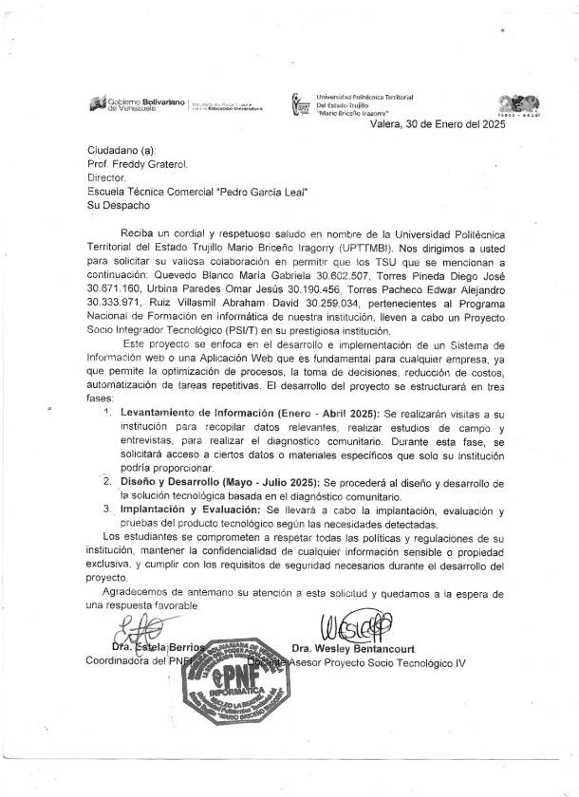
Carta de Solicitud.

Fuente: Elaborado por los investigadores (2025)

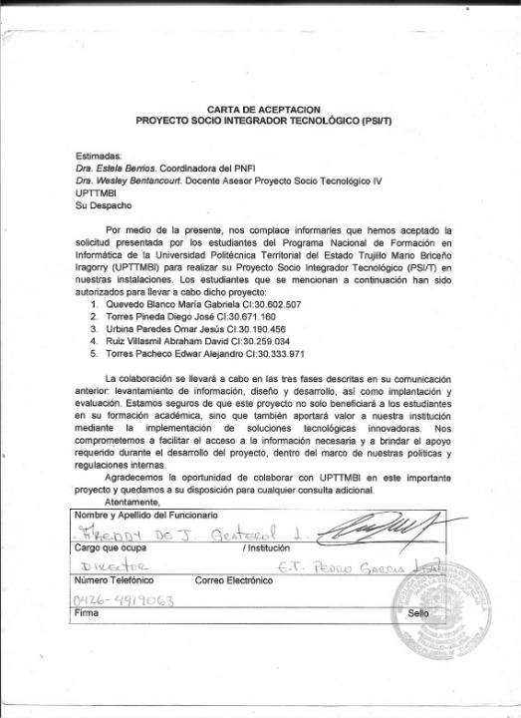
Carta de Aceptación.

Fuente: Elaborado por los investigadores (2025)

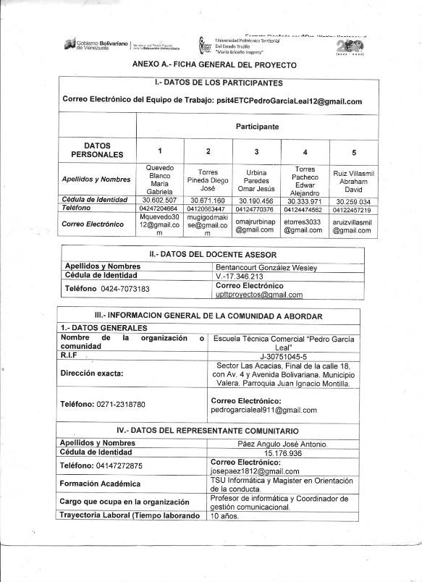
Anexo A.

Fuente: Elaborado por los investigadores (2025)

Anexo A.
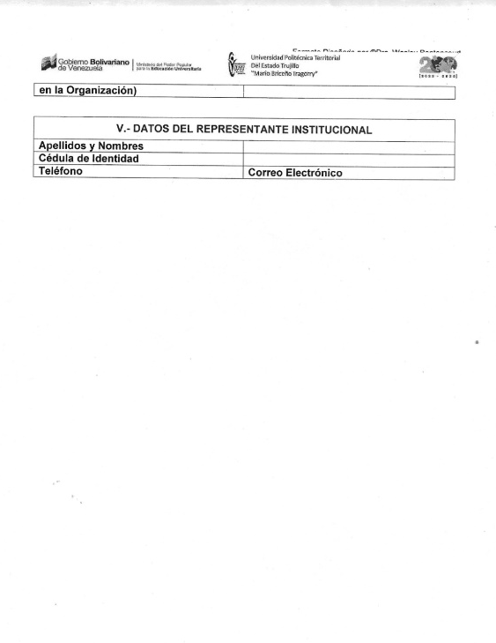

Fuente: Elaborado por los investigadores (2025)

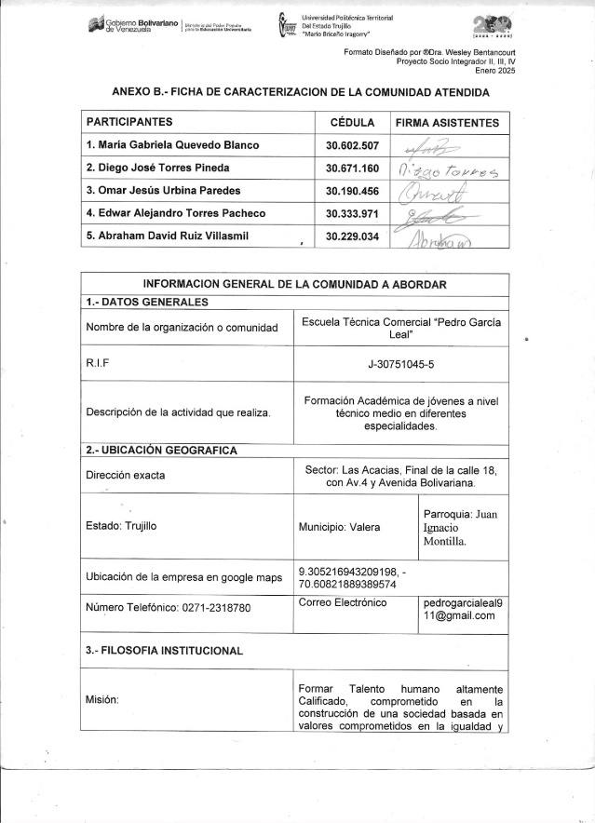
Anexo B.

Fuente: Elaborado por los investigadores (2025)

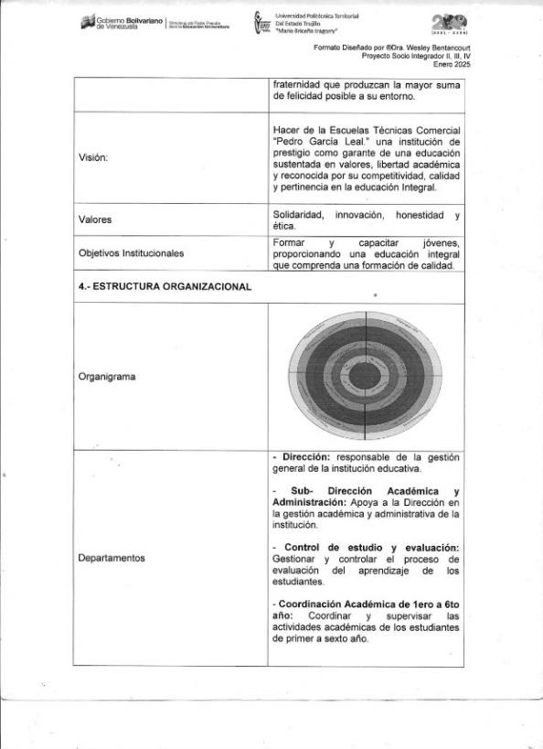
Anexo B

Fuente: Elaborado por los investigadores (2025)

Anexo B
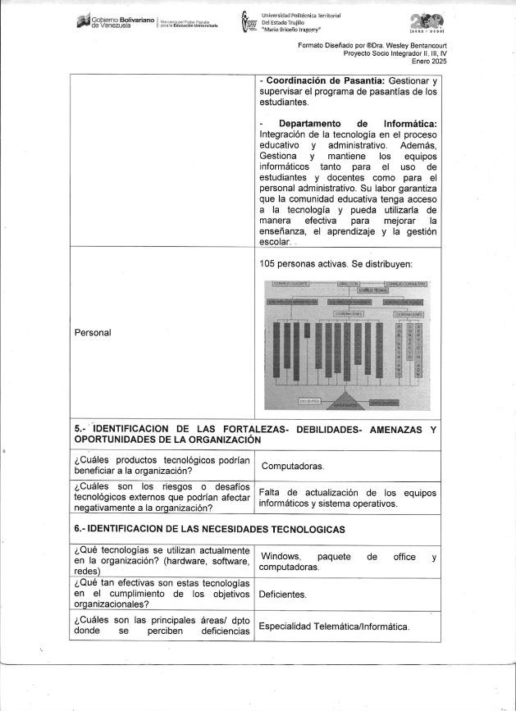

Fuente: Elaborado por los investigadores (2025)

Anexo B
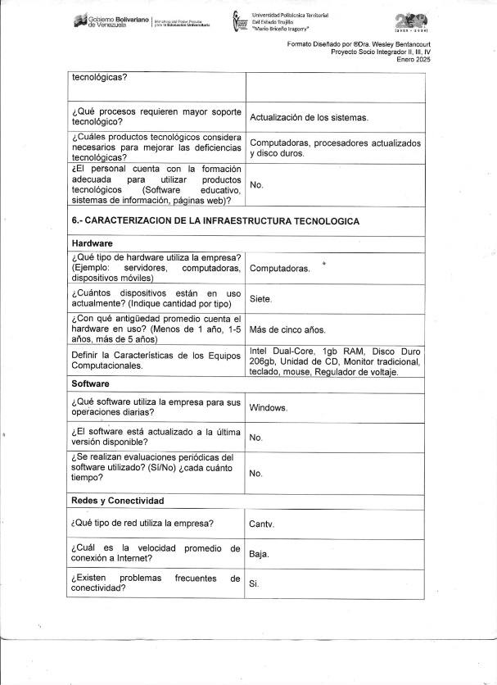

Fuente: Elaborado por los investigadores (2025)

Anexo B
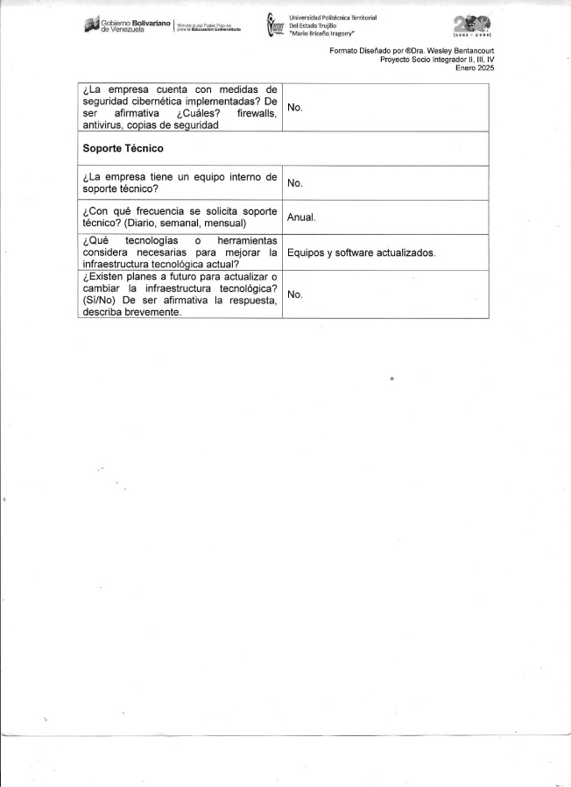

Fuente: Elaborado por los investigadores (2025)

Control de Planificación de Actividades trimestre 1.
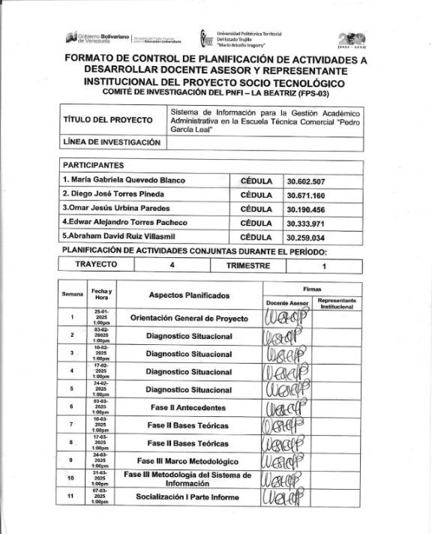

Fuente: Elaborado por los investigadores (2025)

Planilla de control de asesoría.
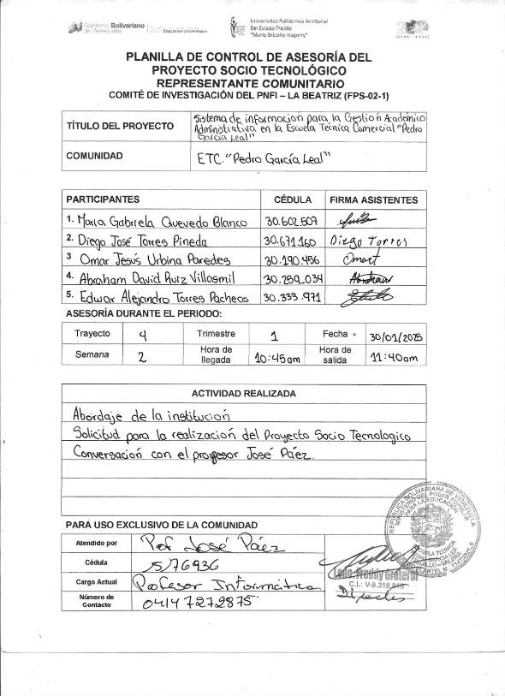

Fuente: Elaborado por los investigadores (2025)

Minuta de visita comunitaria.
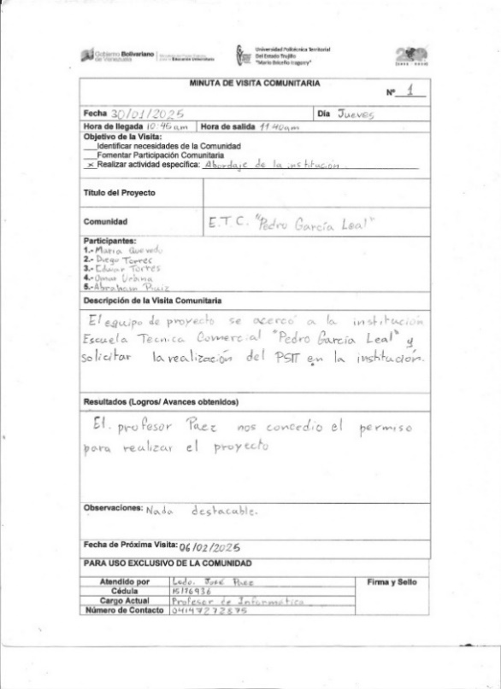

Fuente: Elaborado por los investigadores (2025)

Planilla de control de asesoría.
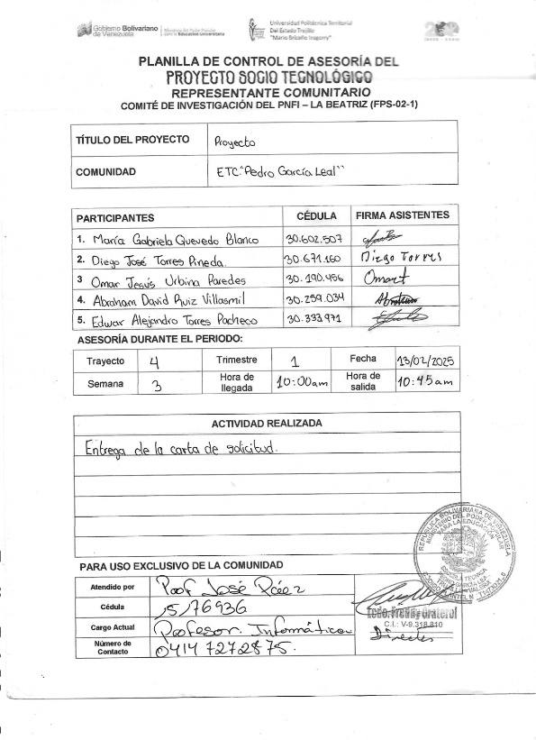

Fuente: Elaborado por los investigadores (2025)

Minuta de visita comunitaria.
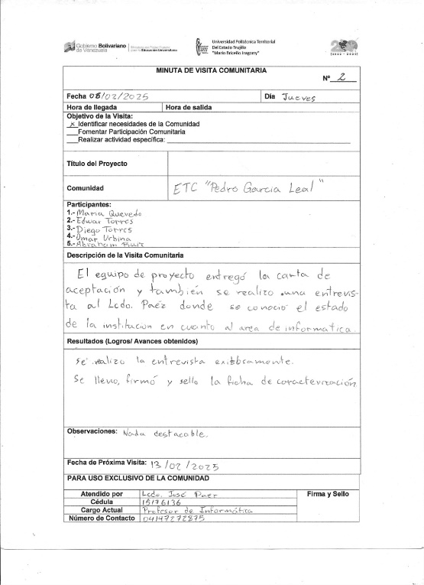

Fuente: Elaborado por los investigadores (2025)

Planilla de control de asesoría.
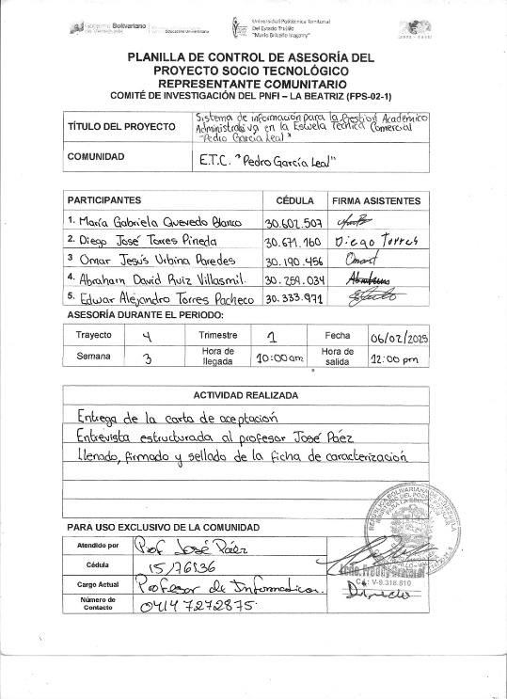

Fuente: Elaborado por los investigadores (2025)

Minuta de visita comunitaria.
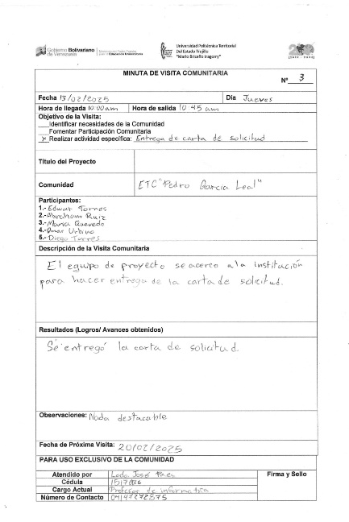

Fuente: Elaborado por los investigadores (2025)

Planilla de control de asesoría.
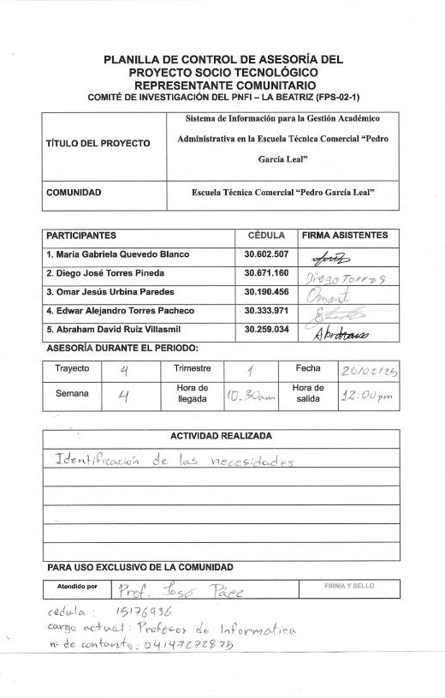

Fuente: Elaborado por los investigadores (2025)

Minuta de visita comunitaria.
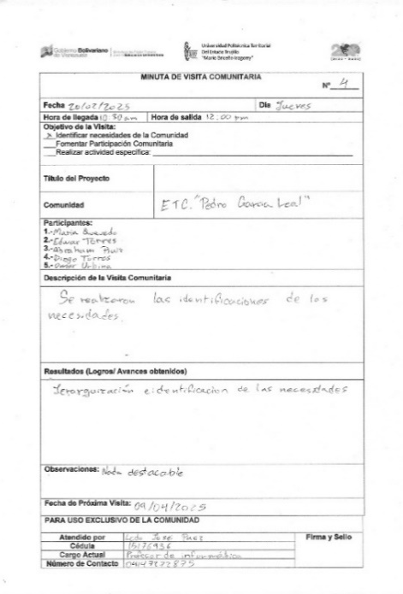
.

Fuente: Elaborado por los investigadores (2025)

Control de Planificación de Actividades trimestre II.
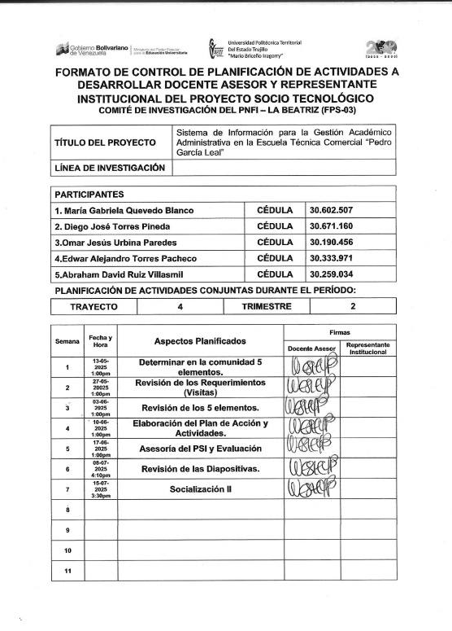

Fuente: Elaborado por los investigadores (2025)

Planilla de control de asesoría.
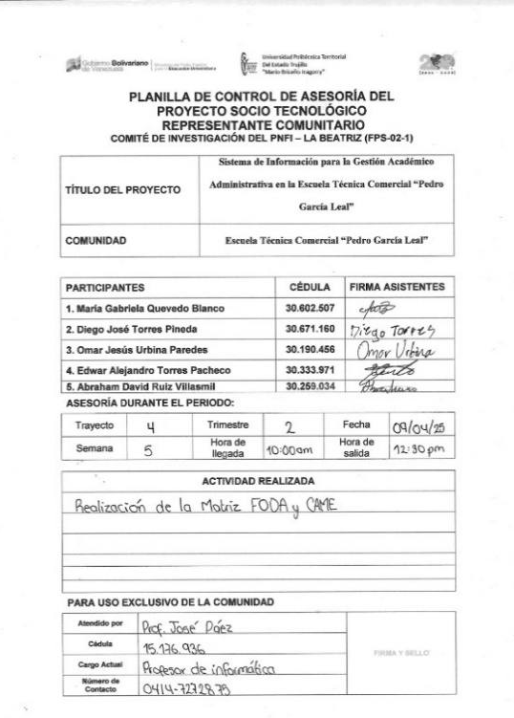

Fuente: Elaborado por los investigadores (2025)

Minuta de visita comunitaria.
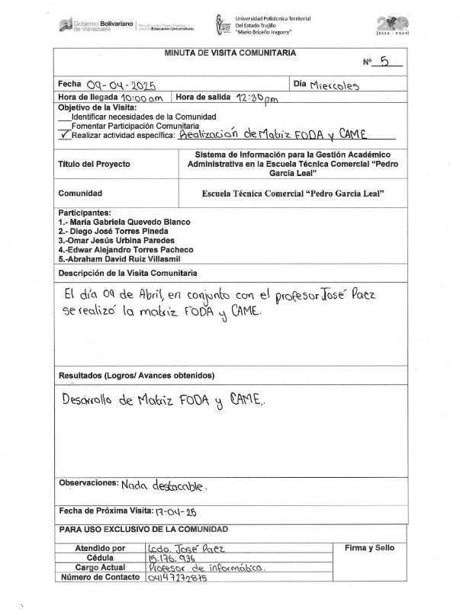

Fuente: Elaborado por los investigadores (2025)

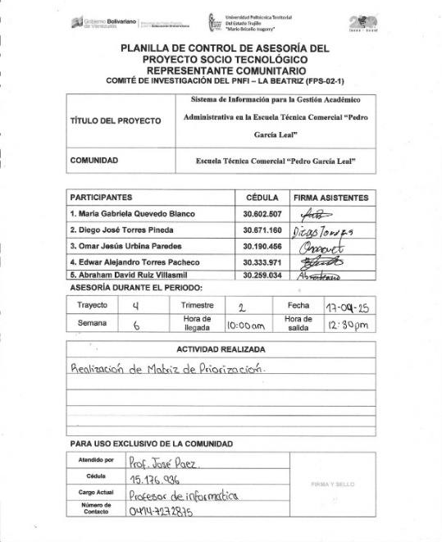
Planilla de control de asesoría.

Fuente: Elaborado por los investigadores (2025)

Minuta de visita comunitaria.
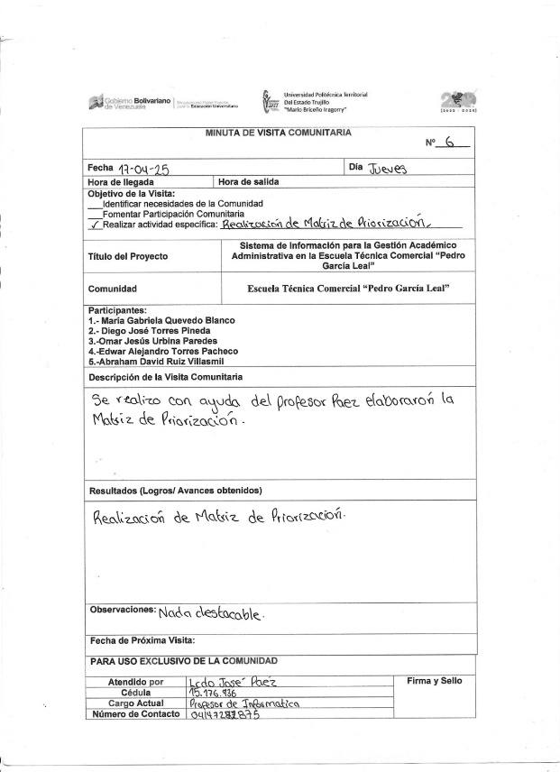

Fuente: Elaborado por los investigadores (2025)

Planilla de control docente.
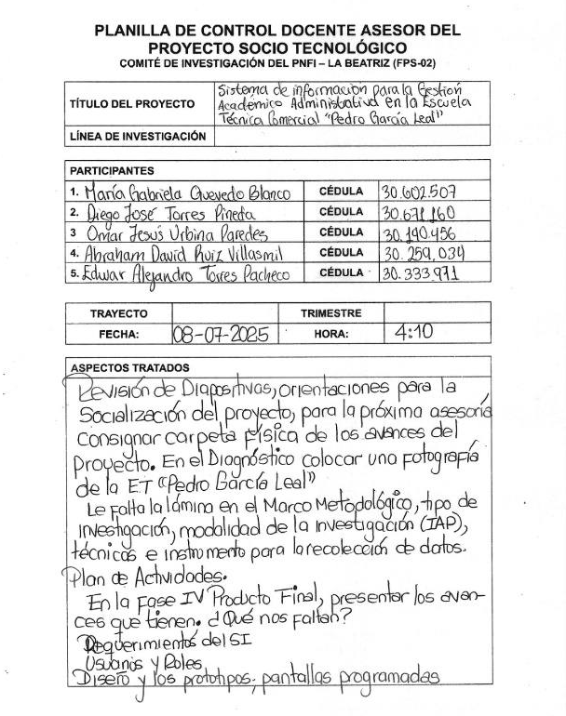

Fuente: Elaborado por los investigadores (2025)

Planilla de control docente.
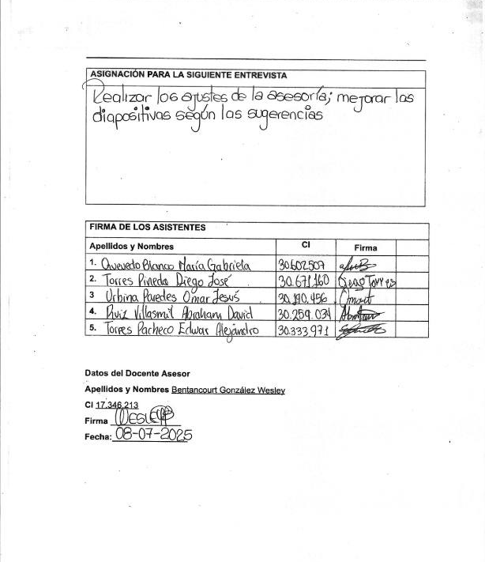

Fuente: Elaborado por los investigadores (2025)

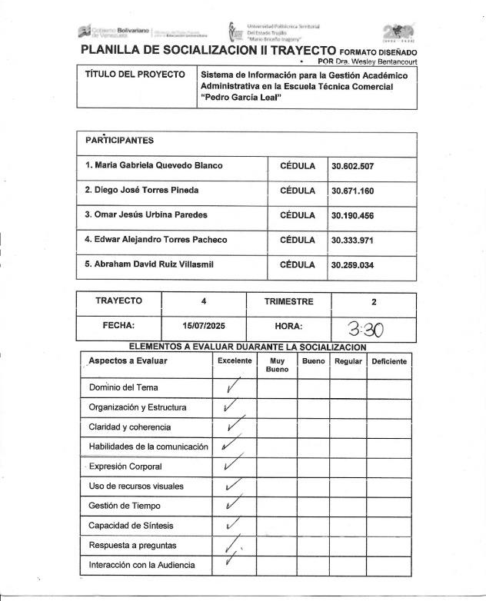
Planilla de Socialización Trayecto II.

Fuente: Elaborado por los investigadores (2025)

Planilla de Socialización Trayecto II.
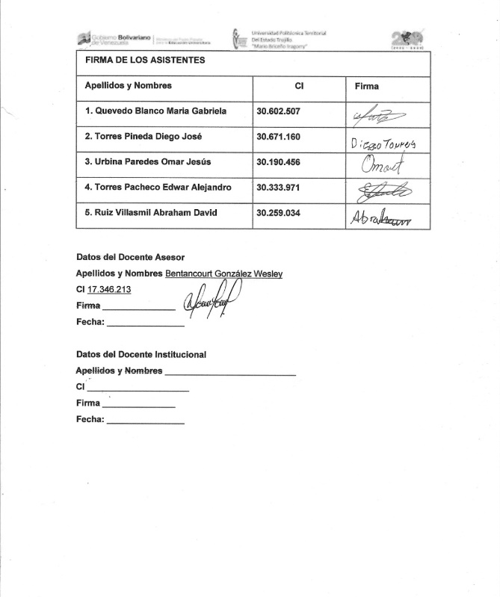

Fuente: Elaborado por los investigadores (2025)

Planilla de Socialización Trayecto II.
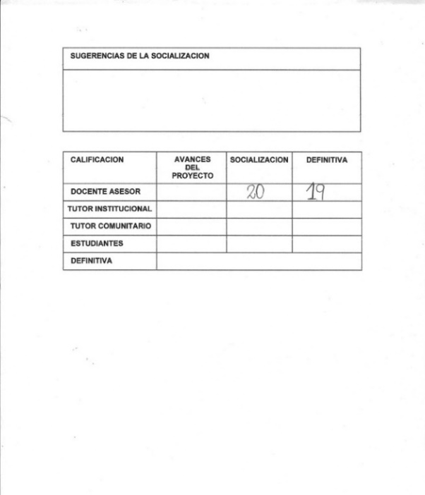

Fuente: Elaborado por los investigadores (2025)

Control de Planificación de Actividades trimestre III.
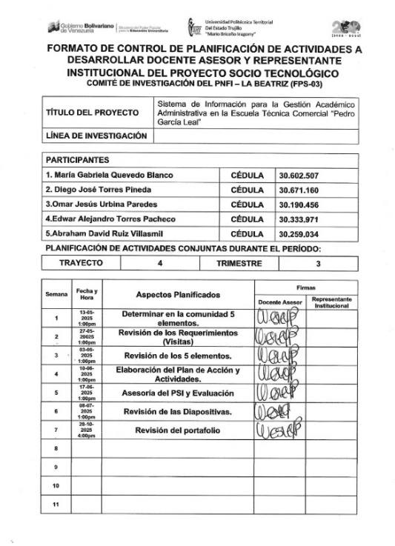

Fuente: Elaborado por los investigadores (2025)

Planilla de control de asesoría.
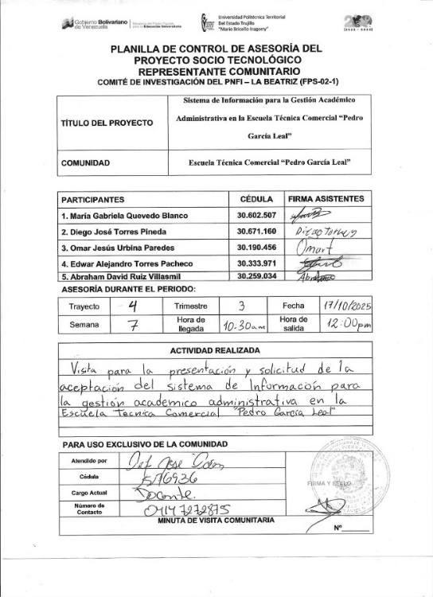

Fuente: Elaborado por los investigadores (2025)

Minuta de visita comunitaria.
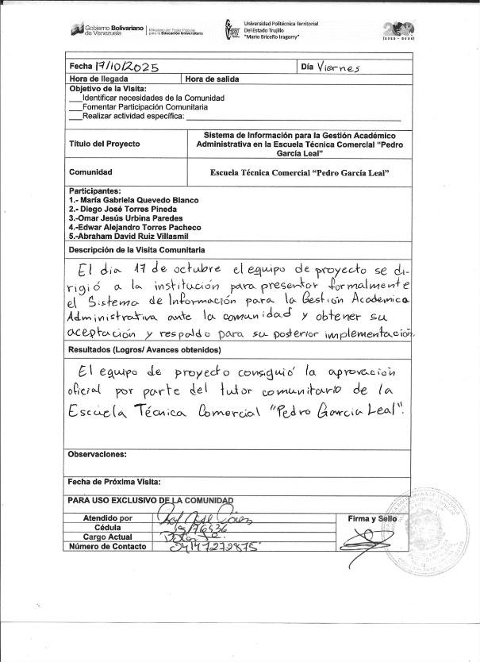

Fuente: Elaborado por los investigadores (2025)

Planilla de control tutor institucional
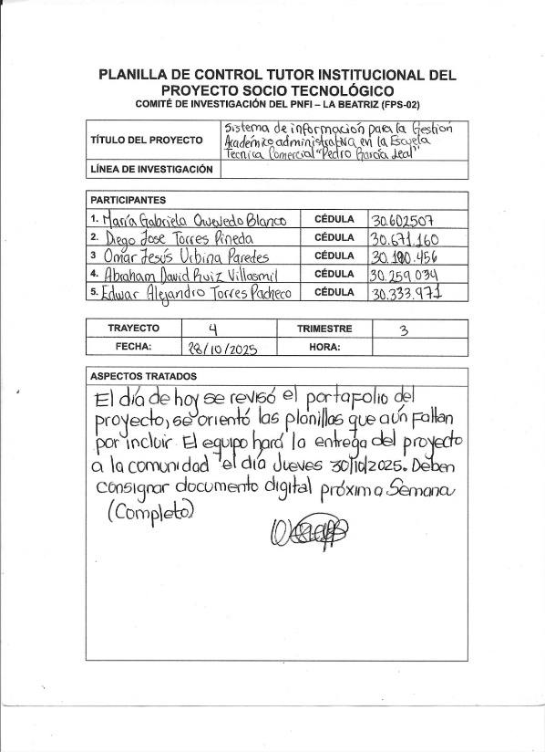
Fuente: Elaborado por los investigadores (2025)

Planilla de control tutor institucional
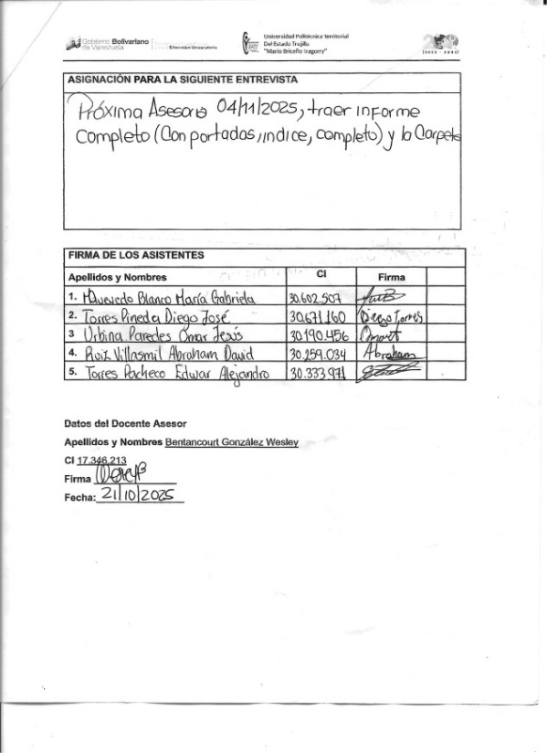

Fuente: Elaborado por los investigadores (2025)

Planilla de culminación de proyecto 1
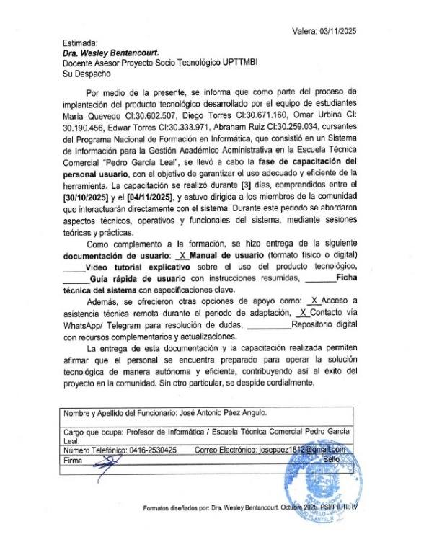

Fuente: Elaborado por los investigadores (2025)

Planilla de culminación de proyecto 2
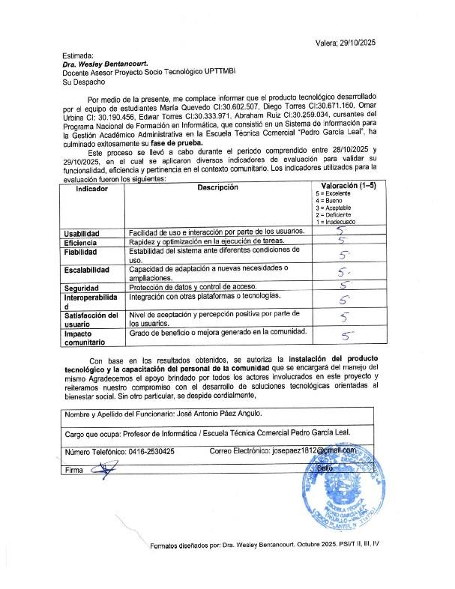

Fuente: Elaborado por los investigadores (2025)

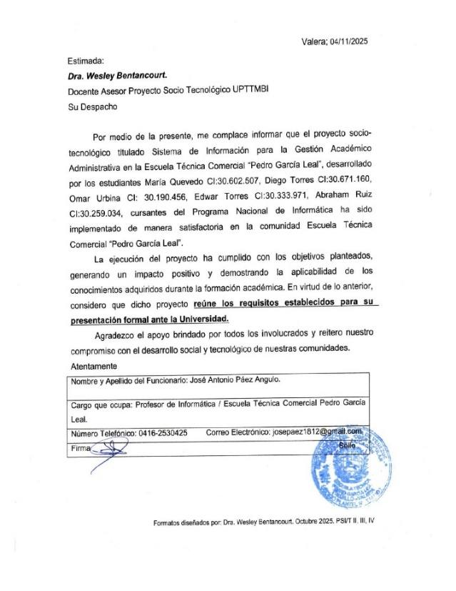
Planilla de culminación de proyecto 3

Fuente: Elaborado por los investigadores (2025)

